

Załącznik Nr 1 do uchwały Nr VIII / 84 / 2019 r.
Rady Gminy Osięciny z dnia 26 lipca 2019 r.

Lokalny Program Rewitalizacji dla Gminy Osięciny



Aktualizacja, lipiec 2019 r.
Zamawiający:
Gmina Osięciny
Urząd Gminy Osięciny
Wojska Polskiego 14
88-220 Osięciny

Wykonawca:
Green Key
ul. Nowy Świat 10a/15
60 - 583 Poznań
www.greenkey.pl

Aktualizacja:
Grant Thornton Frąckowiak
Spółka z ograniczoną odpowiedzialnością spółka komandytowa
ul. Głowackiego 20
87-100 Toruń

WYKAZ SKRÓTÓW

BIP – Biuletyn Informacji Publicznej
EFRR – Europejski Fundusz Rozwoju Regionalnego
EFS – Europejski Fundusz Społeczny
GOK - Gminny Ośrodek Kultury
GOPS – Gminny Ośrodek Pomocy Społecznej
GUS – Główny Urząd Statystyczny
IZ – Instytucja Zarządzająca
LGD – Lokalna Grupa Działania
LPR – Lokalny Program Rewitalizacji
LSR – Lokalna Strategia Rozwoju
LZS – Ludowe Zespoły Sportowe
MR – Ministerstwo Rozwoju
ORSG – Obszar Rozwoju Społeczno-Gospodarczego
OSP – Ochotnicza Straż Pożarna
PGR – Państwowe Gospodarstwo Rolne
POKL – Program Operacyjny Kapitał Ludzki
PROW – Program Rozwoju Obszarów Wiejskich
PRL – Polska Republika Ludowa
PUP – Powiatowy Urząd Pracy
RPO – Regionalny Program Operacyjny
ZPPR – Zasady programowania przedsięwzięć rewitalizacyjnych w celu ubiegania się o środki finansowe w ramach Regionalnego Programu Operacyjnego Województwa Kujawsko-Pomorskiego na lata 2014-2020

SPIS TREŚCI

I. WSTĘP 7
1.1. PODSTAWA PRAWNA 7
1.2. METODA OPRACOWANIA 8
II. OPIS POWIĄZAŃ LPR Z DOKUMENTAMI STRATEGICZNYMI I PLANISTYCZNYMI 8
2.1. Opis powiązań lokalnego programu rewitalizacji z dokumentami na szczeblu ponadlokalnym 9
2.1.1. Strategia rozwoju województwa kujawsko-pomorskiego do roku 2020 Plan modernizacji 2020+ 9
2.1.2. Strategia Obszaru Rozwoju Społeczno-Gospodarczego Powiatu Radziejowskiego 9
2.1.3. Lokalna Strategia Rozwoju kierowana przez społeczność dla obszaru Powiatu Radziejowskiego na lata 2016 – 2023 10
2.2. Opis powiązań lokalnego programu rewitalizacji z dokumentami na szczeblu lokalnym 11
2.2.1. Strategia Rozwoju Gminy Osięciny na lata 2003-2018 11
2.2.2. Studium uwarunkowań i kierunków zagospodarowania przestrzennego Gminy Osięciny 11
2.2.3. Strategia Rozwiązywania Problemów Społecznych na terenie Gminy Osięciny na lata 2014-2020 12
III. UPROSZCZONA DIAGNOZA GMINY OSIĘCINY 12
3.1. POŁOŻENIE GEOGRAFICZNE I PODZIAŁ ADMINISTRACYJNY 12
3.2. SFERA SPOŁECZNA 14
3.3. SFERA GOSPODARCZA 15
3.4. SFERA ŚRODOWISKOWA 15
3.5. SFERA PRZESTRZENNO-FUNKCJONALNA I TECHNICZNA 16
3.6. PODSUMOWANIE I WNIOSKI 17
IV. OBSZAR ZDEGRADOWANY 18
4.1. ANALIZA SFERY SPOŁECZNEJ 18
4.1.1. Problemy rynku pracy 18
4.1.1.1 Wskaźnik – udział bezrobotnych w ludności w wieku produkcyjnym na danym obszarze 18
4.1.1.2 Wskaźnik - udział bezrobotnych pozostających bez pracy ponad 24 miesiące w ogóle bezrobotnych na danym obszarze 21
4.1.2. Zaawansowanie procesu starzenia się ludności 24
4.1.2.1 Wskaźnik - udział ludności w wieku poprodukcyjnym w ludności ogółem na danym obszarze 24
4.1.3. Samowystarczalność ekonomiczna ludności 27
4.1.3.1 Wskaźnik - udział osób w gospodarstwach domowych korzystających ze środowiskowej pomocy społecznej w ludności ogółem na danym obszarze 27
4.1.3.2 Wskaźnik - udział dzieci do lat 17, na które rodzice otrzymują zasiłek rodzinny w liczbie dzieci w tym wieku na danym obszarze 30
4.1.4. Bezpieczeństwo funkcjonowania rodzin i porządek publiczny 33
4.1.4.1 Wskaźnik - stosunek interwencji służb porządkowych z powodu zakłócania miru domowego i porządku publicznego względem ogółu gospodarstw domowych na danym obszarze 33
4.2. PODSUMOWANIE ANALIZY WSKAŹNIKOWEJ W SFERZE SPOŁECZNEJ 36
4.3. WYSTĘPOWANIE PRZESTRZENI ZDEGRADOWANYCH 38
4.4. WYZNACZENIE OBSZARU ZDEGRADOWANEGO 41
V. OBSZAR REWITALIZACJI 43
5.1. WYZNACZENIE OBSZARU REWITALIZACJI 43
VI. SZCZEGÓŁOWA DIAGNOZA OBSZARU REWITALIZACJI 50
6.1. PODOBSZAR REWITALIZACJI OSIĘCINY 50
6.2. PODOBSZAR REWITALIZACJI PILICHOWO 54
VII. WIZJA STANU OBSZARU REWITALIZACJI PO PRZEPROWADZENIU REWITALIZACJI 59
VIII. CEL REWITALIZACJI I KIERUNKI DZIAŁAŃ 61
8.1. CEL, KIERUNKI I PRZEDSIĘWZIĘCIA 61
8.2. WSKAŹNIKI REALIZACJI CELU 63
IX. PRZEDSIĘWZIĘCIA REWITALIZACYJNE 64
9.1. PRZEDSIĘWZIĘCIA GŁÓWNE 64
X. MECHANIZMY ZAPEWNIENIA KOMPLEMENTARNOŚCI 76
10.1 Komplementarność przestrzenna 76
10.2. Komplementarność problemowa 78
10.3. Komplementarność proceduralno-instytucjonalna 81
10.4. Komplementarność źródeł finansowania 81
10.5. Komplementarność międzyokresowa 82
XI MECHANIZMY WŁĄCZENIA MIESZKAŃCÓW, PRZEDSIĘBIORCÓW ORAZ INNYCH PODMIOTÓW I GRUP AKTYWNYCH NA TERENIE GMINY W PROCES REWITALIZACJI 83
XII. SZACUNKOWE RAMY FINANSOWE I HARMONOGRAM REALIZACJI W ODNIESIENIU DO PROJEKTÓW/PRZEDSIĘWZIĘĆ REWITALIZACYJNYCH 89
XIII. SYSTEM ZARZĄDZANIA REALIZACJĄ PROGRAMU REWITALIZACJI 90
XIV. SYSTEM MONITORINGU I OCENY SKUTECZNOŚCI DZIAŁAŃ ORAZ SYSTEM WPROWADZANIA MODYFIKACJI W REAKCJI NA ZMIANY W OTOCZENIU LPR 91
XIV. STRATEGICZNA OCENA ODDZIAŁYWANIA NA ŚRODOWISKO 94
SPIS TABEL 95
SPIS RYCIN 95
WYKORZYSTANE MATERIAŁY I OPRACOWANIA 97
ZAŁĄCZNIKI 98

I. WSTĘP

1.1. PODSTAWA PRAWNA

Ustawa z dnia 9 października 2015 r. o rewitalizacji (Dz. U. z 2017 poz. 1023, ze zm.), określiła zasady oraz tryb przygotowania, prowadzenia i oceny rewitalizacji. Samorządy otrzymały podstawę prawną do podjęcia kompleksowych działań służących rewitalizacji obszarów zdegradowanych. Jednakże, Zgodnie z art. 52 ustawy o rewitalizacji do dnia 31 grudnia 2023 r. dopuszcza się realizację przedsięwzięć wynikających z programu zawierającego działania służące wyprowadzeniu obszaru zdegradowanego ze stanu kryzysowego, przyjmowanego uchwałą rady gminy, bez uchwalania gminnego programu rewitalizacji. Natomiast podstawą do opracowania lokalnego programu rewitalizacji są Wytyczne w zakresie rewitalizacji w programach operacyjnych na lata 2014-2020
(MR/H 2014-2020/20(2)08/2016) oraz ustawa z dnia 8 marca 1990 r. o samorządzie gminnym (Dz. U. 2016, poz. 446 ze zm.). Tą ścieżkę wybrała Gmina Osięciny i opracowała Lokalny Program Rewitalizacji dla Gminy Osięciny.

Zgodne z zapisami Wytycznych rewitalizacja jest definiowana jako kompleksowy proces wyprowadzania ze stanu kryzysowego obszarów zdegradowanych poprzez działania całościowe (powiązane wzajemnie przedsięwzięcia obejmujące kwestie społeczne oraz gospodarcze lub przestrzenno-funkcjonalne lub techniczne lub środowiskowe), integrujące interwencję na rzecz społeczności lokalnej, przestrzeni i lokalnej gospodarki, skoncentrowane terytorialnie i prowadzone w sposób zaplanowany oraz zintegrowany poprzez programy rewitalizacji. Rewitalizacja zakłada prowadzenie działań zmierzających do wyjścia ze stanu kryzysowego na wyznaczonym obszarze rewitalizacji. W celu opracowania diagnoz służących: wyznaczeniu obszaru zdegradowanego i obszaru rewitalizacji, sporządzeniu albo zmianie lokalnego programu rewitalizacji oraz ocenie aktualności i stopnia realizacji Lokalnego Programu Rewitalizacji dla Gminy Osięciny, Wójt zobowiązany jest przeprowadzić analizy, w których wykorzystuje obiektywne i weryfikowalne mierniki i metody badawcze dostosowane do lokalnych uwarunkowań.

Projekt Lokalnego Programu Rewitalizacji dla Gminy Osięciny został sporządzony w nawiązaniu do „Zasad programowania przedsięwzięć rewitalizacyjnych w celu ubiegania się o środki finansowe w ramach Regionalnego Programu Operacyjnego Województwa Kujawsko-Pomorskiego na lata 2014-2020” (ZPPR). ZPPR w zakresie rewitalizacji stanowi zestaw informacji i reguł na potrzeby opracowywania programów rewitalizacji, mających wesprzeć gminy województwa kujawsko-pomorskiego w przygotowaniu wysokiej jakości programów rewitalizacji. Mają one prowadzić do faktycznej odnowy społecznej i przestrzennej obszarów problemowych, w sytuacji, gdy jednym ze źródeł finansowania jest Regionalny Program Operacyjny Województwa Kujawsko – Pomorskiego na lata 2014-2020.

1.2. METODA OPRACOWANIA

Na podstawie przeprowadzonych analiz Wójt Gminy Osięciny sporządza diagnozę, która jest podstawą do wyznaczenia obszaru zdegradowanego i obszaru rewitalizacji. Dla potrzeb opracowania diagnozy określono listę wskaźników rozwoju niezbędnych w procedurze wyznaczenia obszaru zdegradowanego i obszaru rewitalizacji. Służą one przedstawieniu przestrzennego zróżnicowania Gminy Osięciny biorąc pod uwagę cechy wskazujące na koncentrację negatywnych zjawisk. Szczegółowa metoda i proces delimitacji obszaru zdegradowanego i obszaru rewitalizacji został opisany w kolejnych rozdziałach.
Dla wyznaczonego obszaru rewitalizacji Wójt Gminy Osięciny sporządza Lokalny Program Rewitalizacji (LPR). Niniejszy dokument, zgodnie z założeniami ZPPR, zawiera minimalny zestaw elementów tj.:
- opis powiązań LPR z dokumentami strategicznymi i planistycznymi,
- uproszczona diagnoza gminy z wnioskami,
- obszar zdegradowany gminy,
- obszar rewitalizacji gminy,
- szczegółowa diagnoza obszaru rewitalizacji,
- wizja stanu obszaru rewitalizacji po przeprowadzeniu rewitalizacji,
- cele rewitalizacji oraz odpowiadające im kierunki działań służące eliminacji lub ograniczeniu negatywnych zjawisk,
- lista planowanych projektów/przedsięwzięć rewitalizacyjnych,
- mechanizmy zapewnienia komplementarności między poszczególnymi projektami/przedsięwzięciami rewitalizacyjnymi oraz pomiędzy działaniami różnych podmiotów i funduszy na obszarze objętym LPR,
- mechanizmy włączenia mieszkańców, przedsiębiorców oraz innych podmiotów i grup aktywnych na terenie gminy w proces rewitalizacji,
- szacunkowe ramy finansowe w odniesieniu do projektów/przedsięwzięć rewitalizacyjnych,
- system zarządzania realizacją programu rewitalizacji,
- system monitoringu i oceny skuteczności działań oraz system wprowadzania modyfikacji w reakcji na zmiany w otoczeniu LPR.

Lokalny Program Rewitalizacji dla Gminy Osięciny przewiduje realizację zadań w nim zawartych do 2023 roku.

II. OPIS POWIĄZAŃ LPR Z DOKUMENTAMI STRATEGICZNYMI I PLANISTYCZNYMI

Lokalny Program Rewitalizacji dla Gminy Osięciny jest powiązany z różnymi dokumentami strategicznymi Gminy i pozostałymi dokumentami o znaczeniu polityki terytorialnej. Założenia zawarte w LPR wpisują się w założenia zawarte w innych dokumentach strategicznych. Opis powiązań LPR został przedstawiony poniżej.

2.1. Opis powiązań lokalnego programu rewitalizacji z dokumentami na szczeblu ponadlokalnym

2.1.1. Strategia rozwoju województwa kujawsko-pomorskiego do roku 2020 Plan modernizacji 2020+

Strategia rozwoju województwa kujawsko-pomorskiego do roku 2020 zakłada 4 priorytety rozwoju województwa wynikające z misji rozwoju
(Kujawsko-Pomorskie – człowiek, rodzina, społeczeństwo), i są to:
- konkurencyjna gospodarka,
- modernizacja przestrzeni wsi i miast,
- silna metropolia,
- nowoczesne społeczeństwo.
Założenie programu rewitalizacji, czyli cel, kierunki i wynikające z nich projekty wpisują się w priorytety nowoczesne społeczeństwo i modernizacja przestrzeni wsi i miast. Nowoczesne społeczeństwo posiada bezpośrednie odniesienie do proponowanych założeń LPR dotyczących aktywizacji lokalnej społeczności w kontekście społecznym i zawodowym co ma przyczynić się do wzrostu poziomu rozwoju społeczno-gospodarczego obszaru rewitalizacji. Drugi priorytet – modernizacja przestrzeni wsi i miast jest połączony z przedsięwzięciem drugim LPR, które jest ukierunkowane na przekształcenia infrastrukturalne dążące ożywienie społeczno-gospodarcze.
W związku z powyższym założenia LPR wpisują się w misję rozwoju i priorytety rozwoju Strategii rozwoju województwa kujawsko-pomorskiego.

2.1.2. Strategia Obszaru Rozwoju Społeczno-Gospodarczego Powiatu Radziejowskiego

Strategia Obszaru Rozwoju Społeczno-Gospodarczego Powiatu Radziejowskiego jest dokumentem strategicznym, który wyznacza najważniejsze kierunki rozwojowe powiatu w perspektywie do 2020 roku. Zasadniczym celem Strategii jest zobrazowanie sytuacji społeczno-ekonomicznej powiatu radziejowskiego, w kontekście zarówno obecnych jak i przyszłych procesów rozwoju regionalnego, powodowanych przez różnego rodzaju czynniki o charakterze wewnętrznym oraz zewnętrznym, a także przedstawienie opracowanych w toku tworzenia dokumentu, przedsięwzięć strategicznych dla rozwoju.
W strategii określono sześć celów rozwojowych:
- Poprawa atrakcyjności infrastrukturalnej i gospodarczej Powiatu
- Podniesienie poziomu kapitału społecznego
- Rozwój i dostosowanie systemu pomocy społecznej do potrzeb oraz zachodzących zmian demograficznych
- Poprawa efektywności energetycznej budynków zlokalizowanych na terenie powiatu
- Ochrona zabytków oraz kreowanie nowych rozwiązań kulturalno-rekreacyjnych
- Poprawa świadomości zdrowotnej mieszkańców oraz modernizacja infrastruktury medycznej

Założenia LPR wpisują się w pierwsze 4 cele rozwojowe zawarte w przytoczonym dokumencie. Program rewitalizacji zakłada przeprowadzenia działań z zakresu aktywizacji społeczno-zawodowej mieszkańców co jest powiązane z podniesieniem poziomu kapitału społecznego (cel 2). Jednym z założeń programu jest także wsparcie najstarszych mieszkańców obszaru rewitalizacji poprzez odpowiednie rozwiązania instytucjonalne, jak i realizację działań miękkich ukierunkowanych na aktywizację seniorów co wpisuje się w cel 3 strategii. Natomiast rozwój infrastrukturalny na rzecz ożywienia społeczno-gospodarczego obszaru rewitalizacji przewidziany w programie jest powiązany z celami 1 i 4 strategii.
W związku z powyższym założenia LPR są ściśle powiązane z celami ujętymi w Strategii ORSG i wpisują się w wizję rozwoju powiatu radziejowskiego.

2.1.3. Lokalna Strategia Rozwoju kierowana przez społeczność dla obszaru Powiatu Radziejowskiego na lata 2016 – 2023

Lokalna Strategia Rozwoju kierowana przez społeczność dla obszaru Powiatu Radziejowskiego na lata 2016 – 2023 określa cele ogólne, cele szczegółowe, rezultaty, oddziaływania oraz konkretne przedsięwzięcia jakie będą realizowane na terenie funkcjonowania Lokalnej Grupy Działania „Razem dla Powiatu Radziejowskiego” w latach 2016 – 2023.
W ramach LSR określono dwa cele główne;
- Wzrost konkurencyjności gospodarczej obszaru LGD.
- Poprawa jakości i standardu życia mieszkańców obszaru LGD w oparciu o zasoby lokalne.
Założenia LPR wpisują się w obydwa cele główne określone w przytoczonej Strategii. Program rewitalizacji zakłada aktywizację społeczno-zawodową mieszkańców, co wspiera rozwój gospodarczy obszaru rewitalizacji i wpisuje się w założenia celu 2. Określonego w LSR. Natomiast działania infrastrukturalne zawarte w programie są oparte o lokalne zasoby i możliwości rozwoju obszaru rewitalizacji, co wpisuje się w cel 2 LSR.
W programie rewitalizacji odniesiono się także do wskaźników LSR, które wykorzystano w opisie prognozowanych rezultatów poszczególnych projektów. Wskaźniki, które wykorzystano w LPR prezentują się następująco:
- Wskaźniki produktu:
  - Liczba obiektów infrastruktury zlokalizowanych na rewitalizowanych obszarach wiejskich na obszarze wdrażania LSR do 2023 r.,
- Wskaźniki rezultatu:
  - Liczba osób korzystających ze zrewitalizowanych obszarów w ciągu roku po zakończeniu operacji,
  - Liczba osób z grup defaworyzowanych obszaru LSR, uczestniczących w wydarzeniach do 2023 roku.
W związku z powyższym można stwierdzić, że założenia LPR wpisują się w cele główne określone w LSR.

2.2. Opis powiązań lokalnego programu rewitalizacji z dokumentami na szczeblu lokalnym

2.2.1. Strategia Rozwoju Gminy Osięciny na lata 2003-2018

Niniejsza Strategia jest dokumentem wyznaczającym kierunki rozwoju Gminy Osięciny na lata 2003-2018. W strategii określono misję, która przedstawia się następująco:

Poprawa warunków życia mieszkańców gminy Osięciny

Następnie w odniesieniu do misji wyznaczono 6 celów strategicznych:
- tworzenie warunków dla przetwórstwa i zbytu płodów rolnych,
- poprawa stanu środowiska,
- poprawa bezpieczeństwa życia mieszkańców,
- poprawa kondycji psychicznej i fizycznej mieszkańców,
- podniesienie poziomu wykształcenia,
- unowocześnienie i modernizacja infrastruktury technicznej i komunikacji

LPR wpisuje się w założenia Strategii w zakresie celu 3 i 4, które są ukierunkowane na rozwiązanie różnorodnych problemów społecznych. Natomiast w programie rewitalizacji określono zadania ukierunkowane na aktywizację społeczno-zawodową mieszkańców, w szczególności zagrożonych i wykluczonych społecznie.
W związku z powyższym założenia LPR wpisują się w misje i cele strategiczne określone w opisywanej Strategii.

2.2.2. Studium uwarunkowań i kierunków zagospodarowania przestrzennego Gminy Osięciny

Studium uwarunkowań i kierunków zagospodarowania przestrzennego jest dokumentem, który przedstawia główne uwarunkowania i kierunki rozwoju polityki przestrzennej Gminy Osięciny. W zakresie przestrzenno-funkcjonalnym określono w LPR trzy projekty:
- projekt nr 5 Remont budynku socjalnego na stadionie sportowym w miejscowości Osięciny wraz z zagospodarowaniem najbliższego otoczenia
- projekt nr 6 Wyposażenie budynku socjalnego na stadionie sportowym w miejscowości Osięciny na cele aktywizacji społeczno – zawodowej
- projekt nr 7 Remont i wyposażenie budynku OSP w miejscowości Pilichowo

Funkcja, którą mają pełnić dane obiekty po przeprowadzeniu rewitalizacji nie zmieni się i będzie zgodna z określoną w Studium.
LPR nie zmienia kierunków polityki przestrzennej gminy zawartych w Studium dotyczących przeznaczenia terenów o konkretnych funkcjach, przez co jest kontynuacją polityki przestrzennej Gminy określonej w analizowanym dokumencie planistycznym.

2.2.3. Strategia Rozwiązywania Problemów Społecznych na terenie Gminy Osięciny na lata 2014-2020

Strategia Rozwiązywania Problemów Społecznych jest jednym z podstawowych narzędzi realizacji lokalnej polityki społecznej. Opracowanie i realizacji niniejszej Strategii jest jednym z zadań własnych gminy. Dokument ten zawiera w szczególności diagnozę sytuacji społecznej, prognozę zmian w zakresie objętym strategią, określenie celów strategicznych, kierunków zmian, sposobu realizacji strategii, ram finansowych oraz wskaźników realizacji działań.
W Strategii określono następujący cel główny:

„Poprawa jakości i warunków życia mieszkańców Gminy Osięciny zagrożonych z różnych przyczyn wykluczeniem społecznym”

W strategii określono także priorytetowe obszary wsparcia i do każdego z nich wyznaczono cel strategiczny. Cele strategiczne, które są powiązane z założeniami LPR to:
- Wspieranie rodzin z terenu Gminy Osięciny w ich prawidłowym funkcjonowaniu
- Łagodzenie skutków bezrobocia na terenie Gminy Osięciny
- Zapobieganie wykluczeniu społecznemu rodzin z terenu Gminy Osięciny dotkniętych ubóstwem
- Zapewnienie wsparcia dla osób starszych i ich aktywizacja.
Założenia LPR w zakresie aktywizacji społeczno-zawodowej mają swoje odniesienie do przytoczonych powyżej celów. Realizacja działań zawartych w programie ma wspomóc aktywne włączenie społeczne mieszkańców obszaru rewitalizacji zagrożonych wykluczeniem społecznym i zależnych od pomocy zewnętrznej, w tym Gminnego Ośrodka Pomocy Społecznej. W związku z tym założenia LPR wpisują się w realizację wymienionych celów Strategii Rozwiązywania Problemów Społecznych na terenie Gminy Osięciny na lata
2014-2020.

III. UPROSZCZONA DIAGNOZA GMINY OSIĘCINY

3.1. POŁOŻENIE GEOGRAFICZNE I PODZIAŁ ADMINISTRACYJNY

Gmina Osięciny jest położna w południowej części województwa
kujawsko-pomorskiego, w powiecie radziejowskim i graniczy z następującymi gminami:
- z powiatu radziejowskiego: Dobre, Radziejów (wiejska), Bytoń, Topólka,
- z powiatu aleksandrowskiego: Zakrzewo, Bądkowo,
- z powiatu włocławskiego: Brześć Kujawski, Lubraniec.
Powierzchnia Gminy Osięciny wynosi 12 312 ha (GUS). Siedzibą Gminy jest wieś Osięciny.
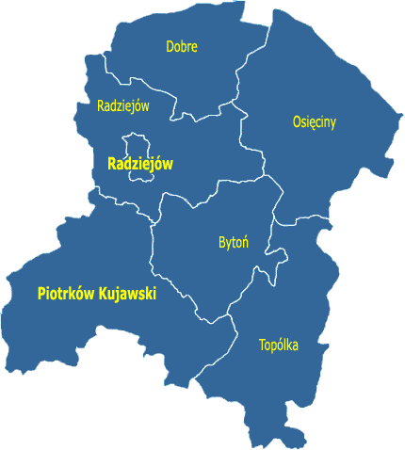
Ryc. 1. Położenie Gminy Osięciny na tle powiatu radziejowskiego
Źródło: www.gminy.pl

Strukturę osadniczą Gminy Osięciny stanowi 37 miejscowości. W gminie funkcjonuje natomiast 31 sołectw. Poniższa lista przedstawia wszystkie miejscowości:

- Bartłomiejowice
- Bełszewo
- Bełszewo-Kolonia
- Bilno
- Bodzanówek
- Borucin
- Borucin-Kolonia
- Borucinek
- Jarantowice
- Karolin
- Konary
- Kościelna Wieś
- Krotoszyn
- Latkowo
- Lekarzewice
- Leonowo
- Nagórki
- Osięciny
- Osłonki
- Pieńki Kościelskie
- Pilichowo
- Pocierzyn
- Powałkowice
- Pułkownikowo
- Ruszki
- Samszyce
- Sęczkowo
- Szalonki
- Ujma Mała
- Witoldowo
- Włodzimierka
- Wola Skarbkowa
- Zagaj
- Zagajewice
- Zblęg
- Zielińsk
- Żakowice

3.2. SFERA SPOŁECZNA

Liczba ludności w Gminie Osięciny w 2015 r. wyniosła 7 948 osób. W podziale na poszczególne ekonomiczne grupy ludności największą grupą są osoby w wieku produkcyjnym, które stanowią ponad 64,12 % ogółu mieszkańców (5 096 os.). Liczba ludności w wieku przedprodukcyjnym i poprodukcyjnym jest zbliżona i wynosi odpowiednio 17,87 % (1 420 os.) i 18,02 % (1 432). Wskaźnik obciążenia demograficznego, który dotyczy stosunku ludności w wieku nieprodukcyjnym do ludności w wieku produkcyjnym i wynosi 55,97.
Jeśli chodzi o tendencję zmian w liczbie ludności w ostatnich latach przedstawia ją poniższa tabela. Dane podane na podstawie GUS. Widoczny jest trend malejący jeśli chodzi o liczbę ludności ogółem. Negatywną tendencją jest również wzrost liczby ludności w wieku poprodukcyjnym.

Tabela 1. Liczba ludności w Gminie Osięciny w latach 2012-2015
Liczba ludności | 2012 | 2013 | 2014 | 2015
wiek przedprodukcyjny | 1 508 | 1 463 | 1 423 | 1 383
wiek produkcyjny | 5 031 | 4 960 | 4 926 | 4 899
wiek poprodukcyjny | 1 425 | 1 467 | 1 494 | 1 525
ogółem | 7 964 | 7 890 | 7 843 | 7 807
Źródło: opracowanie własne na podstawie danych GUS

Bezrobocie
W celu zbadania problemu bezrobocia pozyskano dane z Powiatowego Urzędu Pracy w Radziejowie. Wg danych PUP liczba osób bezrobotnych w Gminie Osięciny wg stanu na koniec 2015 r. wyniosła 721 osób. Udział osób bezrobotnych w liczbie ludności w wieku produkcyjnym wyniósł 14,15 %. Natomiast liczba osób pozostających bez pracy ponad 24 miesiące w 2015 r. to 273 osoby. W związku z czym osoby długotrwale bezrobotne (powyżej 24 miesięcy) stanowią 37,86 % ogółu osób bezrobotnych w danej jednostce terytorialnej.
W porównaniu do jednostek terytorialnych wyższego rzędu udział osób w Gminie Osięciny jest znaczeni wyższy. Według danych GUS w Polsce za 2015 r. wyniosła 6,5 %, w województwie kujawsko-pomorskim 8,2 %, w powiecie radziejowskim 13,1 %, natomiast w Gminie Osięciny 14,7 %. W ostatnich latach liczba osób bezrobotnych w stosunku do liczby ludności w wieku produkcyjnym spada. W porównaniu do 2012 r. (16,2 %) udział osób bezrobotnych znacznie spadł, jednak nadal znajduje się na wysokim poziomie.

Pomoc społeczna
W celu oszacowania samowystarczalności ekonomicznej ludności i gospodarstw domowych, pozyskano dane z Gminnego Ośrodka Pomocy Społecznej w Osięcinach. Działalność GOPS nastawiona jest na usamodzielnienie życiowe oraz integrację ze środowiskiem osób korzystających z pomocy społecznej. Ośrodek realizuje zadania z zakresu polityki społecznej na rzecz osób i rodzin, które nie są w stanie pokonać trudnej sytuacji w jakiej się znalazły wykorzystując własne uprawnienia, zasoby i możliwości. GOPS jest jedną z jednostek organizacyjnych Gminy Osięciny
Wg danych GOPS na koniec 2015 r. liczba osób w gospodarstwach domowych korzystających ze środowiskowej pomocy społecznej wynosi 1 122, co w stosunku do liczby osób ogółem w gminie daje wartość 14,12 %. Natomiast liczba dzieci do lat 17, na które rodzice otrzymują zasiłek rodzinny w całej gminie wynosi 637 osób, co daje udział w ogólnej liczbie dzieci w tym wieku na poziomie 44,86 %.

Bezpieczeństwo funkcjonowania rodzin, porządek publiczny
W celu zbadania poziomu bezpieczeństwa publicznego na obszarze Gminy Osięciny pozyskano niezbędne informacje od Komendy Powiatowej Policji w Radziejowie. Zgodnie z przedstawionymi danymi na obszarze analizowanej jednostki odnotowano 189 interwencji służb porządkowych z powodu zakłócania miru domowego i porządku publicznego. W przeliczeniu na 100 gospodarstw domowych daje to średnią dla gminy w wysokości 8,7.

3.3. SFERA GOSPODARCZA

Głównym miejscem pracy ludności Gminy Osięciny jest rolnictwo, a dokładniej praca w indywidualnych gospodarstwach rolnych. Osoby pracujące poza rolnictwem znajdują zatrudnienie w lokalnych małych przedsiębiorstwach z branży przetwórstwa produktów rolnych, handlu czy drobnych usług. W strukturze zatrudnienia istotną rolę pełni zatrudnienie w administracji publicznej, oświacie i ochronie zdrowia.
Zgodnie z danymi GUS, stan na 31.12.2015 r., na terenie Gminy Osięciny zarejestrowanych było 570 podmiotów gospodarki narodowej, z czego najwięcej zarejestrowanych jest w sekcji G – Handel hurtowy i detaliczny, naprawa pojazdów samochodowych, włączającej motocykle w liczbie 163. Duża liczba podmiotów jest również zarejestrowana w sekcji C – przetwórstwo przemysłowe(104 podmioty), a także w sekcji
F – budownictwo (66 podmiotów).
Analizując tendencje zmian liczby podmiotów gospodarczych w ostatnich latach wskazuje na tendencje wzrostową. Poniższa tabela przedstawia liczbę podmiotów gospodarczych zarejestrowanych w latach 2012-2015 w Gminie Osięciny.

Tabela 2. Liczba podmiotów gospodarki narodowej wpisanych do rejestru REGON
Liczba podmiotów gospodarczych | 2012 | 2013 | 2014 | 2015
ogółem | 552 | 554 | 561 | 570
sektor prywatny | 538 | 540 | 547 | 556
sektor publiczny | 14 | 14 | 14 | 14
Źródło: opracowanie własne na podstawie danych GUS

3.4. SFERA ŚRODOWISKOWA

Stan jakości środowiska w Gminie Osięciny nie stwarza zagrożenia dla życia i zdrowia ludzi. Jednakże jednym z zagrożeń dla mieszkańców Gminy Osięciny jest problem związany z tzw. niską emisją powiązaną ze spalaniem paliw stałych w tradycyjnych piecach domowych. Spaliny emitowane przez kominy o wysokości około 10 m (budynki mieszkalne), rozprzestrzeniają się w przyziemnych warstwach atmosfery. Niska wysokość emitorów w powiązaniu z częstą w okresie zimowym inwersją temperatury, sprzyja kumulacji zanieczyszczeń. Indywidualne gospodarstwa domowe nie posiadają urządzeń ochrony powietrza, wielkość emisji z tych źródeł jest trudna do oszacowania. Wprowadzanie do powietrza zanieczyszczeń z kotłowni budynków mieszkalnych przez osoby fizyczne nie podlega żadnym ograniczeniom prawnym, organizacyjnym i ekonomicznym.

Według danych Centralnego Rejestru Form Ochrony Przyrody, na terenie Gminy Osięciny powierzchniowymi formami ochrony przyrody są 3 użytki ekologiczne, w tym dwa w Osięcinach i jeden w Samszycach. W miejscowości Sęczkowo ochroną prawną objęto 2 drzewa – dęby będące pomnikiem przyrody.
Ważną funkcję w systemie chronionych obiektów przyrodniczych pełnią dawne parki dworskie. Na terenie gminy jest 9 parków w miejscowościach: Borucinek, Borucin, Jarantowice, Kościelna Wieś, Krotoszyn, Latkowo, Osięciny, Szalonki, Pułkownikowo, Pocierzyn.

3.5. SFERA PRZESTRZENNO-FUNKCJONALNA I TECHNICZNA

Udział użytków rolnych w ogólnej powierzchni opisywanego obszaru wynosi ponad 90 %. Charakter tego obszaru jest typowo rolniczy. Sieć wód powierzchniowych jest uboga, a powierzchnie leśne nieliczne. Struktura użytkowania gruntów została przedstawiona w następnej tabeli.

Tabela 3. Struktura użytkowania gruntów w Gminie Osięciny
Rodzaj gruntu | powierzchnia (ha)
powierzchnia ogółem | 12 312
użytki rolne | 11 160
grunty leśne oraz zadrzewione i zakrzewione | 648
grunty pod wodami | 28
grunty zabudowane i zurbanizowane | 291
użytki ekologiczne | 3
nieużytki | 173
tereny różne | 9
Źródło: opracowanie własne na podstawie danych GUS

Na terenie Gminy Osięciny występują obiekty budowlane cechujące się postępującą degradacją stanu technicznego oraz brakiem funkcjonowania rozwiązań technicznych, umożliwiających efektywne korzystanie z obiektów budowlanych. Ich bliższą charakterystykę przedstawiono podczas opisu przestrzeni zdegradowanych.
Na terenie Gminy Osięciny zdiagnozowano pełne wyposażenie mieszkańców w sieć wodociągową. Znacznie niższe jest wyposażenie w sieć kanalizacyjną. Zgodnie z danymi GUS, stan na 31.12.2015 r. 37,9% mieszkańców korzysta z sieci kanalizacyjnej. Pozostała część nieruchomości obsługiwana jest przez indywidualne systemy: zbiorniki bezodpływowe (518 sztuk) i przydomowe oczyszczalnie ścieków (608 sztuk).
Mieszkańcy Gminy Osięciny nie posiadają dostępu do sieci gazowej.

3.6. PODSUMOWANIE I WNIOSKI

W niniejszym podrozdziale przedstawiono najważniejsze wnioski wynikające z uproszczonej diagnozy.
Gmina Osięciny jest gminą typowo wiejską, w której dominuje działalność związana z rolnictwem. Świadczy o tym liczba indywidualnych gospodarstw rolnych – 833, z czego gospodarstwa do 5 ha stanowią blisko 35 % ogółu. Taka struktura świadczy o rozdrobnionej strukturze gospodarstw rolnych.
Duży odsetek osób prowadzących działalność rolniczą wpływa także na rozwój lokalnej przedsiębiorczości o czym świadczy stosunkowo niska liczba podmiotów gospodarczych, jednakże zauważalny jest pozytywny trend wzrostowy i z roku na rok przybywa nowych działalności gospodarczych. Świadczy to o powolnym odchodzeniu od działalności rolniczej na rzecz innych gałęzi gospodarki. Jednakże rolnictwo jest nadal ważnym obszarem rozwoju, na co wpływ mają warunki lokalne w postaci wysokiej jakości gleb. W gminie przeważają grunty o klasie bonitacyjnej od I do III, gdzie dominują czarne ziemie i gleby brunatne.
Taka sytuacja gospodarcza jest korzystna dla rozwoju lokalnego rynku pracy. Liczba osób bezrobotnych w Gminie jest bardzo wysoka, jeśli ją porównać do jednostek terytorialnych wyższego rzędu i to jest jeden z kluczowych problemów na terenie Gminy Osięciny, na który należy zwrócić uwagę w kontekście rewitalizacji. Udział osób bezrobotnych w liczbie osób w wieku produkcyjnym na poziomie blisko 15 % jest niezaprzeczalnie negatywnym zjawiskiem, jednakże stanowi jednocześnie potencjał w postaci kapitału ludzkiego, który można aktywizować w ramach prowadzonych na danym obszarze działań. Jednym z potrzebnych działań będzie dostosowanie kwalifikacji osób bezrobotnych do zmieniających się wymogów rynku i lokalnych przedsiębiorców.
Wysoki udział osób bezrobotnych jest również powiązany z zależnością mieszkańców od pomocy społecznej. Brak pracy wpływa negatywnie na sytuację ekonomiczną gospodarstw domowych i ich członków, w tym dzieci. W Gminie Osięciny z pomocy społecznej korzysta ponad 14 % gospodarstw domowych. Natomiast jeśli spojrzeć na liczbę dzieci, na które rodzice otrzymują zasiłek rodzinny to wynosi ona aż 44,86 %, co świadczy o trudnej sytuacji ekonomicznej danych rodzin i trudności w zapewnieniu podstawowych warunków do wychowania dzieci i młodzieży.

Gmina Osięciny posiada dobre położenie komunikacyjne, dzięki temu, że przez jej terytorium przebiega droga krajowa nr 62. Jeśli chodzi o strukturę osadniczą to składa się ona aż z 37 miejscowości (wg danych Urzędu Gminy). Najmniejsza miejscowość - Zblęg – liczy tylko 33 mieszkańców, a największa – wieś gminna Osięciny liczby 2 855 mieszkańców. Osięciny są zdecydowanie największą miejscowością, która jest lokalnym ośrodkiem administracyjnym, skupiającym największą liczbę różnorodnych usług.
Infrastruktura społeczna na terenie Gminy jest reprezentowana przez świetlice wiejskie, a także instytucje kultury tj. Gminny Ośrodek Kultury w Osięcinach i Gminną Bibliotekę Publiczną w Osięcinach. Świetlice wiejskie funkcjonują w miejscowościach: Kościelna Wieś, Bełszewo, Powałkowice, Krotoszyn, Borucin, Borucinek, Konary, Osłonki. Ilość obiektów jest wystarczająca jednak cechują się różnorodnym stopniem wyposażenia i stanem technicznym. Najwięcej obiektów infrastruktury społecznej znajduje się w miejscowości Osięciny. Najważniejsze z nich to:
- Stadion sportowy,
- Gminny Ośrodek Kultury,
- Gminna Biblioteka Publiczna,
- Boisko „Orlik”.

Wysokiej jakości infrastruktura społeczna ma istotne znaczenie w kontekście działań rewitalizacyjnych, bo to przede wszystkim w tych miejscach mogą się odbywać różnorodne zajęcia aktywizujące i integrujące lokalną społeczność, co pomaga wyjść z sytuacji kryzysowej.

IV. OBSZAR ZDEGRADOWANY

4.1. ANALIZA SFERY SPOŁECZNEJ

4.1.1. Problemy rynku pracy

Zgodnie z danymi GUS stopa bezrobocia rejestrowanego w Polsce wyniosła na koniec 2015 roku 9,7 % i była niższa niż wskaźnik dla województwa
kujawsko – pomorskiego, kształtujący się na poziomie 13,2 % oraz dla stopy bezrobocia rejestrowanego dla powiatu radziejowskiego, która osiągnęła 21,7 %. Dane dotyczące liczby bezrobotnych na terenie Gminy Osięciny przedstawiono w formie tabelarycznej.
Biorąc pod uwagę dane GUS, stan na 31.12.2015 r. przedstawiono także udział osób bezrobotnych zarejestrowanych w ogólnej liczbie ludności w wieku produkcyjnym. W tym przypadku dane odnoszą się do osób bezrobotnych faktycznie zarejestrowanych, a nie szacowanej liczby osób bezrobotnych. Dane wskazują, że udział osób bezrobotnych zarejestrowanych w liczbie ludności w wieku produkcyjnym na terenie wynosi odpowiednio: dla Polski – 6,5 %, dla województwa kujawsko-pomorskiego – 8,2 %, a dla powiatu radziejowskiego – 13,1 %. Zgodnie z danymi Powiatowego Urzędu Pracy w Radziejowie i danymi ewidencji ludności Urzędu Gminy Osięciny wartość dla Gminy Osięciny wynosi ponad 14 %, a szczegółowe dane w tym zakresie przedstawiono w poniżej.

4.1.1.1 Wskaźnik – udział bezrobotnych w ludności w wieku produkcyjnym na danym obszarze

Zgodnie z danymi Powiatowego Urzędu Pracy w Radziejowie, według stanu na 31.12.2015 r. na terenie Gminy Osięciny zarejestrowanych było 721 bezrobotnych. Największa liczba osób była zarejestrowana w miejscowości Osięciny - 288 osób.
W celu określenia faktycznego problemu bezrobocia w ujęciu miejscowości przedstawiono udział bezrobotnych w ludności w wieku produkcyjnym na danym obszarze.

Tabela 4. Udział bezrobotnych w ludności w wieku produkcyjnym na terenie Gminy Osięciny
Lp. | Miejscowość | Liczba ludności w wieku produkcyjnym  (mężczyźni wiek 18-64 lata,  kobiety 18-59 lat) | Liczba bezrobotnych ogółem | Udział (%) bezrobotnych w ludności w wieku produkcyjnym na danym obszarze
1 | Bartłomiejowice | 93 | 16 | 17,20
2 | Bełszewo | 116 | 12 | 10,34
3 | Bełszewo-Kolonia | 38 | 2 | 5,26
4 | Bilno | 92 | 19 | 20,65
5 | Bodzanówek | 51 | 5 | 9,80
6 | Borucin | 254 | 52 | 20,47
7 | Borucin-Kolonia | 24 | 0 | 0,00
8 | Borucinek | 164 | 20 | 12,20
9 | Jarantowice | 156 | 37 | 23,72
10 | Karolin | 26 | 0 | 0,00
11 | Konary | 94 | 17 | 18,09
12 | Kościelna Wieś | 156 | 25 | 16,03
13 | Krotoszyn | 139 | 9 | 6,47
14 | Latkowo | 111 | 17 | 15,32
15 | Lekarzewice | 71 | 8 | 11,27
16 | Leonowo | 42 | 5 | 11,90
17 | Nagórki | 92 | 8 | 8,70
18 | Osięciny | 1 886 | 288 | 15,27
19 | Osłonki | 85 | 16 | 18,82
20 | Pieńki Kościelskie | 72 | 7 | 9,72
21 | Pilichowo | 169 | 31 | 18,34
22 | Pocierzyn | 85 | 6 | 7,06
23 | Powałkowice | 80 | 6 | 7,50
24 | Pułkownikowo | 52 | 4 | 7,69
25 | Ruszki | 127 | 16 | 12,60
26 | Samszyce | 74 | 7 | 9,46
27 | Sęczkowo | 112 | 11 | 9,82
28 | Szalonki | 84 | 14 | 16,67
29 | Ujma Mała | 34 | 4 | 11,76
30 | Witoldowo | 33 | 3 | 9,09
31 | Włodzimierka | 40 | 0 | 0,00
32 | Wola Skarbkowa | 153 | 20 | 13,07
33 | Zagaj | 27 | 0 | 0,00
34 | Zagajewice | 82 | 9 | 10,98
35 | Zblęg | 21 | 1 | 4,76
36 | Zielińsk | 78 | 10 | 12,82
37 | Żakowice | 83 | 16 | 19,28
RAZEM GMINA OSIĘCINY |  | 5 096 | 721 | 14,15
Źródło: Urząd Gminy Osięciny, Powiatowy Urząd Pracy w Radziejowie, stan na 31.12.2015 r.

Na obszarze Gminy Osięciny udział bezrobotnych w ludności w wieku produkcyjnym wynosi średnio 14,15 %. Najwyższy udział zanotowano w Jarantowicach i wyniósł 23,72 %. Wszystkie miejscowości, gdzie udział osób bezrobotnych w ludności w wieku produkcyjnym jest wyższy niż średnia dla Gminy Osięciny, zostały zaznaczone tłem pomarańczowym wskazującym na potrzebę objęcia wsparciem.
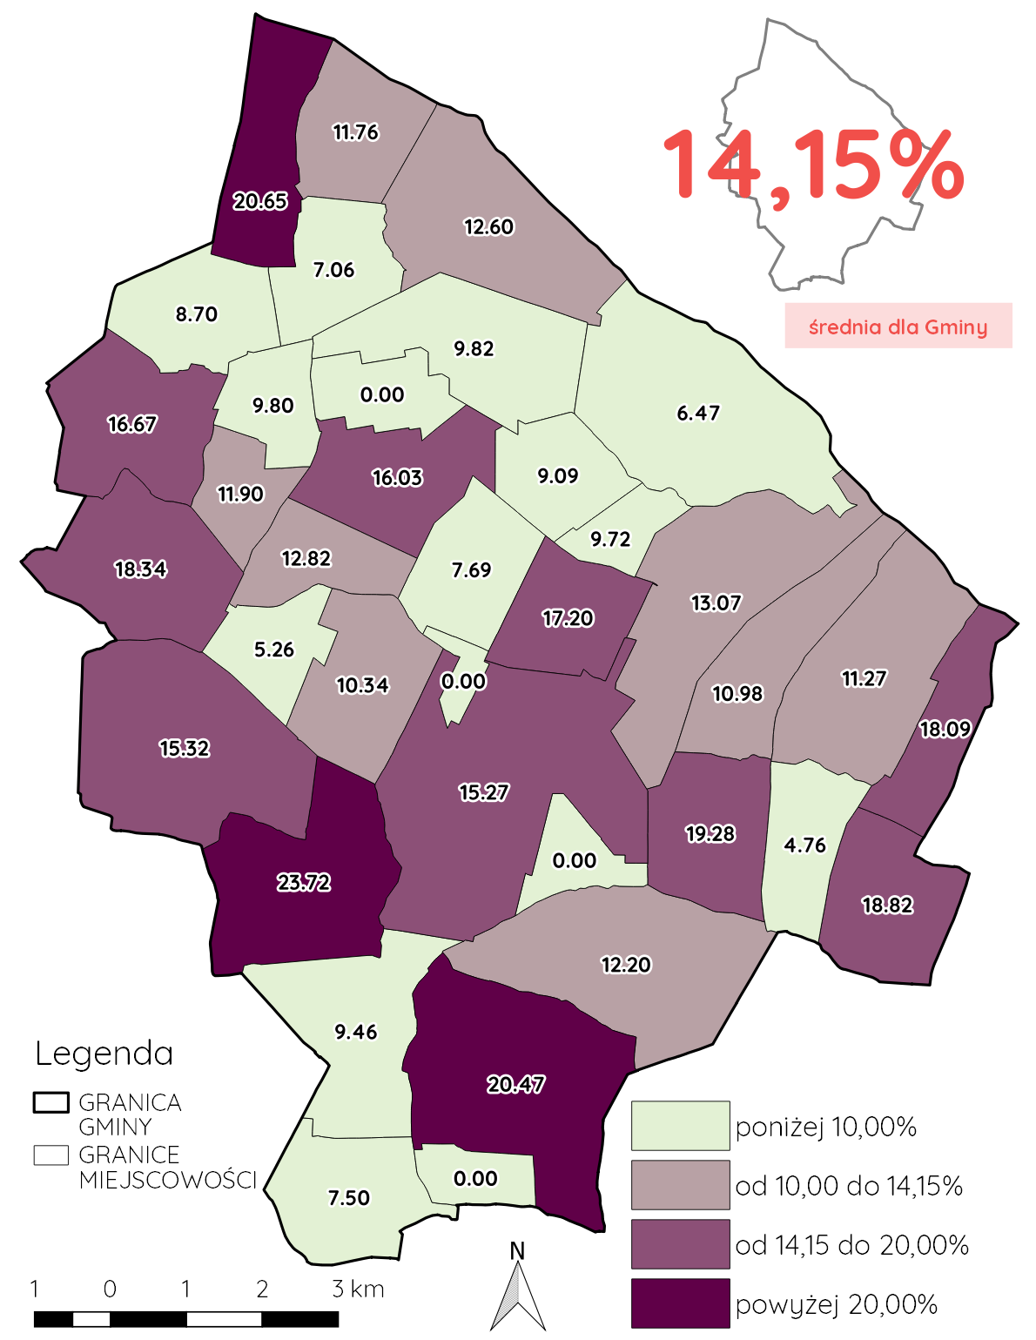
Ryc. 2. Udział (%) bezrobotnych w ludności w wieku produkcyjnym na danym obszarze – ujęcie graficzne zjawiska
Źródło: opracowanie własne na podstawie zebranych danych

4.1.1.2 Wskaźnik - udział bezrobotnych pozostających bez pracy ponad 24 miesiące w ogóle bezrobotnych na danym obszarze

Na terenie Gminy Osięciny duża jest liczba osób, które bez pracy pozostają ponad 24 miesiące. Liczba takich bezrobotnych to 273 osoby. Udział bezrobotnych pozostających bez pracy ponad 24 miesiące w ogóle bezrobotnych na terenie Gminy Osięciny wynosi 37,86 %. Informacje zostały opracowane zgodnie z danymi Powiatowego Urzędu Pracy w Radziejowie, według stanu na 31.12.2015 r.
Największa ilość osób bezrobotnych ponad 24 miesiące była zarejestrowana w miejscowości Osięciny - 118 osób.
W celu określenia faktycznego problemu bezrobocia osób, które bez pracy pozostają ponad 24 miesiące w ujęciu miejscowości przedstawiono udział takich osób bezrobotnych w ogólnej ilości bezrobotnych na danym obszarze.

Tabela 5. Udział (%) bezrobotnych pozostających bez pracy ponad 24 miesiące w ogóle bezrobotnych na danym obszarze
Lp. | Miejscowość | Liczba bezrobotnych pozostających bez pracy ponad 24 miesiące | Liczba bezrobotnych ogółem | Udział (%) bezrobotnych pozostających bez pracy ponad 24 miesiące w ogóle bezrobotnych na danym obszarze
1 | Bartłomiejowice | 8 | 16 | 50,00
2 | Bełszewo | 2 | 12 | 16,67
3 | Bełszewo-Kolonia | 0 | 2 | 0,00
4 | Bilno | 13 | 19 | 68,42
5 | Bodzanówek | 1 | 5 | 20,00
6 | Borucin | 20 | 52 | 38,46
7 | Borucin-Kolonia | 0 | 0 | 0,00
8 | Borucinek | 10 | 20 | 50,00
9 | Jarantowice | 11 | 37 | 29,73
10 | Karolin | 0 | 0 | 0,00
11 | Konary | 7 | 17 | 41,18
12 | Kościelna Wieś | 6 | 25 | 24,00
13 | Krotoszyn | 4 | 9 | 44,44
14 | Latkowo | 2 | 17 | 11,76
15 | Lekarzewice | 2 | 8 | 25,00
16 | Leonowo | 0 | 5 | 0,00
17 | Nagórki | 3 | 8 | 37,50
18 | Osięciny | 118 | 288 | 40,97
19 | Osłonki | 6 | 16 | 37,50
20 | Pieńki Kościelskie | 2 | 7 | 28,57
21 | Pilichowo | 15 | 31 | 48,39
22 | Pocierzyn | 1 | 6 | 16,67
23 | Powałkowice | 2 | 6 | 33,33
24 | Pułkownikowo | 1 | 4 | 25,00
25 | Ruszki | 7 | 16 | 43,75
26 | Samszyce | 4 | 7 | 57,14
27 | Sęczkowo | 6 | 11 | 54,55
28 | Szalonki | 3 | 14 | 21,43
29 | Ujma Mała | 2 | 4 | 50,00
30 | Witoldowo | 2 | 3 | 66,67
31 | Włodzimierka | 0 | 0 | 0,00
32 | Wola Skarbkowa | 5 | 20 | 25,00
33 | Zagaj | 0 | 0 | 0,00
34 | Zagajewice | 4 | 9 | 44,44
35 | Zblęg | 1 | 1 | 100,00
36 | Zielińsk | 1 | 10 | 10,00
37 | Żakowice | 4 | 16 | 25,00
RAZEM GMINA OSIĘCINY |  | 273 | 721 | 37,86
Źródło: Urząd Gminy Osięciny, Powiatowy Urząd Pracy w Radziejowie, stan na 31.12.2015 r.

Na obszarze Gminy Osięciny udział bezrobotnych pozostających bez pracy ponad 24 miesiące w ogóle bezrobotnych wynosi 37,86 %. Bardzo zła sytuacja jest w 8 miejscowościach, gdzie co najmniej połowa osób bezrobotnych pozostaje bez pracy więcej niż 24 miesiące. Wszystkie miejscowości, gdzie udział bezrobotnych pozostających bez pracy ponad 24 miesiące w ogóle bezrobotnych jest wyższy niż średnia dla Gminy Osięciny, zostały zaznaczone tłem pomarańczowym. Są to obszary, w których działania na rzecz aktywizacji zawodowej powinny być prowadzone priorytetowo.
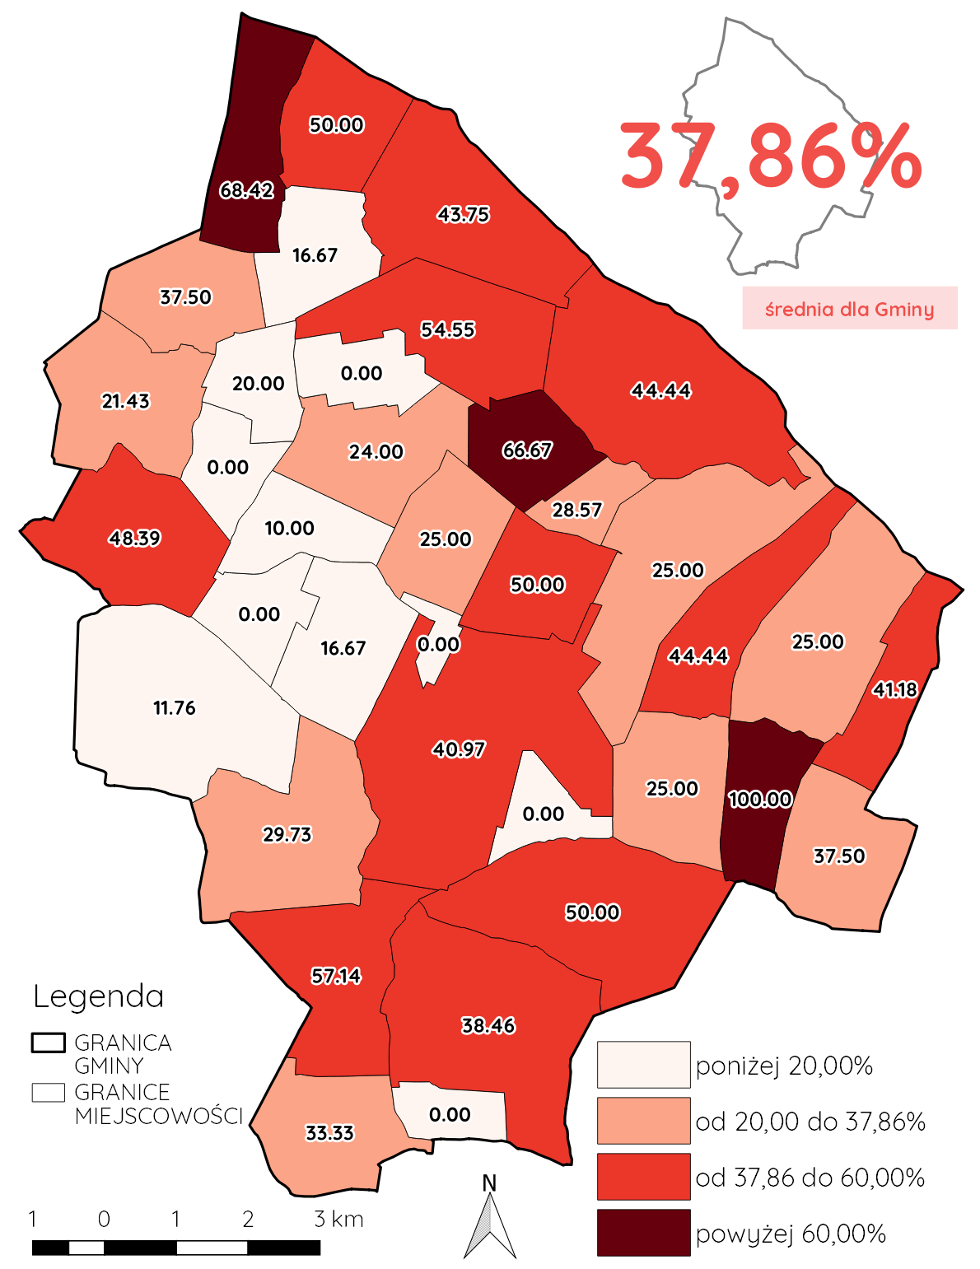
Ryc. 3. Udział (%) bezrobotnych pozostających bez pracy ponad 24 miesiące w ogóle bezrobotnych na danym obszarze – ujęcie graficzne zjawiska
Źródło: opracowanie własne na podstawie zebranych danych

4.1.2. Zaawansowanie procesu starzenia się ludności

Zgodnie z raportem GUS „Prognoza ludności do 2050 roku dla powiatów i miast na prawach powiatu województwa kujawsko – pomorskiego według prognozowanych zmian demograficznych powiatów w województwie kujawsko-pomorskim w 2050 r. w porównaniu ze stanem w 2013 r. zauważyć można, że jedynie w dwóch powiatach przewiduje się wzrost liczby mieszkańców: w bydgoskim – o 32,4 % i toruńskim – o 32,0 %. W pozostałych powiatach oraz we wszystkich miastach na prawach powiatu ludności będzie ubywać.
Zauważa się, że w wyniku zmian liczby ludności w poszczególnych grupach wieku nastąpi pogłębienie starzenia się ludności wyrażone współczynnikiem starości demograficznej rozumianym jako udział grupy ludności w wieku 65 lat i więcej w ogólnej populacji, a także indeksem starości we wszystkich powiatach i miastach na prawach powiatu.
W niniejszym rozdziale poddano analizie stosunek poszczególnych grup ekonomicznych ludności, zgodnie z założeniem, że ludność w wieku przedprodukcyjnym obejmuje osoby w wieku 0 do 17 lat; ludność w wieku produkcyjnym – osoby od 18 lat do wieku emerytalnego (60 lat kobiety i 65 lat mężczyźni), a ludność w wieku poprodukcyjnym – osoby powyżej wieku emerytalnego.

4.1.2.1 Wskaźnik - udział ludności w wieku poprodukcyjnym w ludności ogółem na danym obszarze

Wskaźnik obrazujący udział ludności w wieku poprodukcyjnym w ludności ogółem na danym obszarze jest bardzo istotnym wskaźnikiem demograficznym. Pozwala ocenić stosunek grupy osób będących w wieku emerytalnym (dla kobiet – powyżej 60 lat, dla mężczyzn – powyżej 65 lat) do liczebności pozostałych grup wiekowych. Im więcej osób w wieku poprodukcyjnym w ogólnej liczbie ludności, tym mniej korzystna struktura ekonomiczna społeczeństwa, świadcząca o starzeniu się społeczeństwa.

Tabela 6. Udział ludności w wieku poprodukcyjnym w ludności ogółem na terenie Gminy Osięciny
Lp. | Miejscowość | Liczba ludności ogółem | Liczba ludności w wieku poprodukcyjnym  (mężczyźni - 65 lat i więcej, kobiety - 60 lat i więcej) | Udział (%) ludności w wieku poprodukcyjnym w ludności ogółem
1 | Bartłomiejowice | 149 | 25 | 16,78
2 | Bełszewo | 172 | 31 | 18,02*
3 | Bełszewo-Kolonia | 68 | 18 | 26,47
4 | Bilno | 156 | 30 | 19,23
5 | Bodzanówek | 95 | 19 | 20,00
6 | Borucin | 388 | 77 | 19,85
7 | Borucin-Kolonia | 40 | 9 | 22,50
8 | Borucinek | 277 | 59 | 21,30
9 | Jarantowice | 229 | 32 | 13,97
10 | Karolin | 48 | 12 | 25,00
11 | Konary | 139 | 15 | 10,79
12 | Kościelna Wieś | 237 | 47 | 19,83
13 | Krotoszyn | 234 | 42 | 17,95
14 | Latkowo | 181 | 41 | 22,65
15 | Lekarzewice | 114 | 20 | 17,54
16 | Leonowo | 67 | 13 | 19,40
17 | Nagórki | 142 | 26 | 18,31
18 | Osięciny | 2 855 | 495 | 17,34
19 | Osłonki | 137 | 24 | 17,52
20 | Pieńki Kościelskie | 119 | 20 | 16,81
21 | Pilichowo | 278 |  | 18,35
22 | Pocierzyn | 138 | 28 | 20,29
23 | Powałkowice | 121 | 24 | 19,83
24 | Pułkownikowo | 86 | 19 | 22,09
25 | Ruszki | 197 | 33 | 16,75
26 | Samszyce | 125 | 23 | 18,40
27 | Sęczkowo | 181 | 34 | 18,78
28 | Szalonki | 132 | 24 | 18,18
29 | Ujma Mała | 49 | 6 | 12,24
30 | Witoldowo | 51 | 10 | 19,61
31 | Włodzimierka | 62 | 7 | 11,29
32 | Wola Skarbkowa | 221 | 35 | 15,84
33 | Zagaj | 34 | 3 | 8,82
34 | Zagajewice | 135 | 23 | 17,04
35 | Zblęg | 33 | 5 | 15,15
36 | Zielińsk | 125 | 30 | 24,00
37 | Żakowice | 133 | 22 | 16,54
RAZEM GMINA OSIĘCINY |  | 7 948 | 1 432 | 18,02
Źródło: Urząd Gminy Osięciny, stan na 31.12.2015 r.
*- w przypadku, gdy wartość dotycząca miejscowości była taka sama jak średnia gminna, wzięto pod uwagę kolejne miejsca po przecinku

W świetle zebranych danych, udział ludności w wieku poprodukcyjnym w ludności ogółem na terenie Gminy Osięciny wynosi 18,02 %. Miejscowości z wyższym niż przeciętna udziałem ludności w wieku poprodukcyjnym w ludności ogółem zostały uznane za będące w stanie kryzysowym. Oznaczono je w tabeli tłem pomarańczowym.
Największy udział osób w wieku poprodukcyjnym w ludności ogółem zanotowano w miejscowości Bełszewo-Kolonia i wyniósł 26,47 %. Z kolei najmniejszy odsetek takich osób wykazano w miejscowości Zagaj, gdzie jedynie 8,82 % ogółu ludności jest w wieku poprodukcyjnym.
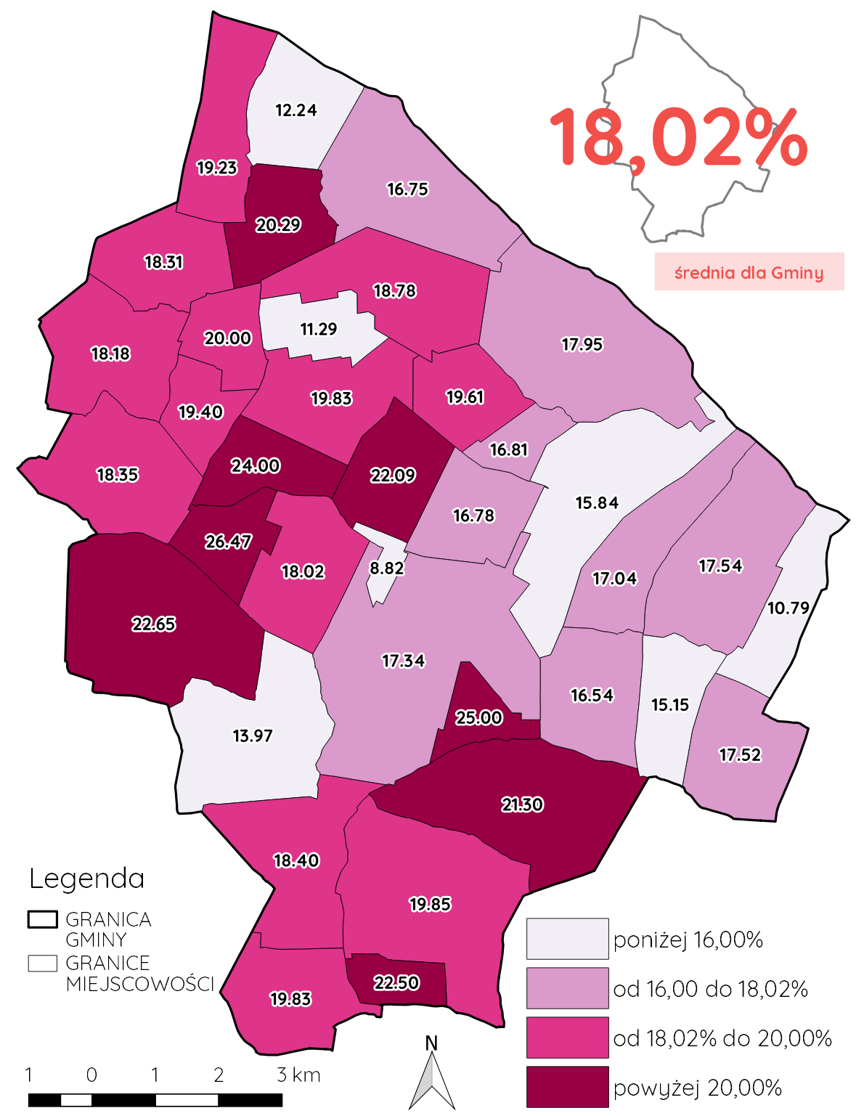
Ryc. 4. Udział (%) ludności w wieku poprodukcyjnym w ludności ogółem – ujęcie graficzne zjawiska
Źródło: opracowanie własne na podstawie zebranych danych

4.1.3. Samowystarczalność ekonomiczna ludności

W celu oszacowania samowystarczalności ekonomicznej ludności i gospodarstw domowych, pozyskano dane z Gminnego Ośrodka Pomocy Społecznej w Osięcinach, który jest jednostką budżetową Gminy. GOPS realizuje zadania z zakresu polityki społecznej na rzecz osób i rodzin, które nie są w stanie pokonać trudnej sytuacji w jakiej się znalazły wykorzystując własne uprawnienia, zasoby i możliwości. Głównym celem działania placówki jest zaspakajanie niezbędnych potrzeb życiowych osób i rodzin oraz umożliwienie im bytowania w warunkach odpowiadających godności człowieka, poprzez podejmowanie działań zmierzających do życiowego usamodzielnienia osób i rodzin oraz ich integracji ze środowiskiem.
Działalność GOPS nastawiona jest na usamodzielnienie życiowe oraz integrację ze środowiskiem osób korzystających z pomocy społecznej. Kontynuowano pracę opartą o aktywne formy czyli: kontrakty socjalne z zastosowaniem instrumentów aktywnej integracji, prace społecznie użyteczne, szkolenia zawodowe, spotkania z psychologiem. Realizowano wsparcie rodzin, w celu wzmocnienia rodziny w jej funkcjonowaniu.

Według danych Gminnego Ośrodka Pomocy Społecznej w Osięcinach (stan na 31.12.2015 r.) liczba osób w gospodarstwach domowych korzystających ze środowiskowej pomocy społecznej wynosi 1 122. Liczba dzieci do lat 17, na które rodzice otrzymują zasiłek rodzinny wynosi 637 osób.

4.1.3.1 Wskaźnik - udział osób w gospodarstwach domowych korzystających ze środowiskowej pomocy społecznej w ludności ogółem na danym obszarze

Wskaźnik odnosi się do liczby osób w gospodarstwach domowych będących beneficjentami środowiskowej pomocy społecznej w ogólnej liczbie ludności.
Zgodnie z danymi Urzędu Gminy Osięciny oraz Gminnego Ośrodka Pomocy Społecznej w Osięcinach liczba mieszkańców Gminy Osięciny wynosi 7 948 osób, z czego 1 122 osoby w gospodarstwach domowych korzystają ze środowiskowej pomocy społecznej, Jest to 14,12 % ogółu mieszkańców.

Tabela 7. Udział osób w gospodarstwach domowych korzystających ze środowiskowej pomocy społecznej w ludności ogółem na danym obszarze
Lp. | Miejscowość | Liczba ludności ogółem | Liczba osób w gospodarstwach domowych korzystających ze środowiskowej pomocy społecznej | Udział (%) osób w gospodarstwach domowych korzystających ze środowiskowej pomocy społecznej w ludności ogółem na danym obszarze
1 | Bartłomiejowice | 149 | 20 | 13,42
2 | Bełszewo | 172 | 20 | 11,63
3 | Bełszewo-Kolonia | 68 | 0 | 0,00
4 | Bilno | 156 | 33 | 21,15
5 | Bodzanówek | 95 | 7 | 7,37
6 | Borucin | 388 | 85 | 21,91
7 | Borucin-Kolonia | 40 | 0 | 0,00
8 | Borucinek | 277 | 51 | 18,41
9 | Jarantowice | 229 | 43 | 18,78
10 | Karolin | 48 | 14 | 29,17
11 | Konary | 139 | 36 | 25,90
12 | Kościelna Wieś | 237 | 25 | 10,55
13 | Krotoszyn | 234 | 26 | 11,11
14 | Latkowo | 181 | 28 | 15,47
15 | Lekarzewice | 114 | 12 | 10,53
16 | Leonowo | 67 | 14 | 20,90
17 | Nagórki | 142 | 11 | 7,75
18 | Osięciny | 2 855 | 354 | 12,40
19 | Osłonki | 137 | 25 | 18,25
20 | Pieńki Kościelskie | 119 | 14 | 11,76
21 | Pilichowo | 278 | 36 | 12,95
22 | Pocierzyn | 138 | 12 | 8,70
23 | Powałkowice | 121 | 24 | 19,83
24 | Pułkownikowo | 86 | 13 | 15,12
25 | Ruszki | 197 | 25 | 12,69
26 | Samszyce | 125 | 24 | 19,20
27 | Sęczkowo | 181 | 7 | 3,87
28 | Szalonki | 132 | 36 | 27,27
29 | Ujma Mała | 49 | 18 | 36,73
30 | Witoldowo | 51 | 0 | 0,00
31 | Włodzimierka | 62 | 10 | 16,13
32 | Wola Skarbkowa | 221 | 17 | 7,69
33 | Zagaj | 34 | 0 | 0,00
34 | Zagajewice | 135 | 45 | 33,33
35 | Zblęg | 33 | 5 | 15,15
36 | Zielińsk | 125 | 8 | 6,40
37 | Żakowice | 133 | 24 | 18,05
RAZEM GMINA OSIĘCINY |  | 7 948 | 1 122 | 14,12
Źródło: Urząd Gminy Osięciny, Gminny Ośrodek Pomocy Społecznej w Osięcinach, stan na 31.12.2015 r.

Na obszarze Gminy Osięciny udział (%) osób w gospodarstwach domowych korzystających ze środowiskowej pomocy społecznej w ludności ogółem na danym obszarze wynosi 14,12 %. Najmniej korzystny wskaźnik występuje w miejscowości Ujma Mała, gdzie osiągnął wartość aż 36,73 %. Miejscowości, gdzie zjawisko korzystania ze środowiskowej pomocy społecznej jest nasilone bardziej niż wskazuje na to średnia wartość dla Gminy Osięciny oznaczono w tabeli tłem pomarańczowym. Warto podkreślić, że w miejscowościach: Bełszewo-Kolonia, Borucin-Kolonia, Witoldowo i Zagaj sytuacja jest bardzo korzystna. Mieszkańcy tych miejscowości nie korzystali w badanym okresie ze świadczeń środowiskowej pomocy społecznej.

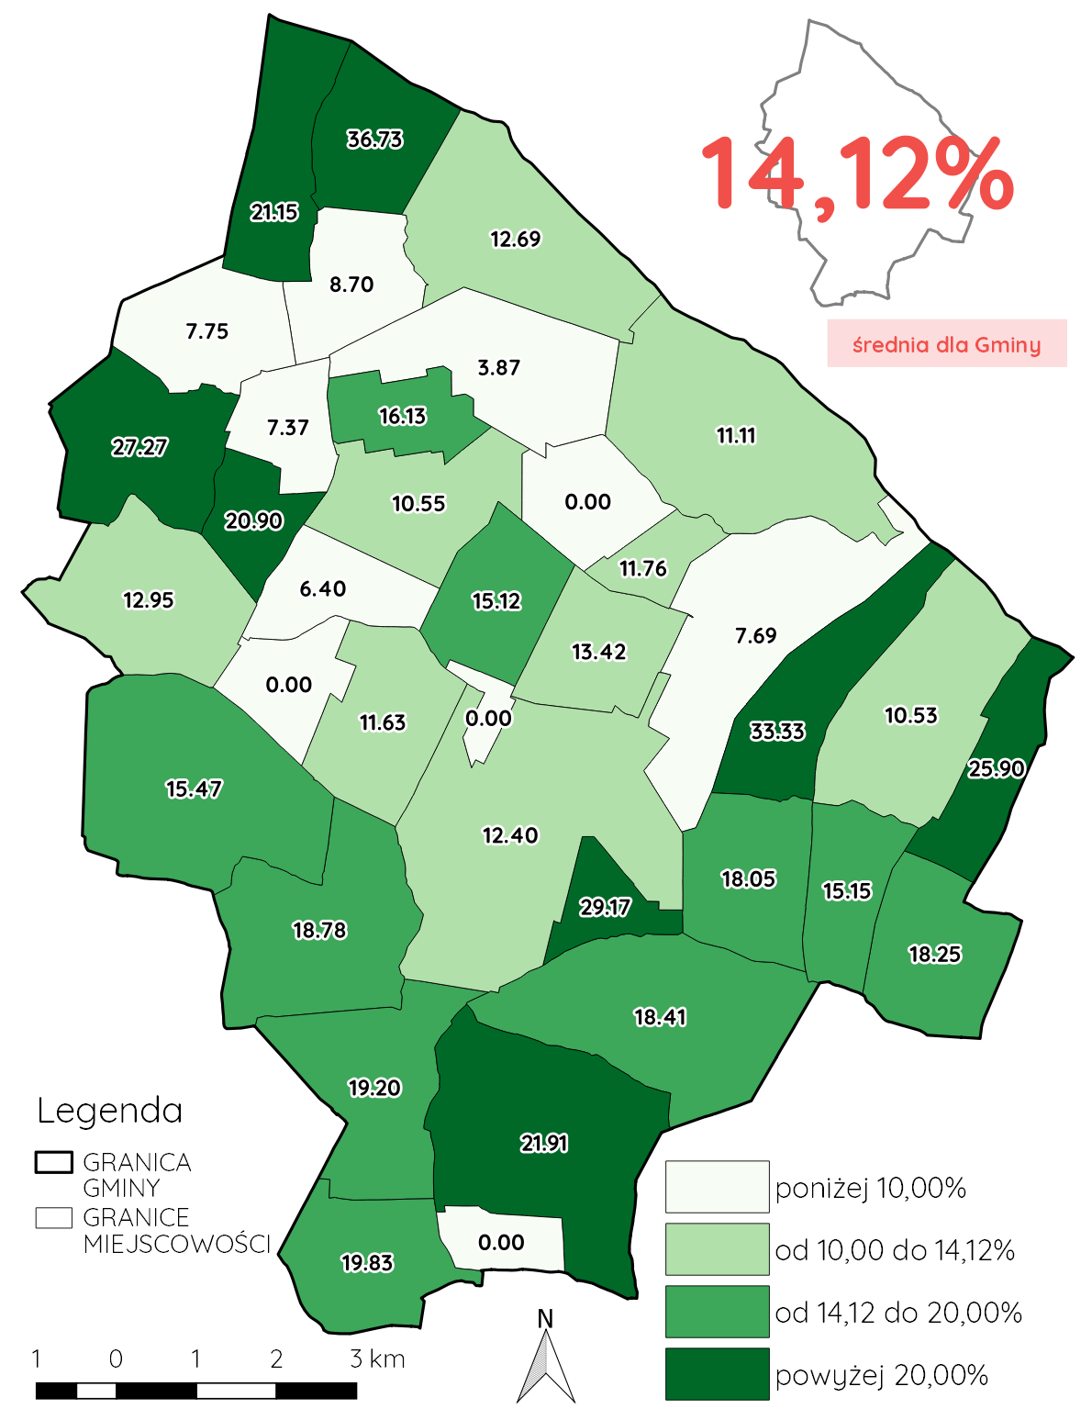
Ryc. 5. Udział (%) osób w gospodarstwach domowych korzystających ze środowiskowej pomocy społecznej w ludności ogółem na danym obszarze – ujęcie graficzne zjawiska
Źródło: opracowanie własne na podstawie zebranych danych

4.1.3.2 Wskaźnik - udział dzieci do lat 17, na które rodzice otrzymują zasiłek rodzinny w liczbie dzieci w tym wieku na danym obszarze

Na terenie Gminy Osięciny liczba dzieci w wieku do 17 lat wynosi 1 420. W tej grupie osób znajduje się 637 dzieci, na które rodzice otrzymują zasiłek rodzinny. Szczegółowe dane dotyczące udziału dzieci na które rodzice otrzymują zasiłek rodzinny w liczbie dzieci w wieku do lat 17 przedstawiono w kolejnej tabeli.

Tabela 8. Udział dzieci do lat 17, na które rodzice otrzymują zasiłek rodzinny w liczbie dzieci w tym wieku na terenie Gminy Osięciny
Lp. | Miejscowość | Liczba dzieci w wieku do 17 lat ogółem | Liczba dzieci do 17 lat, na które rodzice otrzymują zasiłek rodzinny | Udział (%) dzieci do lat 17, na które rodzice otrzymują zasiłek rodzinny w liczbie dzieci w tym wieku
1 | Bartłomiejowice | 31 | 20 | 64,52
2 | Bełszewo | 25 | 7 | 28,00
3 | Bełszewo-Kolonia | 12 | 1 | 8,33
4 | Bilno | 34 | 16 | 47,06
5 | Bodzanówek | 25 | 15 | 60,00
6 | Borucin | 57 | 29 | 50,88
7 | Borucin-Kolonia | 7 | 0 | 0,00
8 | Borucinek | 54 | 23 | 42,59
9 | Jarantowice | 41 | 28 | 68,29
10 | Karolin | 10 | 5 | 50,00
11 | Konary | 30 | 20 | 66,67
12 | Kościelna Wieś | 34 | 13 | 38,24
13 | Krotoszyn | 53 | 31 | 58,49
14 | Latkowo | 29 | 11 | 37,93
15 | Lekarzewice | 23 | 6 | 26,09
16 | Leonowo | 12 | 8 | 66,67
17 | Nagórki | 24 | 12 | 50,00
18 | Osięciny | 474 | 192 | 40,51
19 | Osłonki | 28 | 10 | 35,71
20 | Pieńki Kościelskie | 27 | 14 | 51,85
21 | Pilichowo | 58 | 26 | 44,83
22 | Pocierzyn | 25 | 13 | 52,00
23 | Powałkowice | 17 | 6 | 35,29
24 | Pułkownikowo | 15 | 3 | 20,00
25 | Ruszki | 37 | 19 | 51,35
26 | Samszyce | 28 | 9 | 32,14
27 | Sęczkowo | 35 | 17 | 48,57
28 | Szalonki | 24 | 17 | 70,83
29 | Ujma Mała | 9 | 3 | 33,33
30 | Witoldowo | 8 | 5 | 62,50
31 | Włodzimierka | 15 | 12 | 80,00
32 | Wola Skarbkowa | 33 | 11 | 33,33
33 | Zagaj | 4 | 2 | 50,00
34 | Zagajewice | 30 | 17 | 56,67
35 | Zblęg | 7 | 1 | 14,29
36 | Zielińsk | 17 | 2 | 11,76
37 | Żakowice | 28 | 13 | 46,43
RAZEM GMINA OSIĘCINY |  | 1 420 | 637 | 44,86
Źródło: Urząd Gminy Osięciny, Gminny Ośrodek Pomocy Społecznej w Osięcinach, stan na 31.12.2015 r.

Udział (%) dzieci do lat 17, na które rodzice otrzymują zasiłek rodzinny w liczbie dzieci w tym wieku dla Gminy Osięciny wynosi 44,86%. Bardzo zły stan w tym zakresie zaobserwowano w miejscowościach: Bartłomiejowice, Bodzanówek, Jarantowice, Konary, Leonowo, Szalonki, Witoldowo, Włodzimierka, gdzie rodzice pobierają zasiłek rodzinny na co najmniej 60 % dzieci w wieku do lat 17. Odwrotna sytuacja jest w miejscowościach Borucin-Kolonia czy Bełszewo-Kolonia, gdzie udział (%) dzieci do lat 17, na które rodzice otrzymują zasiłek rodzinny w liczbie dzieci w tym wieku nie przekracza 10%.
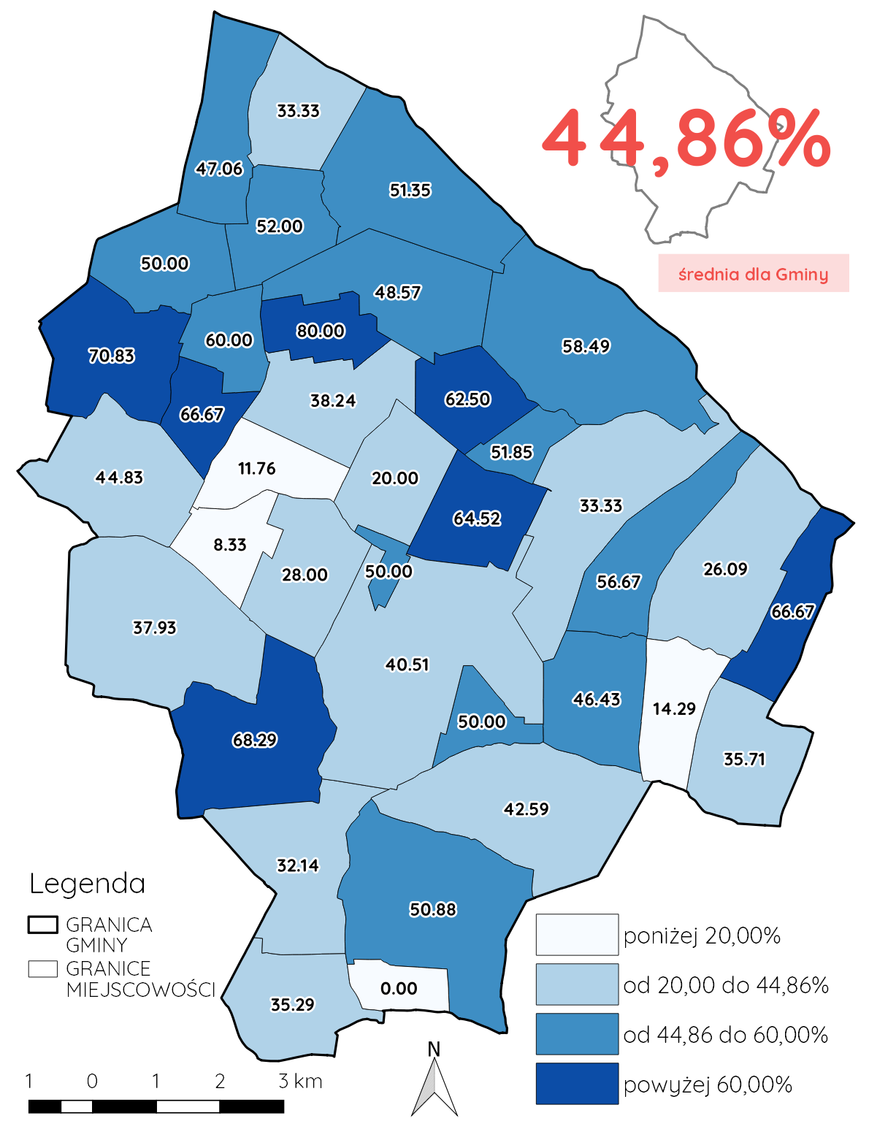
Ryc. 6. Udział (%) dzieci do lat 17, na które rodzice otrzymują zasiłek rodzinny w liczbie dzieci w tym wieku – ujęcie graficzne zjawiska
Źródło: opracowanie własne na podstawie zebranych danych

4.1.4. Bezpieczeństwo funkcjonowania rodzin i porządek publiczny

4.1.4.1 Wskaźnik - stosunek interwencji służb porządkowych z powodu zakłócania miru domowego i porządku publicznego względem ogółu gospodarstw domowych na danym obszarze

Zgodnie z danymi Komendy Powiatowej Policji w Radziejowie w okresie od 1 stycznia do 1 grudnia 2015 r. na terenie Gminy Osięciny miało miejsce 189 interwencji służb porządkowych z powodu zakłócania miru domowego i porządku publicznego.
Liczba gospodarstw domowych ogółem wynosi 2 173.
Stosunek interwencji służb porządkowych z powodu zakłócania miru domowego i porządku publicznego względem ogółu gospodarstw domowych w skali całej Gminy Osięciny wynosi 189:2173. Ponieważ przedstawianie stosunku liczb może być dla przeciętnego odbiorcy utrudnione przedstawiono inne ujęcie wskaźnika. Zaprezentowano liczbę interwencji służb porządkowych z powodu zakłócania miru domowego i porządku publicznego przypadającą na 100 gospodarstw domowych danego obszaru. Dzięki temu w prosty sposób można odczytać, ile interwencji służb porządkowych z powodu zakłócania miru domowego i porządku publicznego przypada w przeliczeniu na 100 gospodarstw.

Tabela 9. Stosunek interwencji służb porządkowych z powodu zakłócania miru domowego i porządku publicznego względem ogółu gospodarstw domowych na danym obszarze
Lp. | Miejscowość | Liczba interwencji służb porządkowych z powodu zakłócania miru domowego i porządku publicznego | Liczba gospodarstw domowych na danym obszarze | Stosunek interwencji służb porządkowych z powodu zakłócania miru domowego i porządku publicznego względem ogółu gospodarstw domowych na danym obszarze | Liczba interwencji służb porządkowych z powodu zakłócania miru domowego i porządku publicznego przypadająca na 100 gospodarstw domowych danego obszaru
1 | Bartłomiejowice | 5 | 31 | 5:31 | 16,13
2 | Bełszewo | 2 | 39 | 2:39 | 5,13
3 | Bełszewo-Kolonia | 0 | 20 | 0:20 | 0,00
4 | Bilno | 4 | 34 | 4:34 | 11,76
5 | Bodzanówek | 1 | 20 | 1:20 | 5,00
6 | Borucin | 8 | 97 | 8:97 | 8,25
7 | Borucin-Kolonia | 0 | 10 | 0:10 | 0,00
8 | Borucinek | 8 | 66 | 8:66 | 12,12
9 | Jarantowice | 5 | 75 | 5:75 | 6,67
10 | Karolin | 0 | 15 | 0:15 | 0,00
11 | Konary | 0 | 30 | 0:30 | 0,00
12 | Kościelna Wieś | 19 | 67 | 19:67 | 28,36
13 | Krotoszyn | 3 | 50 | 3:50 | 6,00
14 | Latkowo | 3 | 64 | 3:64 | 4,69
15 | Lekarzewice | 0 | 31 | 0:31 | 0,00
16 | Leonowo | 0 | 15 | 0:15 | 0,00
17 | Nagórki | 7 | 32 | 7:32 | 21,88
18 | Osięciny | 73 | 888 | 73:888 | 8,22
19 | Osłonki | 13 | 32 | 13:32 | 40,63
20 | Pieńki Kościelskie | 0 | 21 | 0:21 | 0,00
21 | Pilichowo | 4 | 70 | 4:70 | 5,71
22 | Pocierzyn | 2 | 35 | 2:35 | 5,71
23 | Powałkowice | 5 | 35 | 5:35 | 14,29
24 | Pułkownikowo | 0 | 24 | 0:24 | 0,00
25 | Ruszki | 3 | 54 | 3:54 | 5,56
26 | Samszyce | 3 | 28 | 3:28 | 10,71
27 | Sęczkowo | 1 | 38 | 1:38 | 2,63
28 | Szalonki | 6 | 32 | 6:32 | 18,75
29 | Ujma Mała | 2 | 14 | 2:14 | 14,29
30 | Witoldowo | 0 | 12 | 0:12 | 0,00
31 | Włodzimierka | 0 | 14 | 0:14 | 0,00
32 | Wola Skarbkowa | 4 | 53 | 4:53 | 7,55
33 | Zagaj | 0 | 10 | 0:10 | 0,00
34 | Zagajewice | 5 | 41 | 5:41 | 12,20
35 | Zblęg | 1 | 9 | 1:9 | 11,11
36 | Zielińsk | 1 | 37 | 1:37 | 2,70
37 | Żakowice | 1 | 30 | 1:30 | 3,33
RAZEM GMINA OSIĘCINY |  | 189 | 2 173 | 189:2173 | 8,70
Źródło: Urząd Gminy Osięciny, Komenda Powiatowa Policji w Radziejowie, dane za rok 2015, stan na 31.12.2015 r.

Stosunek interwencji służb porządkowych z powodu zakłócania miru domowego i porządku publicznego względem ogółu gospodarstw domowych dla Gminy Osięciny wynosi 189:2173. Przedstawiono ten stosunek w bardziej czytelny sposób czyli jako liczbę interwencji służb porządkowych z powodu zakłócania miru domowego i porządku publicznego przypadającą na 100 gospodarstw domowych danego obszaru.
Bardzo zły stan w tym zakresie zaobserwowano w miejscowościach: Kościelna Wieś i Osłonki, gdzie statystycznie na 4 gospodarstwa domowe wystąpiła co najmniej 1 interwencja. Warto podkreślić, że w 11 miejscowościach w roku 2015 nie zanotowano żadnej interwencji z powodu zakłócania miru domowego i porządku publicznego.
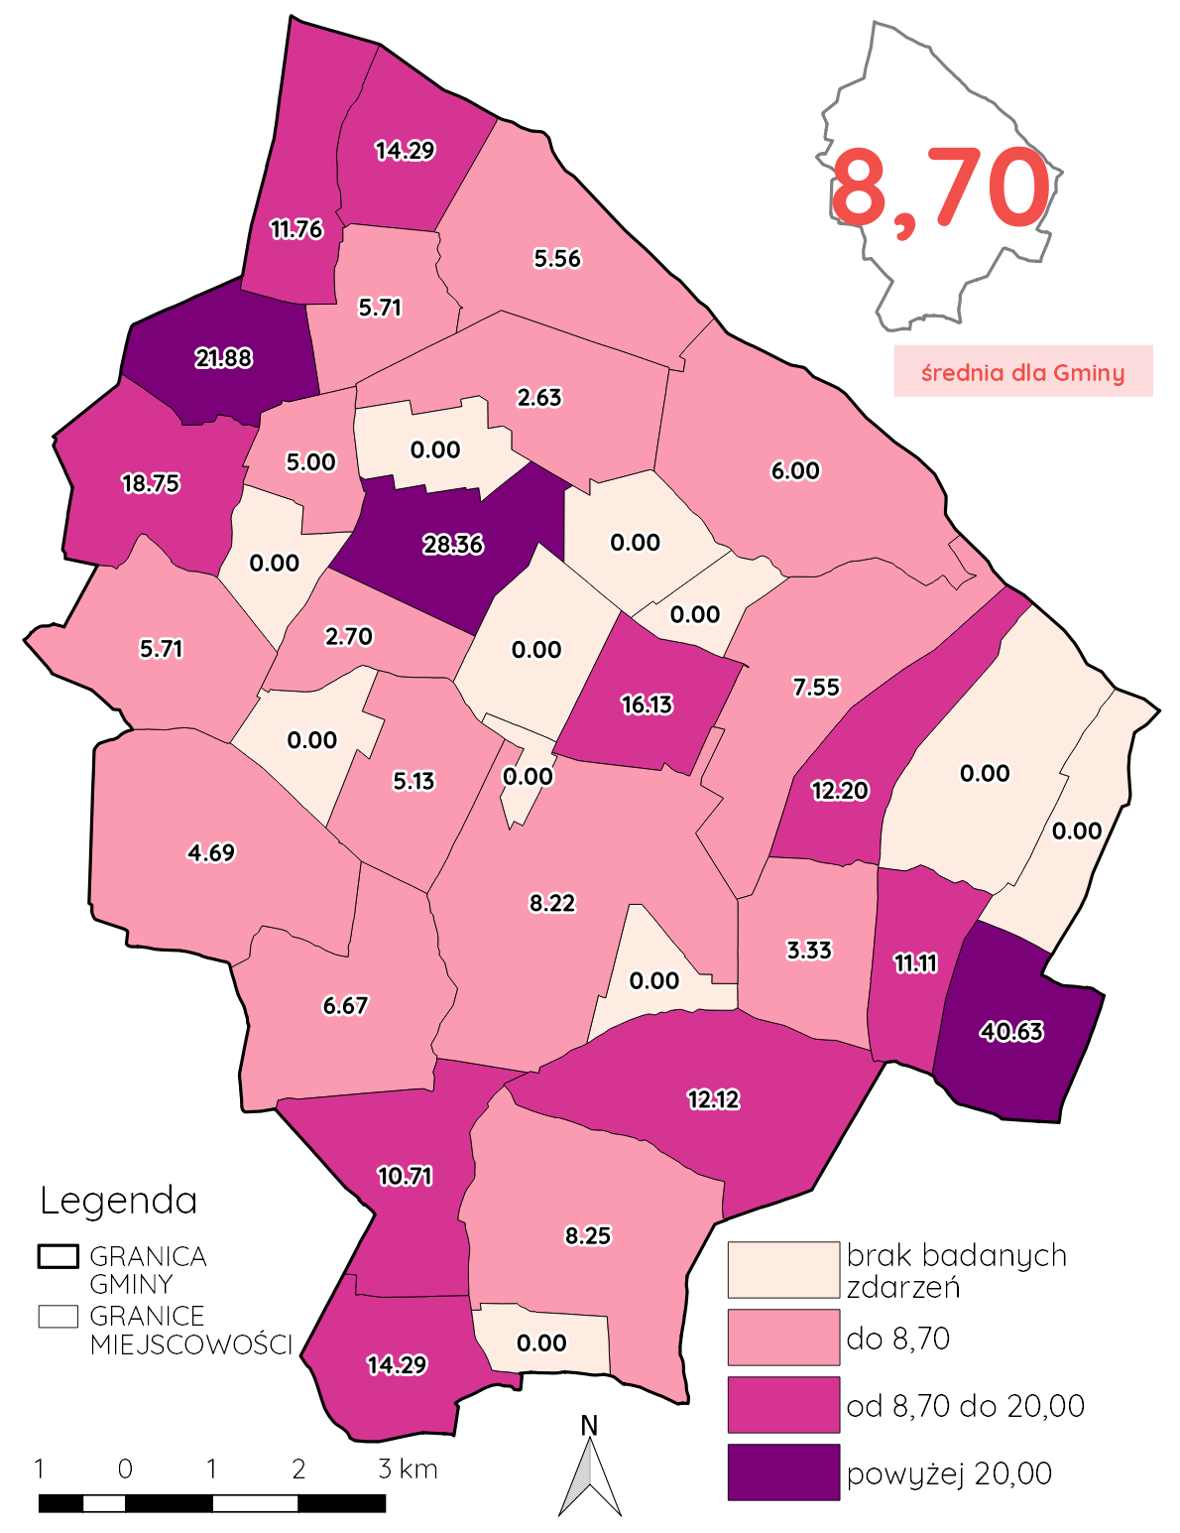
Ryc. 7. Liczba interwencji służb porządkowych z powodu zakłócania miru domowego i porządku publicznego przypadająca na 100 gospodarstw domowych danego obszaru – ujęcie graficzne zjawiska
Źródło: opracowanie własne na podstawie zebranych danych

4.2. PODSUMOWANIE ANALIZY WSKAŹNIKOWEJ W SFERZE SPOŁECZNEJ

Na cele przeprowadzenia analizy negatywnych zjawisk w sferze społecznej pozyskano dane z Urzędu Gminy Osięciny, Gminnego Ośrodka Pomocy Społecznej w Radziejowie, Powiatowego Urzędu Pracy w Radziejowie i Komendy Powiatowej Policji w Radziejowie.
Na podstawie przeprowadzonych analiz należy wskazać, że na terenie Gminy Osięciny:
- Średni udział ludności w wieku poprodukcyjnym w ludności ogółem wynosi 18,02 %. Wszystkie miejscowości, w których udział ludności w wieku poprodukcyjnym w ludności ogółem jest wyższy niż 18,02% cechują się występowaniem stanu kryzysowego biorąc pod uwagę ten wskaźnik. Te wartości oznaczono tłem pomarańczowym.
- Średni udział bezrobotnych w ludności w wieku produkcyjnym wynosi 14,15 %. Miejscowości, w których udział bezrobotnych w ludności w wieku produkcyjnym jest wyższy niż 14,15 % cechują się koncentracją negatywnego zjawiska. Takie wartości oznaczono tłem pomarańczowym.
- Przeciętnie udział bezrobotnych pozostających bez pracy ponad 24 miesiące w ogóle bezrobotnych stanowi 37,86 %. Wartości dotyczące miejscowości, gdzie ten udział jest wyższy oznaczono tłem pomarańczowym ze względu na nawarstwienie negatywnej cechy.
- Średni udział osób w gospodarstwach domowych korzystających ze środowiskowej pomocy społecznej w ludności ogółem wynosi 14,12 %. W miejscowościach, gdzie udział osób w gospodarstwach domowych korzystających ze środowiskowej pomocy społecznej w ludności ogółem jest wyższy niż 14,12 % wskazuje się na występowanie stanu kryzysowego.
- Średni udział dzieci do lat 17, na które rodzice otrzymują zasiłek rodzinny w liczbie dzieci w tym wieku kształtuje się na poziomie 44,86 %. Każda z miejscowości, w której ta wartość jest wyższa została oznaczona tłem pomarańczowym co wskazuje na koncentrację negatywnego zjawiska.
- Stosunek interwencji służb porządkowych z powodu zakłócania miru domowego i porządku publicznego względem ogółu gospodarstw domowych wynosi przeciętnie 189:2173, co oznacza, że liczba interwencji służb porządkowych z powodu zakłócania miru domowego i porządku publicznego przypadająca na 100 gospodarstw domowych danego obszaru kształtuje się na poziomie 8,70. Miejscowości charakteryzujące się większą liczbą interwencji w przeliczeniu na 100 gospodarstw domowych zostały oznaczone tłem pomarańczowym. Poziom bezpieczeństwa jest tam stosunkowo niski.

W tabeli przedstawiono podsumowanie analizy wskaźnikowej na potrzeby wyznaczenia obszaru zdegradowanego i obszaru rewitalizacji na terenie Gminy Osięciny w sferze społecznej. Kolorem pomarańczowym oznaczono wartości mniej korzystne niż średnia wartość dla Gminy Osięciny, wskazujące na potrzebę podjęcia działań mających na celu ograniczenie występowania negatywnych zjawisk.
Tabela 10. Podsumowanie analizy wskaźników sfery społecznej na potrzeby wyznaczenia obszaru zdegradowanego i obszaru rewitalizacji na terenie Gminy Osięciny
Lp. | Miejscowość | Udział (%) ludności w wieku poprodukcyjnym w ludności ogółem |  | Udział (%) bezrobotnych w ludności w wieku produkcyjnym na danym obszarze |  | Udział bezrobotnych pozostających bez pracy ponad 24 miesiące w ogóle bezrobotnych na danym obszarze |  | Udział (%) osób w gospodarstwach domowych korzystających ze środowiskowej pomocy społecznej w ludności ogółem na danym obszarze |  | Udział (%) dzieci do lat 17, na które rodzice otrzymują zasiłek rodzinny w liczbie dzieci w tym wieku |  | Liczba interwencji służb porządkowych z powodu zakłócania miru domowego i porządku publicznego przypadająca na 100 gospodarstw domowych danego obszaru
1 | Bartłomiejowice | 16,78 |  | 17,20 |  | 50,00 |  | 13,42 |  | 64,52 |  | 16,13
2 | Bełszewo | 18,02* |  | 10,34 |  | 16,67 |  | 11,63 |  | 28,00 |  | 5,13
3 | Bełszewo-Kolonia | 26,47 |  | 5,26 |  | 0,00 |  | 0,00 |  | 8,33 |  | 0,00
4 | Bilno | 19,23 |  | 20,65 |  | 68,42 |  | 21,15 |  | 47,06 |  | 11,76
5 | Bodzanówek | 20,00 |  | 9,80 |  | 20,00 |  | 7,37 |  | 60,00 |  | 5,00
6 | Borucin | 19,85 |  | 20,47 |  | 38,46 |  | 21,91 |  | 50,88 |  | 8,25
7 | Borucin-Kolonia | 22,50 |  | 0,00 |  | 0,00 |  | 0,00 |  | 0,00 |  | 0,00
8 | Borucinek | 21,30 |  | 12,20 |  | 50,00 |  | 18,41 |  | 42,59 |  | 12,12
9 | Jarantowice | 13,97 |  | 23,72 |  | 29,73 |  | 18,78 |  | 68,29 |  | 6,67
10 | Karolin | 25,00 |  | 0,00 |  | 0,00 |  | 29,17 |  | 50,00 |  | 0,00
11 | Konary | 10,79 |  | 18,09 |  | 41,18 |  | 25,90 |  | 66,67 |  | 0,00
12 | Kościelna Wieś | 19,83 |  | 16,03 |  | 24,00 |  | 10,55 |  | 38,24 |  | 28,36
13 | Krotoszyn | 17,95 |  | 6,47 |  | 44,44 |  | 11,11 |  | 58,49 |  | 6,00
14 | Latkowo | 22,65 |  | 15,32 |  | 11,76 |  | 15,47 |  | 37,93 |  | 4,69
15 | Lekarzewice | 17,54 |  | 11,27 |  | 25,00 |  | 10,53 |  | 26,09 |  | 0,00
16 | Leonowo | 19,40 |  | 11,90 |  | 0,00 |  | 20,90 |  | 66,67 |  | 0,00
17 | Nagórki | 18,31 |  | 8,70 |  | 37,50 |  | 7,75 |  | 50,00 |  | 21,88
18 | Osięciny | 17,34 |  | 15,27 |  | 40,97 |  | 12,40 |  | 40,51 |  | 8,22
19 | Osłonki | 17,52 |  | 18,82 |  | 37,50 |  | 18,25 |  | 35,71 |  | 40,63
20 | Pieńki Kościelskie | 16,81 |  | 9,72 |  | 28,57 |  | 11,76 |  | 51,85 |  | 0,00
21 | Pilichowo | 18,35 |  | 18,34 |  | 48,39 |  | 12,95 |  | 44,83 |  | 5,71
22 | Pocierzyn | 20,29 |  | 7,06 |  | 16,67 |  | 8,70 |  | 52,00 |  | 5,71
23 | Powałkowice | 19,83 |  | 7,50 |  | 33,33 |  | 19,83 |  | 35,29 |  | 14,29
24 | Pułkownikowo | 22,09 |  | 7,69 |  | 25,00 |  | 15,12 |  | 20,00 |  | 0,00
25 | Ruszki | 16,75 |  | 12,60 |  | 43,75 |  | 12,69 |  | 51,35 |  | 5,56
26 | Samszyce | 18,40 |  | 9,46 |  | 57,14 |  | 19,20 |  | 32,14 |  | 10,71
27 | Sęczkowo | 18,78 |  | 9,82 |  | 54,55 |  | 3,87 |  | 48,57 |  | 2,63
28 | Szalonki | 18,18 |  | 16,67 |  | 21,43 |  | 27,27 |  | 70,83 |  | 18,75
29 | Ujma Mała | 12,24 |  | 11,76 |  | 50,00 |  | 36,73 |  | 33,33 |  | 14,29
30 | Witoldowo | 19,61 |  | 9,09 |  | 66,67 |  | 0,00 |  | 62,50 |  | 0,00
31 | Włodzimierka | 11,29 |  | 0,00 |  | 0,00 |  | 16,13 |  | 80,00 |  | 0,00
32 | Wola Skarbkowa | 15,84 |  | 13,07 |  | 25,00 |  | 7,69 |  | 33,33 |  | 7,55
33 | Zagaj | 8,82 |  | 0,00 |  | 0,00 |  | 0,00 |  | 50,00 |  | 0,00
34 | Zagajewice | 17,04 |  | 10,98 |  | 44,44 |  | 33,33 |  | 56,67 |  | 12,20
35 | Zblęg | 15,15 |  | 4,76 |  | 100,00 |  | 15,15 |  | 14,29 |  | 11,11
36 | Zielińsk | 24,00 |  | 12,82 |  | 10,00 |  | 6,40 |  | 11,76 |  | 2,70
37 | Żakowice | 16,54 |  | 19,28 |  | 25,00 |  | 18,05 |  | 46,43 |  | 3,33
Średnia dla Gminy Osięciny |  |  | 18,02 |  | 14,15 |  | 37,86 |  | 14,12 |  | 44,86 |  | 8,70
Źródło: opracowanie własne na podstawie zebranych danych
*- w przypadku, gdy wartość dotycząca miejscowości była taka sama jak średnia gminna, wzięto pod uwagę kolejne miejsca po przecinku

4.3. WYSTĘPOWANIE PRZESTRZENI ZDEGRADOWANYCH

Biorąc pod uwagę definicję przestrzeni zdegradowanych określonych w „Zasadach programowania przedsięwzięć rewitalizacyjnych w celu ubiegania się o środki finansowe w ramach Regionalnego Programu Operacyjnego Województwa Kujawsko – Pomorskiego na lata 2014 – 2020”, na terenie Gminy Osięciny wskazano następujące przestrzenie zdegradowane:

Budynek Ochotniczej Straży Pożarnej w miejscowości Pilichowo – budynek o powierzchni użytkowej 325,7 m² znajduje się na działce ewidencyjnej nr 192/1. Jest to obiekt, który w chwili obecnej nie spełnia pierwotnie założonej funkcji. Obiekt w dużym stopniu wyeksploatowany, nie jest dostosowany do potrzeb osób o ograniczonej sprawności ruchowej. Jest to budynek jedno i dwukondygnacyjny wykonany w technologii tradycyjnej z dachem o konstrukcji drewnianej. Stropy żelbetowe z podłogami drewnianymi i tynkiem sufitów cementowo - wapiennych. Poddasze nieużytkowe. W celu adaptacji budynku na cele społeczne niezbędne są działania w zakresie: malowania ścian, remontu łazienek, wymiany stolarki okiennej oraz wymiany stolarki drzwiowej zewnętrznej i zakupu wyposażenia (stoły, krzesła).
Po zrealizowaniu wymienionych prac możliwe będzie prowadzenie zajęć dla osób starszych i młodzieży z różnych dziedzin w zależności od zainteresowania odbiorców.
Obiekt Ochotniczej Straży Pożarnej w miejscowości Pilichowo nadaje się także do adaptacji na cele rozwoju gospodarczego. Ze względu na dużą ilość osób bezrobotnych w miejscowości Pilichowo, w ramach rewitalizacji prowadzone będą działania mające na celu aktywizację społeczno – zawodową mieszkańców.

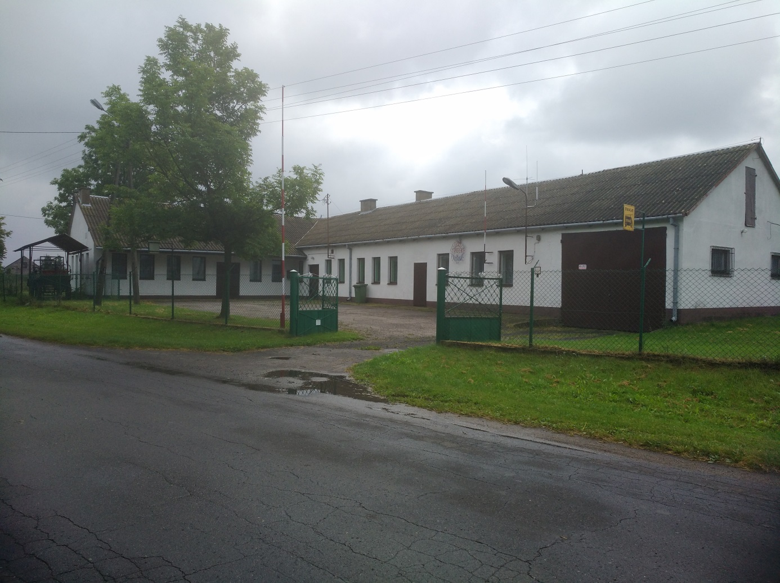
Ryc. 8. Budynek Ochotniczej Straży Pożarnej w Pilichowie
Źródło: opracowanie własne

Budynek socjalny przy stadionie sportowym w miejscowości Osięciny wraz z otoczeniem stadionu sportowego - sam stadion sportowy w miejscowości Osięciny znajduje się u zbiegu ulic: Sportowej, Konopnickiej i Ks. Kurzawy. Obiekt powstał w roku 1992, następnie płyta boiska została zmodernizowana w 2000 r. natomiast w 2010 r. cały obiekt stadionu został zmodernizowany. Dlatego stadion sportowy nie wymaga modernizacji.
Inaczej sprawa wygląda w odniesieniu do otoczenia stadionu sportowego i budynku socjalnego, które są przestrzeniami zdegradowanymi, a ze względu na możliwość adaptacji na cele społeczne powinny zostać włączone w proces rewitalizacji. Obecnie budynek socjalny nie pełni odpowiedniej funkcji i nie jest dobrze wykorzystany. Jest on do dyspozycji klubów trenujących na stadionie. Powinien być jednak zaadaptowany na cele społeczne, tj. zostać wykorzystany jako miejsce integracji mieszkańców obszaru rewitalizacji, spotkań, wydarzeń kulturalnych, miejsce szkoleń i podnoszenia umiejętności i kwalifikacji zawodowych. Wraz z całym stadionem sportowym może to być miejsce organizacji większych imprez, które już obecnie odbywają się na stadionie sportowym. Takimi imprezami są m.in. dożynki gminno-parafialne, festyny rekreacyjne, zawody strażackie.
Przestrzenią zdegradowaną, możliwą do zaadaptowania na cele społeczne jest również otoczenie stadionu sportowego. Obecnie miejsce otaczające murawę boiska do piłki nożnej w miejscowości Osięciny pokryte jest żużlem. W celu dostosowania do potrzeb użytkowników, w tym przede wszystkim dzieci i młodzieży konieczna jest wymiana nawierzchni. W założeniu powinna to być bieżnia o szerokości 4,5 m i długości 400 mb pokryta poliuretanem lub innym tworzywem sztucznym. Prowadzenie zajęć sportowych dla dzieci i młodzieży w odpowiednio wyposażonym terenie wzmocni integrację użytkowników, podniesie efekty prowadzonych szkoleń i umożliwi wyrównanie szans na dobre wyniki szkoleń z grupami młodzieży, które trenują na dobrze wyposażonych obiektach. Istotnym aspektem społecznym tych dobrych efektów będzie wzmocnienie tożsamości lokalnej użytkowników bieżni, budynku socjalnego i stadionu sportowego.
Podsumowując, realizacja kompleksowego projektu jakim jest adaptacja na cele społeczne budynku socjalnego przy stadionie sportowym w Osięcinach oraz budowa bieżni wokół stadionu sportowego pozwala łączyć działania miękkie związane ze zwiększeniem zainteresowania użytkowników dostępem do wiedzy, sportu i wzmacniania kompetencji zawodowych z działaniami o charakterze technicznym. Celem tych działań jest z kolei dostosowanie przestrzeni do potrzeb użytkowników, co ma sprzyjać zwiększeniu zainteresowania tymi obiektami i wzrostem świadczonych przez nie usług.
Budynek socjalny może być również wykorzystany na cele aktywizacji gospodarczej poprzez zlokalizowanie tu miejsca dla działalności spółdzielni socjalnej. Związane jest to z koniecznością prowadzenia działań na rzecz osób bezrobotnych, których duża liczba występuje w Osięcinach.

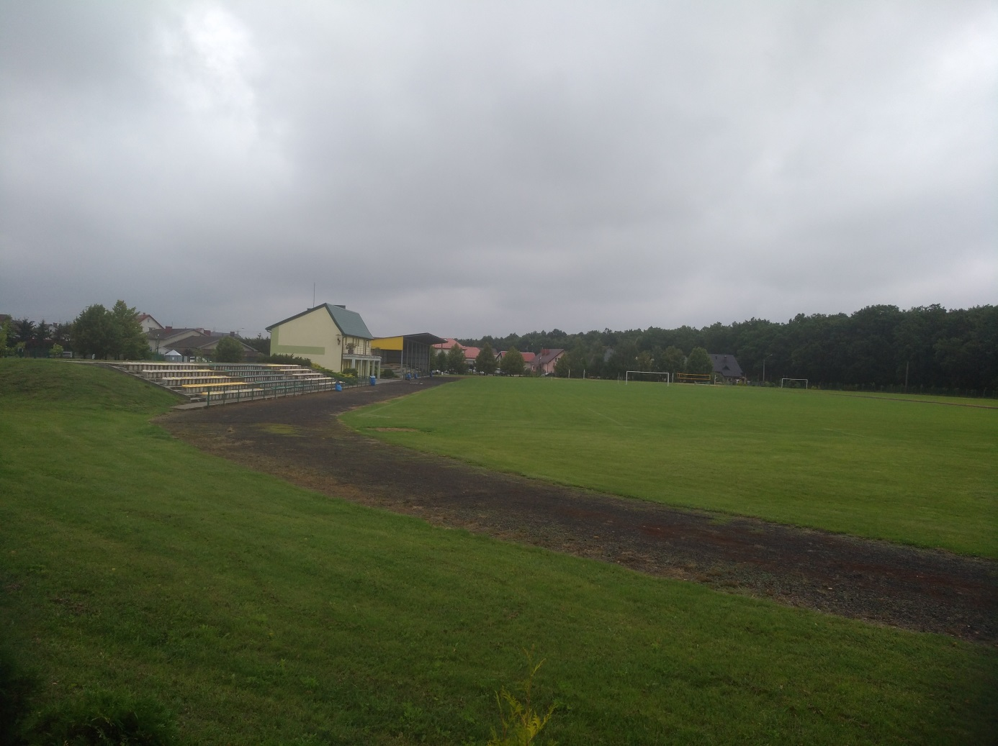
Ryc. 9. Budynek socjalny przy stadionie sportowym w Osięcinach wraz z otoczeniem stadionu sportowego
Źródło: opracowanie własne

4.4. WYZNACZENIE OBSZARU ZDEGRADOWANEGO

W celu opracowania porównania wszystkich miejscowości wchodzących w skład Gminy Osięciny zebrano dane dotyczące w szczególności sytuacji społecznej mieszkańców opisywanego obszaru. Analizie poddano kwestie związane z koncentracją negatywnych zjawisk, w szczególności wysokiego udziału osób w wieku poprodukcyjnym w ludności ogółem, wysokiego bezrobocia, dużych problemów ekonomicznych ludności i wysokiej liczby interwencji Policji z powodu zakłócania miru domowego i porządku publicznego.
Zebrane dane są rzetelne i porównywalne, ponieważ zostały pozyskane z instytucji bezpośrednio zajmujących się poszczególnymi kwestiami społecznymi: m.in. Urzędu Gminy Osięciny, Gminnego Ośrodka Pomocy Społecznej w Osięcinach, Powiatowego Urzędu Pracy w Radziejowie i Komendy Powiatowej Policji w Radziejowie.
Poniżej przedstawiono procedurę wyznaczenia obszaru zdegradowanego.

Zgodnie z Zasadami projektowania przedsięwzięć rewitalizacyjnych w celu ubiegania się o środki finansowe w ramach Regionalnego Programu Operacyjnego Województwa Kujawsko – Pomorskiego na lata 2014-2020 wyznaczenie obszaru zdegradowanego na obszarach wiejskich odbywa się poprzez wskazanie miejscowości wykazujących stan kryzysowy. Za obszar zdegradowany uważa się całą miejscowość, w której stwierdzono występowanie stanu kryzysowego.
Szczegółowy proces delimitacji obszaru zdegradowanego i obszaru rewitalizacji przebiegał następująco:
- dla wszystkich miejscowości Gminy Osięciny przeprowadzono analizę, mającą na celu identyfikację występowania stanu kryzysowego,
- do obszaru zdegradowanego zaliczono miejscowości spełniające jednocześnie następujące kryteria:
- na terenie miejscowości zidentyfikowano co najmniej 2 problemy społeczne mierzone wskaźnikami i jednocześnie wskaźniki te przyjmują w miejscowości wartości mniej korzystne od średniej ich wartości dla Gminy Osięciny,
- na terenie miejscowości znajdują się przestrzenie zdegradowane.

Wobec zebranych informacji proponuje się uznanie za obszar zdegradowany miejscowości Osięciny i Pilichowo, zgodnie z granicą przedstawioną na rycinie.
Wyznaczony obszar zdegradowany obejmuje 3 133 osoby tj. 39,42 % mieszkańców Gminy Osięciny oraz 1 274 ha, tj. 10,35 % jej powierzchni. Ze względu na fakt, że obszar zdegradowany składa się z dwóch części, które nie posiadają wspólnych granic, obszar zdegradowany podzielono na dwa podobszary: podobszar zdegradowany Pilichowo i podobszar zdegradowany Osięciny.
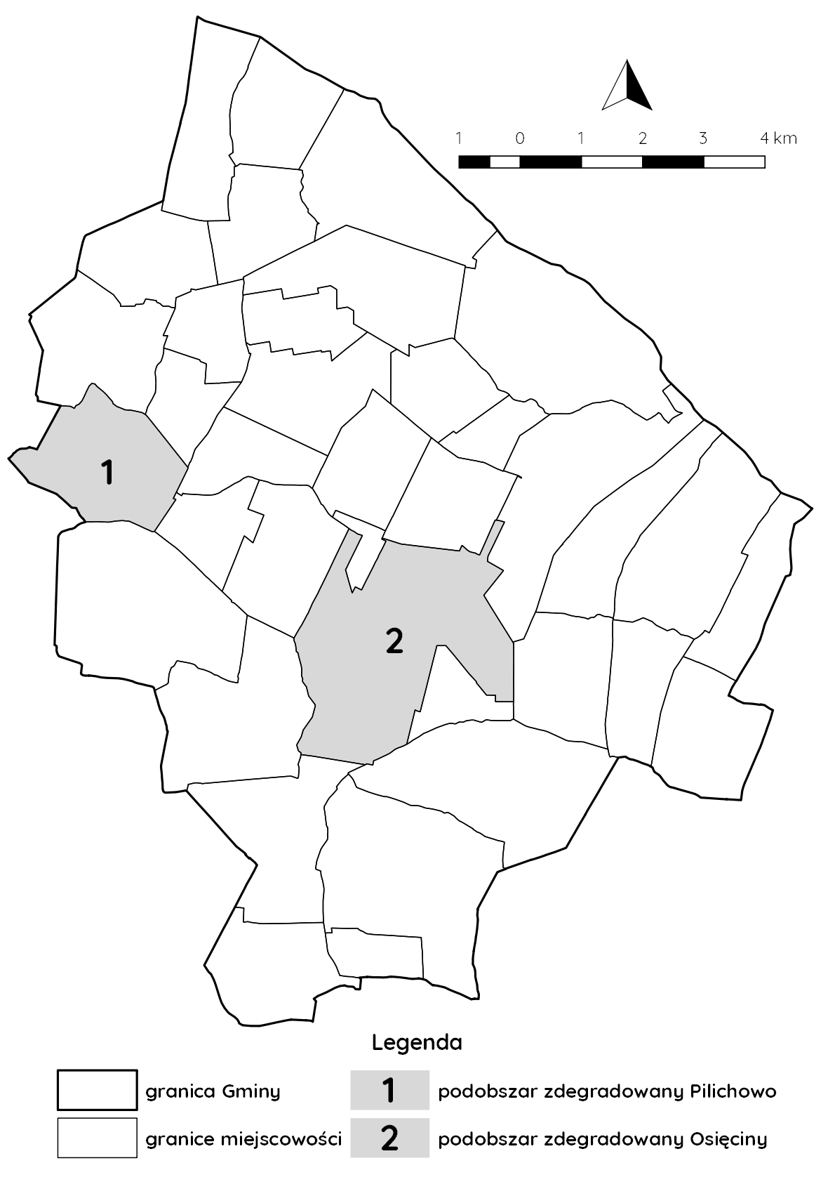
Ryc. 10. Obszar zdegradowany na terenie Gminy Osięciny składający się z podobszaru zdegradowanego Pilichowo i podobszaru zdegradowanego Osięciny
Źródło: opracowanie własne na podstawie zebranych danych

V. OBSZAR REWITALIZACJI

5.1. WYZNACZENIE OBSZARU REWITALIZACJI

Kolejnym etapem procesu rewitalizacji jest wyznaczenie obszaru rewitalizacji. Dalsza część wyznaczenia obszaru rewitalizacji zależna jest przede wszystkim od zamierzonego celu rewitalizacji.
Obszarem rewitalizacji może być cały obszar zdegradowany lub jego część.
Gmina Osięciny wybrała i spełniła 2 z 4 możliwych zestawów kryteriów w odniesieniu do części obszaru zdegradowanego i tym samym zdecydowała się na określony kierunek działań rewitalizacyjnych:

- Cel rewitalizacji: przekształcenie obszaru zdegradowanego na cele aktywizacji społecznej
Za obszar rewitalizacji uznano miejscowości, w których jednocześnie spełnione zostały następujące warunki:
- występują przestrzenie zdegradowane, które mogą być zaadaptowane do celów rozwoju społecznego,
- na terenie miejscowości i w odległości 1,5 km od zwyczajowo przyjętego centralnego punktu miejscowości, liczonej wzdłuż dróg publicznych i publicznych ciągów pieszych i pieszo-jezdnych brak publicznej infrastruktury aktywizacji społecznej, chyba że uzasadniona i planowana interwencja zakłada utworzenie infrastruktury wymienionej poniżej to nie jest konieczne spełnienie wspomnianego warunku odległości 1,5 km:
- komplementarnej wobec już istniejącej lub
- bezpośrednio rozszerzającej (poprzez adaptację istniejących budynków) możliwości lokalowe infrastruktury już istniejącej lub
- utworzenie infrastruktury należącej do tej samej kategorii oraz umożliwiającej realizację zadań / aktywności tego samego rodzaju, jeśli zapotrzebowanie społeczne przekracza możliwości infrastruktury już istniejącej lub
- utworzenie infrastruktury zastępującej infrastrukturę tego samego rodzaju likwidowaną ze względu na stan wyeksploatowania, brak funkcjonalności, niespełnianie warunków bezpieczeństwa.

Gmina Osięciny spełniła kryteria dla celu A rewitalizacji, gdyż zarówno na terenie miejscowości Osięciny, jak również miejscowości Pilichowo występują przestrzenie zdegradowane, które mogą być zaadaptowane do celów rozwoju społecznego, a planowana interwencja zakłada utworzenie infrastruktury bezpośrednio rozszerzającej (poprzez adaptację istniejących budynków) możliwości lokalowe infrastruktury już istniejącej.

- Cel rewitalizacji: przekształcenie przestrzeni zdegradowanych na cele aktywizacji gospodarczej
Za obszar rewitalizacji uznano miejscowości, w których jednocześnie spełnione zostały warunki:
- występują przestrzenie zdegradowane, które mogą być zaadaptowane do celów
rozwoju gospodarczego,
- na terenie gminy są zarejestrowane osoby bezrobotne.

Gmina Osięciny spełniła kryteria dla celu B rewitalizacji, gdyż zarówno na terenie miejscowości Osięciny, jak również miejscowości Pilichowo występują przestrzenie zdegradowane, które mogą być zaadaptowane do celów rozwoju gospodarczego oraz na terenie obu miejscowości występuje duża liczba osób bezrobotnych.

Jeśli tak przeprowadzona delimitacja obszaru rewitalizacji wskazuje do rewitalizacji miejscowości, w których łączna liczba mieszkańców przekracza 30 % ludności gminy i/lub w których suma powierzchni przekracza 20 % ogólnej powierzchni w gminie, niezbędne jest dokonanie wyboru zawężającego. Należy jednak podkreślić, że miejscowości Osięciny i Pilichowo zamieszkują 3 133 osoby tj. 39,42 % mieszkańców Gminy Osięciny.
Dlatego w pierwszej kolejności należy przeprowadzić działania na rzecz adaptacji przestrzeni zdegradowanych na cele rozwoju gospodarczego. Następnie trzeba przeprowadzić działania, które zapewniają efekty rewitalizacyjne w miejscowościach o największej liczbie mieszkańców (działania zapewniające możliwie najszersze oddziaływanie społeczne). Kolejność planowania reszty zadań jest dowolna.
Ponieważ na terenie obu miejscowości (Osięciny i Pilichowo) planowane są działania na rzecz rozwoju gospodarczego, nie jest możliwe zawężenie obszaru rewitalizacji o to kryterium.
Biorąc pod uwagę kryterium największej liczby mieszkańców także nie można dokonać wyboru zawężającego. Osięciny są dużą wsią zamieszkałą przez 2 855 mieszkańców co stanowi 35,92 % mieszkańców. Nie ma więc możliwości, aby do obszaru rewitalizacji włączyć Osięciny w całości. Powoduje to konieczność podziału tej miejscowości na jednostki analityczne, aby móc stwierdzić, które obszary Osięcin cechują się kumulacją negatywnych zjawisk. Poniżej przedstawiono procedurę tego podziału.
Miejscowość Osięciny podzielono na dwie jednostki analityczne. Jednostkę analityczną nr 1 stanowią ulice wchodzące w skład osiedla domów jednorodzinnych, tj. ulice: Jarmarczna, Konopnickiej, Kruszwicka, Kurzawy, Leśna, Łokietka, Malinowa, Piastowska, Skarbka, Sucharskiego, Żeromskiego. Ta część Osięcin posiada spójność wewnętrzną i jest odmienna od pozostałej części miejscowości. Również analiza problemów społecznych występujących w ramach tych ulic jest potwierdzeniem spójności wewnętrznej tego obszaru. Charakter problemowy, przestrzenny i funkcjonalny tego obszaru pozwala na dokonanie wydzielenia tych ulic. Pozostałej części miejscowości Osięciny nie dzielono i stanowi ona jednostkę analityczną nr 2. Wyniki zsumowania danych ilościowych dotyczących dwóch wydzielonych jednostek analitycznych przedstawiono w tabeli.

Tabela 11. Wyniki zsumowania danych ilościowych dotyczących dwóch wydzielonych jednostek analitycznych w miejscowości Osięciny
Lp. | Wskaźnik | Wartość dla jednostki analitycznej nr 1* | Wartość dla jednostki analitycznej nr 2* | Suma: wartość dla miejscowości Osięciny
1 | Liczba ludności w wieku poprodukcyjnym | 145 | 350 | 495
2 | Liczba ludności ogółem | 994 | 1 861 | 2 855
3 | Liczba ludności w wieku produkcyjnym | 667 | 1 219 | 1 886
4 | Liczba osób bezrobotnych | 103 | 185 | 288
5 | Liczba osób bezrobotnych pozostających bez pracy ponad 24 miesiące | 44 | 74 | 118
6 | Liczba osób w gospodarstwach domowych korzystających ze środowiskowej pomocy społecznej | 77 | 277 | 354
7 | Liczba dzieci do lat 17, na które rodzice otrzymują zasiłek rodzinny | 49 | 143 | 192
8 | Liczba dzieci do lat 17 ogółem | 182 | 292 | 474
Źródło: Urząd Gminy Osięciny, Gminny Ośrodek Pomocy Społecznej w Osięcinach, stan na 31.12.2015 r.

Biorąc pod uwagę przeprowadzony podział Osięcin na dwie jednostki analityczne dokonano niezbędnych obliczeń, mających na celu wskazanie obszaru kumulacji negatywnych zjawisk o charakterze społecznym.

Tabela 12. Analiza wskaźnikowa na potrzeby wyznaczenia w miejscowości Osięciny obszaru kumulacji negatywnych zjawisk społecznych
Lp. | Wskaźnik | Wartość wskaźnika dla jednostki analitycznej nr 1* | Wartość wskaźnika dla jednostki analitycznej nr 2** | Wartość wskaźnika dla Gminy Osięciny ogółem
1 | Udział (%) ludności w wieku poprodukcyjnym w ludności ogółem | 14,59 | 18,81 | 18,02
2 | Udział (%) bezrobotnych w ludności w wieku produkcyjnym na danym obszarze | 15,44 | 15,18 | 14,15
3 | Udział bezrobotnych pozostających bez pracy ponad 24 miesiące w ogóle bezrobotnych na danym obszarze | 42,72 | 40,00 | 37,86
4 | Udział (%) osób w gospodarstwach domowych korzystających ze środowiskowej pomocy społecznej w ludności ogółem na danym obszarze | 7,75 | 14,88 | 14,12
5 | Udział (%) dzieci do lat 17, na które rodzice otrzymują zasiłek rodzinny w liczbie dzieci w tym wieku | 26,92 | 48,97 | 44,86
6 | Liczba interwencji służb porządkowych z powodu zakłócania miru domowego i porządku publicznego przypadająca na 100 gospodarstw domowych danego obszaru | b.d.*** | b.d.*** | 8,70
Źródło: Urząd Gminy Osięciny, Gminny Ośrodek Pomocy Społecznej w Osięcinach, stan na 31.12.2015 r.
*- obszar miejscowości Osięciny obejmujący ulice: Jarmarczna, Konopnickiej, Kruszwicka, Kurzawy, Leśna, Łokietka, Malinowa, Piastowska, Skarbka, Sucharskiego, Żeromskiego,
**- obszar Osięcin obejmujący pozostałą część miejscowości,
***-brak danych ze względu na brak dostępnych danych od Policji w podziale na ulice, dostępne są wyłącznie dane dla całej miejscowości

Analiza danych zawartych w tabeli bezsprzecznie pokazuje, że kumulacja negatywnych zjawisk występuje w jednostce analitycznej nr 2, gdzie wszystkie badane wskaźniki osiągnęły wartość gorszą niż średnia wartość dla Gminy Osięciny. W przypadku danych dotyczących poziomu bezpieczeństwa Komenda Powiatowa Policji w Radziejowie nie udzieliła informacji w podziale na ulice, dlatego niemożliwe jest pokazanie zróżnicowania względem ulic. Dostępne są wyłącznie dane dla całych miejscowości.
W przypadku miejscowości Pilichowo nie było konieczności prowadzenia dalszych podziałów, gdyż liczba ludności tej miejscowości zsumowana z liczbą mieszkańców jednostki analitycznej nr 2 wydzielonej w Osięcinach nie przekracza 30 % ogólnej liczby mieszkańców Gminy Osięciny.
W związku z powyższym do obszaru rewitalizacji Gminy Osięciny włączono część miejscowości Osięciny (tj. w granicach jednostki analitycznej nr 2), a także miejscowość Pilichowo, gdzie podjęte działania będą cechowały się koncentracją i zapewnią możliwie duże oddziaływanie społeczne.
We wskazanym obszarze kumulują się negatywne zjawiska społeczne oraz występują wszystkie opisane przestrzenie zdegradowane możliwe do adaptacji na cele rozwoju społecznego lub gospodarczego.
Ponieważ obszar rewitalizacji składa się z dwóch części, które nie posiadają wspólnych granic, obszar rewitalizacji podzielono na dwa podobszary: podobszar rewitalizacji Pilichowo i podobszar rewitalizacji Osięciny.
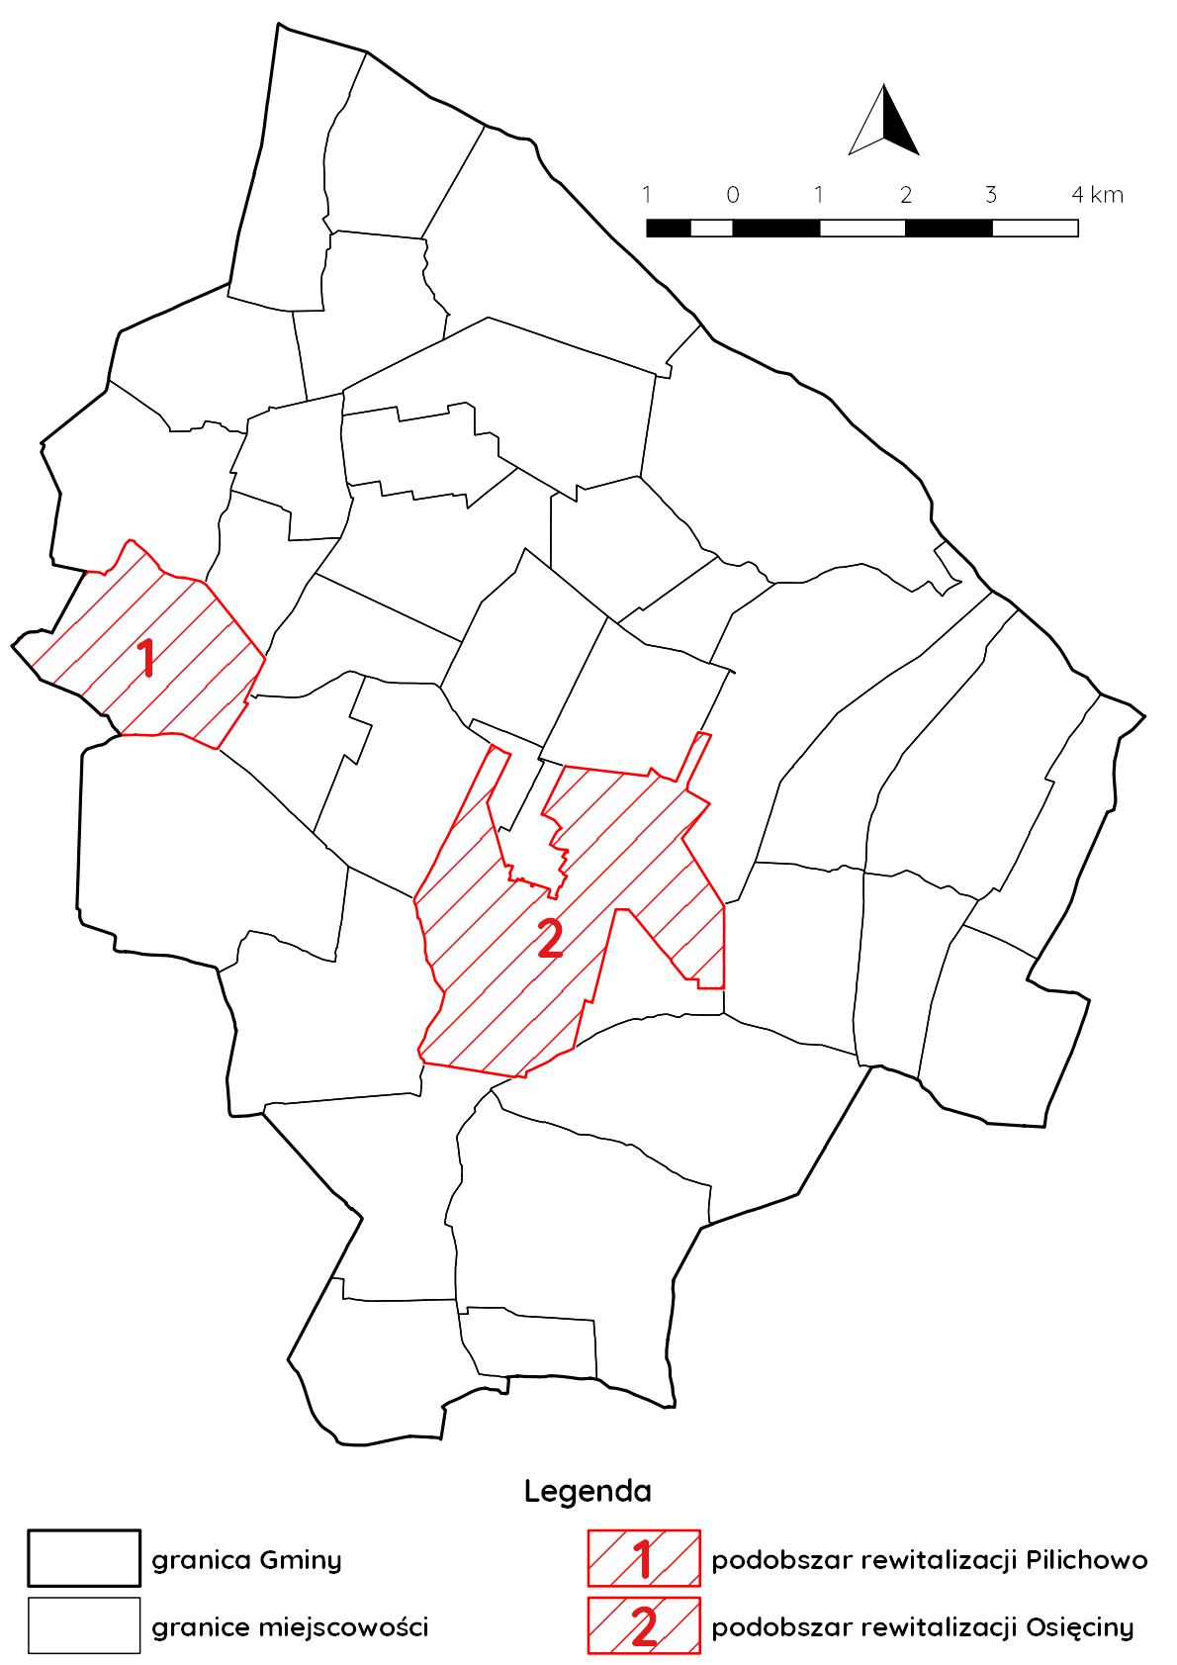
Ryc. 11. Obszar rewitalizacji na terenie Gminy Osięciny składający się z podobszaru rewitalizacji Pilichowo i podobszaru rewitalizacji Osięciny
Źródło: opracowanie własne na podstawie zebranych danych

Wyznaczony obszar rewitalizacji, na który składają się dwa podobszary: Pilichowo i Osięciny obejmuje 2 139 osób, tj. 26,9 % mieszkańców Gminy Osięciny. Z ogólnej liczby mieszkańców, podobszar rewitalizacji Pilichowo zamieszkuje 278 osób, a podobszar rewitalizacji Osięciny 1 861 osób.
Powierzchnia podobszarów rewitalizacji: Pilichowo i Osięciny wynosi odpowiednio 399 ha i 806 ha, tj. łącznie 1 205 ha. Jest to 9,8 % powierzchni całkowitej Gminy Osięciny.
Biorąc pod uwagę zebrane dane i informacje uznaje się za zasadne wyznaczenie obszaru zdegradowanego i obszaru rewitalizacji w zaproponowanej formie. Dane dotyczące wyznaczonego obszaru zdegradowanego i obszaru rewitalizacji przedstawiono w następnej tabeli.

Tabela 13. Podstawowe informacje dotyczące obszaru zdegradowanego i obszaru rewitalizacji
Podstawowe informacje | Obszar zdegradowany | Obszar rewitalizacji
Zasięg przestrzenny | Miejscowości Osięciny i Pilichowo | Miejscowość Pilichowo i część miejscowości Osięciny
Powierzchnia (ha) | 1 274 | 1 205
Powierzchnia (%) | 10,35 | 9,8
Liczba mieszkańców | 3 133 | 2 139
Udział w ludności gminy ogółem | 39,42 | 26,9
Źródło: opracowanie własne

Rycina 12 przedstawia wyznaczony obszar zdegradowany i obszar rewitalizacji na tle Gminy Osięciny.

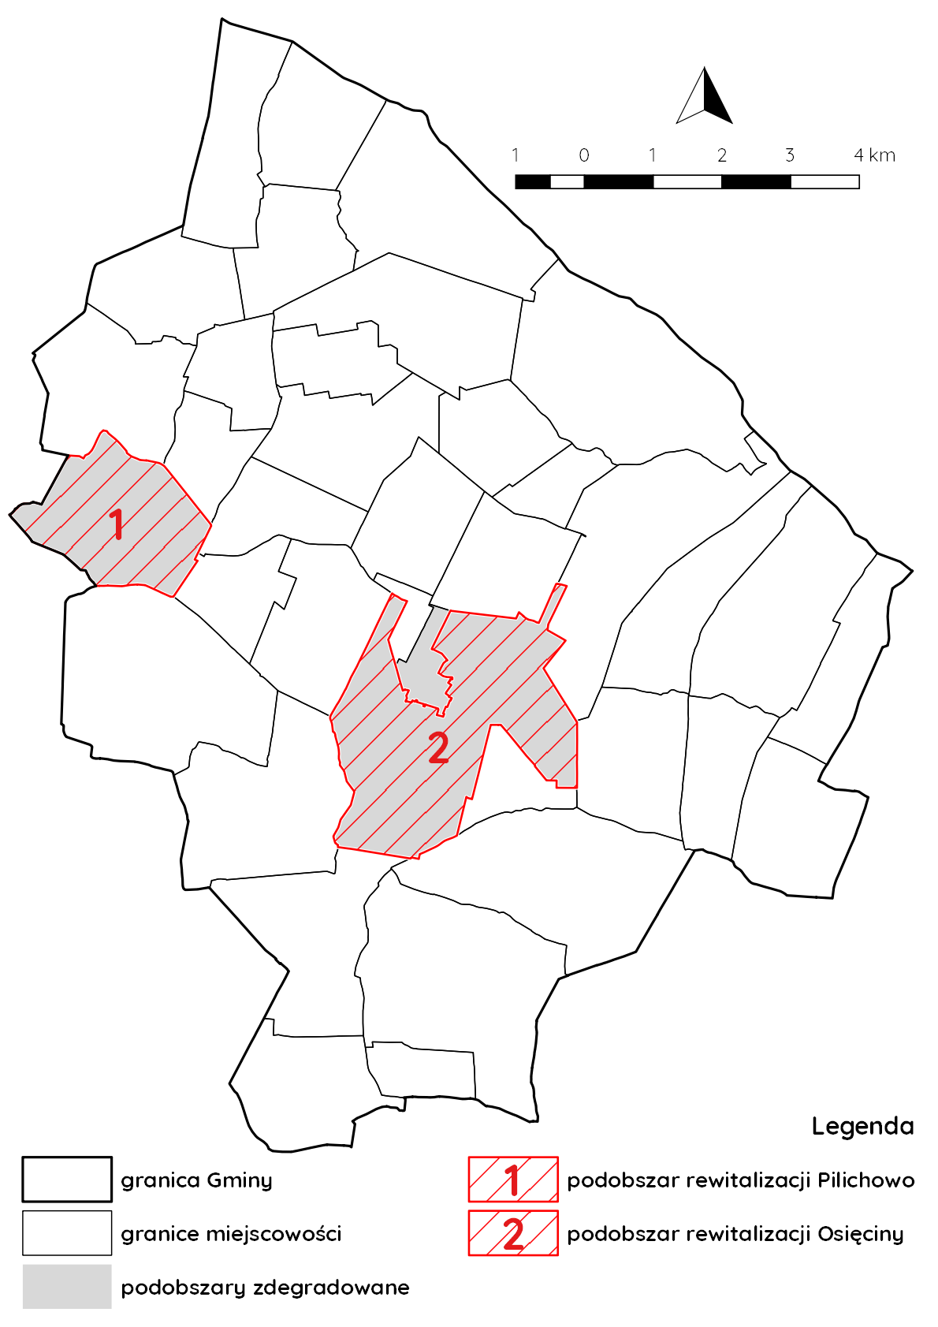
Ryc. 12. Podobszary rewitalizacji na tle podobszarów zdegradowanych i granicy Gminy Osięciny
Źródło: opracowanie własne na podstawie zebranych danych

VI. SZCZEGÓŁOWA DIAGNOZA OBSZARU REWITALIZACJI

Na bazie wyznaczonego wcześniej obszaru rewitalizacji konieczne jest przedstawienie szczegółowej diagnozy obszaru rewitalizacji.
Łącznie obszar rewitalizacji obejmuje 2 139 osób i 1 205 ha. Odpowiednio stanowi to 26,9 % ogółu mieszkańców i 9,8 % powierzchni całkowitej Gminy Osięciny.

6.1. PODOBSZAR REWITALIZACJI OSIĘCINY

Podstawowe informacje
Podobszar rewitalizacji Osięciny obejmuje 1 861 osób, czyli wszystkich mieszkańców jednostki analitycznej nr 2 wydzielonej w miejscowości Osięciny. Jest to 23,4 % ogólnej liczby ludności Gminy Osięciny. Powierzchnia tego podobszaru rewitalizacji wynosi 806 ha, tj. 6,6 % powierzchni gminy.
Poniższa rycina przedstawia zasięg przestrzenny podobszaru rewitalizacji Osięciny na tle podziału ewidencyjnego i budynków.

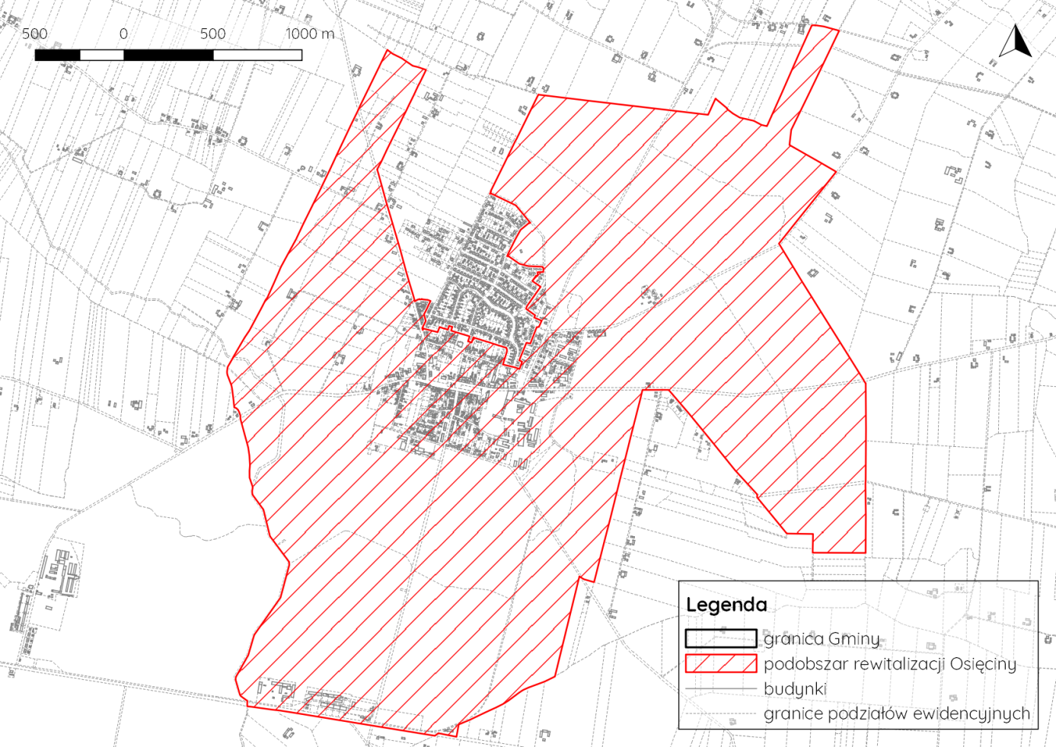
Ryc. 13. Podobszar rewitalizacji Osięciny na tle podziałów ewidencyjnych i budynków
Źródło: opracowanie własne na podstawie zebranych danych

Rynek pracy
Oba z badanych wskaźników dotyczących bezrobocia wskazują na wartości gorsze niż średnia wartość dla całej Gminy Osięciny.
Biorąc pod uwagę analizę w ujęciu na miejscowości, na terenie miejscowości Osięciny zarejestrowanych jest 288 osób bezrobotnych, co stanowi około 39,9 % ogółu osób bezrobotnych na terenie Gminy. Liczba ludności w wieku produkcyjnym na terenie Osięcin wynosi 1 886 osób, stąd udział bezrobotnych w ludności w wieku produkcyjnym na terenie Osięcin kształtuje się na poziomie 15,27 %. Jest to średnia wyższa niż wartość dla całej Gminy Osięciny wynosząca 14,15 %.
Ponadto wysoki jest udział bezrobotnych pozostających bez pracy ponad 24 miesiące w ogóle bezrobotnych, który w Osięcinach wynosi 40,97 % przy średniej gminnej 37,86 %. Z 288 osób bezrobotnych, aż 118 osób pozostaje bez pracy dłużej niż 24 miesiące.
W dalszej części analiz, na etapie podziału Osięcin na dwie jednostki analityczne wykazano, że w jednostce analitycznej nr 2 w Osięcinach kumulacja negatywnych zjawisk jest szczególnie istotna. Liczba osób bezrobotnych w jednostce analitycznej nr 2 wynosi 185 przy liczbie ludności w wieku produkcyjnym 1 219 osób. Udział bezrobotnych w ludności w wieku produkcyjnym wynosi więc 15,18 % i jest wyższy niż średnia wartość gminna na poziomie 14,15 %. Gorzej w porównaniu do średniej gminnej kształtuje się również udział bezrobotnych pozostających bez pracy ponad 24 miesiące w ogóle bezrobotnych, który wynosi 40,00 %.
Problem bezrobocia ma na obszarze Osięcin różnorodne przyczyny, jednak jedną z najważniejszych jest transformacja ustrojowa lat 90-tych XX w. W czasach PRL na terenie miejscowości funkcjonował PGR, a także spółdzielnia „Jutrzenka”, która w okresie od
1948 – 1990 funkcjonowała pod inną nazwą (Gminna Spółdzielnia „Samopomoc Chłopska” w Osięcinach). Sama spółdzielnia okres świetności przeżywała w latach 70 ubiegłego wieku. Okres transformacji ustrojowej doprowadził Spółdzielnię do złej sytuacji finansowej. Zmniejszyło się znacznie zatrudnienie. Nierentowne działy zakończyły działalność, a obiekty niewykorzystane zostały sprzedane lub wydzierżawione. To samo dotyczyło PGR, który funkcjonował w czasach PRL i również zatrudniał wiele osób. Obecnie na tym obszarze funkcjonuje Ośrodek Hodowli Zarodkowej, co jest dobrym przykładem wykorzystania potencjału obiektów popegeerowskich.
Bezrobocie jest także związane z niską aktywnością mieszkańców i brakiem chęci podjęcia zatrudnienia. Wyzwaniem w kontekście rozwiązania problemu bezrobocia będzie aktywizacja osób bezrobotnych, a przede wszystkim długotrwale pozostających bez zatrudnienia. Powodem tego stanu rzeczy jest także brak odpowiednich kwalifikacji zawodowych, dostosowanych do możliwości lokalnego rynku pracy. Dlatego zasadnym wydaje się również wsparcie lokalnej przedsiębiorczości, co może zwiększyć możliwości zatrudnienia.

Zaawansowanie procesu starzenia się społeczeństwa
Obok problemu dotyczącego bezrobocia, analiza w podziale na jednostki analityczne wykazała, że w jednostce analitycznej nr 2 wyższy niż średnia wartość dla Gminy Osięciny jest udział ludności w wieku poprodukcyjnym w ludności ogółem, który wynosi 18,81 %, przy średniej gminnej 18,02 %. Liczba ludności w wieku poprodukcyjnym wynosi 350.
W kontekście wysokiego udziału osób w strukturze ludności podobszaru rewitalizacji ważna wydaje się integracja wielopokoleniowej społeczności i aktywizacja osób starszych. W tym celu ważne jest dostosowanie rozwiązań architektonicznych i urbanistycznych do ich potrzeb. Ważny jest również potencjał społeczny reprezentowany przez lokalne organizacje zrzeszające osoby w opisywanej grupie wiekowej, który został opisany w dalszej części rozdziału.

Samowystarczalność ekonomiczna ludności
Duża jest również liczba osób w gospodarstwach domowych korzystających ze środowiskowej pomocy społecznej. Takich osób jest 277. Liczba dzieci do lat 17, na które rodzice otrzymują zasiłek rodzinny wynosi 143. Stąd oba wskaźniki dotyczące przytoczonych danych są mniej korzystne w jednostce analitycznej nr 2 w Osięcinach w porównaniu do średniej gminnej. Udział osób w gospodarstwach domowych korzystających ze środowiskowej pomocy społecznej w ludności ogółem w jednostce analitycznej nr 2 w Osięcinach wynosi 14,88 %, natomiast udział dzieci do lat 17, na które rodzice otrzymują zasiłek rodzinny w liczbie dzieci w tym wieku kształtuje się na poziomie 48,97 %. Odpowiednio wartości średnie dla Gminy Osięciny wynoszą 14,12 % i 44,86 %.
Zależność od pomocy społecznej jest ściśle powiązana z problemem bezrobocia. Brak zatrudnienia skutkuje koniecznością korzystania ze wsparcia finansowego oferowanego przez GOPS co uwidaczniają zbadane wskaźniki. Dlatego kluczowe w kontekście rewitalizacji Gminy Osięciny będzie rozwiązanie problemu bezrobocia, którego pochodną będzie zwiększenie samostarczalności ekonomicznej mieszkańców. Jednakże ważne jest także prowadzenie interwencji o charakterze aktywizacji lokalnej społeczności, a przede wszystkim rodzin i ich najmłodszych członków. Takie wsparcie wspomoże proces pozytywnych przemian społecznych i pozwoli zintegrować się mieszkańcom i pozytywnie prowadzić proces włączenia społecznego na wszystkich płaszczyznach.

Potencjał społeczny
Potencjał społeczny na podobszarze rewitalizacji Osięciny jest reprezentowany przez funkcjonujące na nim i zrzeszające przede wszystkim mieszkańców podobszaru rewitalizacji, jak i pozostałych części gminy organizacje pozarządowe, kluby i koła zainteresowań. Najważniejsze z nich to:
- Kujawskie Towarzystwo Sportowe Ziemowit,
- Powiatowe Zrzeszenie Ludowe Zespoły Sportowe w Osięcinach (LZS),
- Stowarzyszenie Kulturalne Gminy Osięciny,
- Regionalne Stowarzyszenie Wędkarskie,
- Towarzystwo Miłośników Osięcin,
- Gminny Klub Sportowy „Ziemowit” Osięciny,
- Ochotnicza Straż Pożarna w Osięcinach,
- Gminne Koło Gospodyń wiejskich w Osięcinach.

Gminny Ośrodek Kultury realizuje zadania w dziedzinie wychowania, edukacji i upowszechniania kultury. W siedzibie GOK-u funkcjonuje wiele grup zainteresowań, czy zespołów zrzeszających mieszkańców Gminy Osięciny, w tym mieszkańców podobszarów rewitalizacji. Najważniejsze z nich to:
- Zespół folklorystyczny „Kujawioki”,
- Zespół folklorystyczny „Kujawy Bachorne Stare”,
- Zespół folklorystyczny „Kujawy Bachorne”,
- Chór męski „Osięciny”,
- Grupy taneczne „Let’s Dance”, „Fantazja”, „Fantazja junior”,
- Teatrzyk dziecięcy,
- Ognisko muzyczne.
W ramach działalności GOK-u prowadzone są zajęcia z rytmiki i tańca dla młodzieży, czy wspólnie ze Szkołą Podstawową organizowany jest konkurs plastyczny pt.: „Cztery pory roku”. W GOK-u funkcjonuje również kawiarenka internetowa i świetlica terapeutyczna.

Istnieje jednak potrzeba dalszego rozwoju działalności społecznej skierowanej do lokalnej społeczności, w szczególności do osób starszych, a także do najmłodszej części społeczeństwa. Analiza negatywnych zjawisk wykazała wysoki odsetek osób starszych, a także zależność rodzin od pomocy społecznej, która dotyka również dzieci i młodzież. Dlatego ważna jest interwencja w zakresie aktywizacji wszystkich grup wiekowych, która prowadzi do integracji społecznej i wsparcia w realizacji pozostałych działań skierowanych na rozwiązanie problemów podobszaru rewitalizacji Osięciny, a także Pilichowo.

Sfera środowiskowa
Na terenie miejscowości Osięciny nie występują żadne obiekty przyrodnicze objęte ochroną prawną.
Zagrożeniem dla środowiska może być występowanie indywidualnych źródeł ciepła, które wykorzystują paliwa stałe tj. węgiel i emitują do atmosfery szkodliwe gazy i wpływają na problem niskiej emisji, a także duży ruch samochodowy na drodze krajowej nr 62, oraz na dwóch drogach wojewódzkich nr 267 i 301, które są źródłem zanieczyszczeń komunikacyjnych i hałasu.

Przestrzenie zdegradowane
W jednostce analitycznej nr 2 w Osięcinach zdiagnozowano występowanie przestrzeni zdegradowanych, których w jednostce analitycznej nr 1 w Osięcinach nie wykazano. Stąd zasadne jest włączenie do obszaru rewitalizacji tylko części miejscowości Osięciny, tj. w granicach jednostki analitycznej nr 2. Opisane przestrzenie zdegradowane w jednostce analitycznej nr 2 w Osięcinach oraz występujące problemy społeczne świadczą o potrzebie rewitalizacji.
Przestrzenią zdegradowaną na analizowanym obszarze jest budynek socjalny przy stadionie sportowym w miejscowości Osięciny wraz z otoczeniem stadionu sportowego. Sam stadion został zmodernizowany w 2010 r. jednak w złym stanie znajduje się otoczenie obiektu i budynek socjalny. Wymagają one kompleksowej modernizacji i zagospodarowania celem stworzenia warunków funkcjonowania na rzecz lokalnej społeczności. W obiekcie będą mogły się odbywać różnego rodzaju zajęcia aktywizujące lokalną społeczność, w tym z zakresu reintegracji społeczno-zawodowej. Odnowione otoczenie w postaci nowej bieżni i zmodernizowany obiekt socjalny pozwolą na zwiększenie możliwości realizacji różnorodnych wydarzeń i imprez kulturalnych, sportowych i innych, w tym działań zawartych w programie rewitalizacji. Dana przestrzeń zdegradowana została szerzej opisana w podrozdziale 4.3.

Konsultacje społeczne
W ramach konsultacji społecznych interesariusze wskazywali, że na terenie Osięcin kondycja lokalnych przedsiębiorstw jest słaba, brakuje miejsc pracy, dominuje działalność rolnicza i branża spożywcza. Bez podjęcia działań na rzecz aktywizacji osób bezrobotnych, zachęcenia potencjalnych inwestorów do otwierania działalności gospodarczych i tworzenia nowych miejsc pracy, stan kryzysowy będzie się pogłębiał. Na problemy społeczne i gospodarcze nakładają się braki w zakresie infrastruktury, niedostosowania układu komunikacyjnego do potrzeb mieszkańców, słaba dostępność komunikacyjna obszaru rewitalizacji, brak ścieżek rowerowych, chodników. Zgłaszane problemy dotyczące infrastruktury są ściśle związane ze sferą społeczną. Brak odpowiedniego zaplecza w postaci dobrze wyposażonych miejsc integracji społecznej i aktywizacji zawodowej prowadzi do utraty tożsamości lokalnej i zmniejszenia więzi społecznych. Konieczne jest więc udostępnienie na takie cele budynku socjalnego przy stadionie sportowym i zagospodarowanie stadionu sportowego.
Zdaniem interesariuszy rewitalizacji obiekty uwzględnione w procesie rewitalizacji powinny stać się również miejscem szkoleń i edukacji w zakresie dbałości o środowisko. W chwili obecnej świadomość lokalnej społeczności w tym zakresie jest niewystarczająca, czego wynikiem są zagrożenia w sferze środowiskowej wykazane w trakcie konsultacji społecznej.

Podsumowując wyznaczony podobszar rewitalizacji znajduje uzasadnienie w występujących problemach społecznych, a także zdiagnozowanych potrzebach wskazanych podczas konsultacji społecznych. Poniżej przedstawiono także tabelę opisującą najważniejsze problemy i potencjały rozwoju podobszaru rewitalizacji Osięciny.

Tabela 14. Najważniejsze problemy i potencjały występujące na podobszarze rewitalizacji Osięciny
Najważniejsze problemy | Najważniejsze potencjały
- wysokie bezrobocie,  - duży udział osób długotrwale bezrobotnych,  - brak chęci podjęcia zatrudnienia,  - brak chęci podniesienia kwalifikacji zawodowych,  - brak aktywności zawodowej i społecznej mieszkańców,  - wysoki udział osób w wieku poprodukcyjnym,  - niska samowystarczalność ekonomiczna gospodarstw domowych,  - wysoki odsetek dzieci do lat 17 korzystających z pomocy społecznej. | - potencjał kapitału ludzkiego reprezentowany przez dużą liczbę osób bezrobotnych,  - potencjał społeczny reprezentowany przez lokalne organizacje pozarządowe,  - budynek socjalny przy stadionie i otoczenie stadionu jako miejsce służące aktywizacji i integracji lokalnej społeczności.
Źródło: opracowanie własne

6.2. PODOBSZAR REWITALIZACJI PILICHOWO

Podstawowe informacje
Podobszar rewitalizacji Pilichowo zamieszkuje 278 mieszkańców, tj. 3,5 % ogólnej liczby mieszkańców Gminy Osięciny. W granicach podobszaru rewitalizacji znajduje się 399 ha, co stanowi 3,2 % powierzchni całkowitej gminy.
Poniższa rycina przedstawia zasięg przestrzenny podobszaru rewitalizacji Pilichowo na tle podziału ewidencyjnego i budynków.

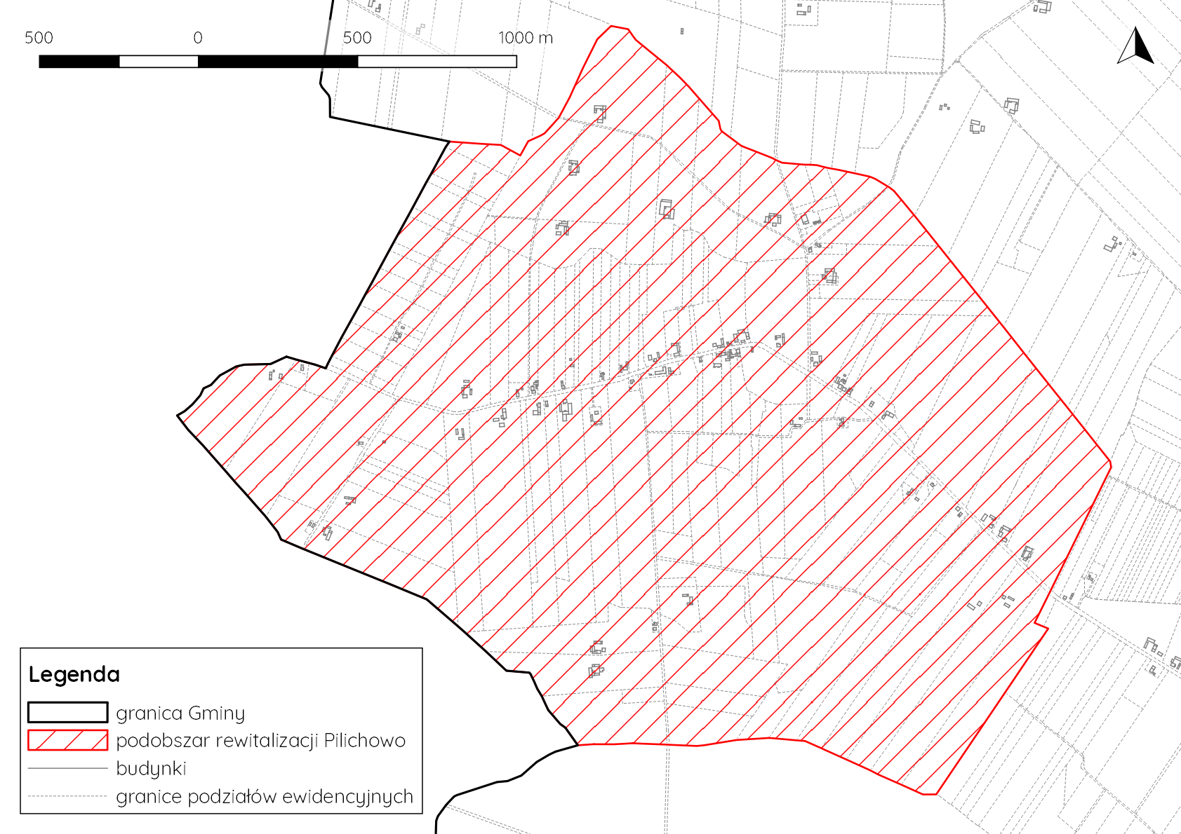
Ryc. 14. Podobszar rewitalizacji Pilichowo na tle podziałów ewidencyjnych i budynków
Źródło: opracowanie własne na podstawie zebranych danych

Rynek pracy
W Pilichowie istotny jest problem bezrobocia. Liczba osób bezrobotnych wynosi 31. Wśród nich prawie połowa, czyli 15 osób pozostaje bez pracy dłużej niż 24 miesiące. Udział osób bezrobotnych pozostających bez pracy ponad 24 miesiące w ogóle bezrobotnych wynosi 48,39 %, co znacznie przekracza średnią gminną, kształtującą się na poziomie 37,86 %. Również udział bezrobotnych w ludności w wieku produkcyjnym, który w miejscowości Pilichowo wynosi 18,34 % jest wyższy niż przeciętnie w Gminie Osięciny (tj. 14,15 %).
Problem bezrobocia wynika przede wszystkim z niskiej aktywności zawodowej mieszkańców Pilichowa. Miejscowość jest typowo rolnicza gdzie dominują indywidualne gospodarstwa rolne o wielkości około 10 ha. We wsi funkcjonuje również kilka większych gospodarstw. Dominacja działalności rolniczej wynika z dobrych uwarunkowań do jej prowadzenia, a także z przekazywanego z pokolenia na pokolenie modelu życia i prowadzenia gospodarstw rolnych. Małe gospodarstwa nie są dochodowe i wiele osób boryka się z problemem niskich dochodów co prowadzi do braku samowystarczalności ekonomicznej i jest ściśle powiązane z zależnością od pomocy społecznej co zostało szczegółowo opisane w dalszej części rozdziału.
Wiele osób pozostaje bez zatrudnienia także ze względu na niewielkie możliwości znalezienia pracy. Na terenie wsi funkcjonują tylko 3 podmioty gospodarcze, co świadczy o niskim poziomie przedsiębiorczości mieszkańców. Natomiast liczba potencjalnych pracowników (osób bezrobotnych zarejestrowanych w PUP) wyniosła 31. Istnieje zatem potrzeba wsparcia w kwestii bezrobocia, co wydatnie wpłynie także na podniesienie poziomu życia mieszkańców i zwiększenia ich samodzielności finansowej. Mieszkańcy, którzy chcą pracować wyjeżdżają w poszukiwaniu zatrudnienia do większych miejscowości w regionie, w tym do Osięcin, które są ośrodkiem skupiającym największą liczbę usług w regionie. Jednak sytuacja gospodarcza największej miejscowości w regionie także jest trudna po zmianach ustrojowych w latach 90, co zostało opisane w podrozdziale 5.2.
Wsparciem w walce z wysokim bezrobociem mogą być działania ukierunkowane na pobudzanie lokalnej przedsiębiorczości. Rozwiązanie problemu bezrobocia jest kluczowe z punktu widzenia specyfiki problemów występujących na danych podobszarach rewitalizacji.

Zaawansowanie procesu starzenia się ludności
W podobszarze rewitalizacji Pilichowo występuje stosunkowo wysoka liczba osób w wieku poprodukcyjnym, których jest 51, przy ogólnej liczbie mieszkańców 278. Stąd udział ludności w wieku poprodukcyjnym w ludności ogółem wynosi 18,35 % i przekracza średnią gminną wynoszącą 18,02 %. Świadczy to o dość dużym udziale w społeczności osób starszych, dlatego ważna jest integracja lokalnej społeczności i aktywizacja osób starszych, a także dostosowanie rozwiązań urbanistycznych do ich potrzeb.

Samowystarczalność ekonomiczna
Udział gospodarstw domowych korzystających z pomocy społecznej w ogólnej liczbie gospodarstw domowych we wsi Pilichowo wynosi 12,95 % przy średniej dla gminy wynoszącej 14,12 %. Wartość wskaźnika jest niższa od średniej dla Gminy jednak nieznacznie i różni się o zaledwie 1,17 %. Jest to niewielka różnica. Powiązanie z problemem wysokiego bezrobocia i niskiego stopnia przedsiębiorczości może wpłynąć na zwiększenie liczby osób korzystających z pomocy społecznej z powodu trudności finansowych.
Drugim ze zbadanych problemów dotyczących pomocy społecznej jest udział dzieci do lat 17, na które rodzice otrzymują zasiłek rodzinny w liczbie dzieci w tym wieku. Wartość wskaźnika dla Pilichowa wyniosła 44,83 % i była minimalnie lepsza od średniej dla gminy (44,86 %). Świadczy to o zagrożeniu z pogłębieniem się danego negatywnego zjawiska i wzrostem liczby dzieci zależnych od pomocy społecznej. Patrząc realnie należy stwierdzić, że blisko połowa dzieci z danej miejscowości jest wspierana poprzez zasiłek rodzinny. To świadczy o niskiej samowystarczalności ekonomicznej rodzin i prowadzi do trudności w zapewnieniu odpowiednich warunków do wychowania i opieki nad dziećmi i młodzieżą. Ten problem jest ściśle powiązany z wysokim bezrobociem, które odbija się na sytuacji finansowej gospodarstw domowych, a także braku perspektyw rozwojowych jeśli chodzi o znalezienie dobrze płatnej pracy ze względu na niską przedsiębiorczość obszaru. W tym celu mieszkańcy wyjeżdżają do większych ośrodków, co prowadzi do depopulacji, która też jest udziałem Gminy Osięciny. Dlatego kluczowe w kontekście rewitalizacji będzie zwalczanie problemu bezrobocia oraz pobudzanie lokalnej przedsiębiorczości, które może doprowadzić do ożywienia społeczno-gospodarczego obszaru rewitalizacji.

Potencjał społeczny
Potencjał społeczny na podobszarze rewitalizacji Pilichowo jest reprezentowany przez funkcjonujące na nim i zrzeszające przede wszystkim mieszkańców podobszaru rewitalizacji organizacje pozarządowe, a są to:
- Ochotnicza Straż Pożarna w Pilichowie,
- Koło Gospodyń Wiejskich w Pilichowie.

Przestrzenie zdegradowane
Obok negatywnych zjawisk społecznych, zdiagnozowano również występowanie przestrzeni zdegradowanych. Takim miejscem jest budynek Ochotniczej Straży Pożarnej w miejscowości Pilichowo. Jest to obiekt znajdujący się w złym stanie technicznym i wymaga przeprowadzenia działań zmierzających do przystosowania go do pełnionych funkcji społecznych, a przede wszystkim jako świetlicy wiejskiej. Stanowi on potencjał rozwoju dla danej miejscowości jako miejsce spotkań i integracji mieszkańców, a także miejsce, w którym będą realizowane zadania z zakresu aktywizacji społeczno-zawodowej mieszkańców danego podobszaru rewitalizacji.

Bezpieczeństwo
Liczba interwencji służb porządkowych z powodu zakłócania miru domowego i porządku publicznego przypadająca na 100 gospodarstw domowych w miejscowości Pilichowo osiąga wartość 5,71 i w porównaniu do średniej dla Gminy Osięciny (8,7) jest wartością korzystną. Wskazuje to na brak występowania problemu związanego z niskim poziomem bezpieczeństwa publicznego mieszkańców.

Sfera środowiskowa
W strukturze użytkowania gruntów na obszarze Pilichowa dominują grunty orne. Gleby należą do II i III klasy bonitacyjnej, co świadczy o dobrych warunkach do prowadzenia działalności rolniczej.
Na terenie miejscowości Pilichowo nie występują żadne obiekty przyrodnicze objęte ochroną prawną.
Zagrożeniem dla środowiska może być występowanie indywidualnych źródeł ciepła, które wykorzystują paliwa stałe tj. węgiel i emitują do atmosfery szkodliwe gazy i wpływają na problem niskiej emisji.

Konsultacje społeczne
Wyniki konsultacji społecznych na potrzeby diagnozowania problemów potwierdziły występowanie opisanych powyżej problemów. Na spotkaniu w ramach konsultacji społecznych obszarów poruszono kwestie związane z bezrobociem. Interesariusze potwierdzili, że jest to istotny problem w danym obszarze. Jest to związane przede wszystkim z brakiem chęci podjęcia do pracy i zależnością od zewnętrznego wsparcia finansowego otrzymywanego z pomocy społecznej. Taki model życia jest przekazywany z pokolenia na pokolenie i bezrobocie utrzymuje się na danym obszarze. Dlatego największym wyzwaniem w ramach rewitalizacji danego obszaru będzie aktywizacja osób bezrobotnych, przede wszystkim długotrwale bezrobotnych i nie posiadających odpowiednich kwalifikacji zawodowych, z których większość jest także zależna od korzystania ze wsparcia finansowego pomocy społecznej. Taki sposób życia jest niestety przekazywany następnemu pokoleniu.
W parze z bezrobociem idzie także brak możliwości rozwoju gospodarczego. Na danym podobszarze dominują indywidualne gospodarstwa rolne, a jest bardzo mała liczba przedsiębiorstw i są one w słabej kondycji, na co wskazali interesariusze rewitalizacji. Potwierdzono również potrzebę realizacji działań zmierzających do aktywizacji zawodowej i pobudzenia przedsiębiorczości wśród mieszkańców Pilichowa.
Interesariusze wskazali też na potrzebę rozwoju infrastruktury technicznej i społecznej na terenie miejscowości Pilichowo. Przede wszystkim poruszono kwestie modernizacji budynku OSP, w którym mieści się świetlica wiejska będąca centrum życia społecznego i kulturalnego lokalnej społeczności. Poprawa stanu technicznego i wprowadzenie rozwiązań dla osób starszych i niepełnosprawnych poprawi dostępność do świetlicy i pozwoli na zwiększenie możliwości w organizowaniu różnorodnych wydarzeń na rzecz aktywizacji mieszkańców.

Podsumowując, wyznaczony podobszar rewitalizacji znajduje uzasadnienie w występujących problemach społecznych, a także zdiagnozowanych potrzebach wskazanych podczas konsultacji społecznych. Poniżej przedstawiono także tabelę opisującą najważniejsze problemy i potencjały rozwoju podobszaru rewitalizacji Pilichowo.

Tabela 15. Najważniejsze problemy i potencjały występujące na podobszarze rewitalizacji Pilichowo
Najważniejsze problemy | Najważniejsze potencjały
- wysokie bezrobocie,  - duży udział osób długotrwale bezrobotnych,  - brak chęci podjęcia zatrudnienia,  - brak chęci podniesienia kwalifikacji zawodowych,  - brak aktywności zawodowej i społecznej mieszkańców,  - wysoka zależność od pomocy społecznej, w tym powiązana z bezrobociem,  - mała liczba podmiotów gospodarczych i ich słaba kondycja,  - brak pespektyw rozwoju zawodowego dla młodych mieszkańców,  - niedostosowana do potrzeb mieszkańców infrastruktura społeczna,  - wysoki udział osób w wieku poprodukcyjnym. | - potencjał kapitału ludzkiego reprezentowany przez dużą liczbę osób bezrobotnych,  - budynek OSP jako miejsce spotkań, integracji i realizacji działań z zakresu aktywizacji zawodowej mieszkańców,  - niska liczba interwencji służb porządkowych w stosunku do średniej dla gminy.
Źródło: opracowanie własne

VII. WIZJA STANU OBSZARU REWITALIZACJI PO PRZEPROWADZENIU REWITALIZACJI

W niniejszym rozdziale przedstawiono wizję obszaru rewitalizacji, która zawiera opis sytuacji docelowej na obszarze koncentracji zbadanych problemów. Uwzględnia ona również analizę lokalnych potencjałów i analizę porównawczą wyznaczonych obszarów rewitalizacji. Wizja odpowiada także na kluczowe pytanie: do jakiego stanu obszaru rewitalizacji po przeprowadzonej interwencji dążymy? Dokładne określenie wizji rozwoju pozwala wyznaczyć odpowiednio ukierunkowane na rozwiązanie problemów cele rewitalizacji i przypisanie do nich właściwych kierunków działań.
W ramach LPR zamierzonym efektem jest wyprowadzenie ze stanu kryzysowego obszaru rewitalizacji. Dzięki przeprowadzeniu odpowiednio skierowanej interwencji można osiągnąć wyrównanie poziomu rozwoju Gminy Osięciny i zmniejszenie skali kluczowych w kontekście rewitalizacji negatywnych zjawisk.

Rewitalizację w wyznaczonym obszarze zamierza się przeprowadzić w oparciu o cel A i cel B, które zostały określone w dokumencie „Zasady programowania przedsięwzięć rewitalizacyjnych w celu ubiegania się o środki finansowe w ramach Regionalnego Programu Operacyjnego Województwa Kujawsko-Pomorskiego na lata 2014-2020” w podrozdziale 6.4.2. W związku z tym rewitalizacja w Gminie Osięciny będzie ukierunkowana na aktywizację społeczną i gospodarczą.
Głównym efektem interwencji na podobszarach Osięciny i Pilichowo będzie ograniczenie negatywnych zjawisk społecznych cechujących obszar rewitalizacji, a przede wszystkim wysokiego poziomu bezrobocia, a także powiązanego z nim problemu zależności od pomocy społecznej. Interwencja będzie polegała na przeprowadzeniu działań aktywizujących: społecznych o charakterze integracyjnym i edukacyjnym, a także zawodowych skierowanych do osób bezrobotnych i nieaktywnych zawodowo. Ważnym problemem jest także starzejące się społeczeństwo i potrzeba aktywizacji seniorów i zapewnienia im odpowiedniej infrastruktury dostosowanej do ich potrzeb.

Tabela 16 przedstawia ciąg przyczynowo-skutkowy procesu rewitalizacji w obszarze rewitalizacji Gminy Osięciny. Wskazano jaka jest planowana interwencja i z jakich problemów wynika, a także jakie są zamierzone efekty.

Tabela 16. Proces rewitalizacji w obszarze rewitalizacji Gminy Osięciny
Podobszar rewitalizacji | Zbadane problemy | Planowane działania | Efekt interwencji
Osięciny | - wysoki udział osób bezrobotnych w ludności w wieku produkcyjnym,  - wysoki udział osób bezrobotnych pozostających bez pracy ponad 24 miesiące w ogóle bezrobotnych,  - wysoki udział osób w gospodarstwach domowych korzystających ze środowiskowej pomocy społecznej w ludności ogółem,  - wysoki udział dzieci do lat 17, na które rodzice otrzymują zasiłek rodzinny w liczbie dzieci w tym wieku,  - wysoki udział ludności w wieku poprodukcyjnym w ludności ogółem. | - przeprowadzenie zajęć animacyjnych na rzecz aktywnego włączenia rodzin zagrożonych wykluczeniem i wykluczonych społecznie z obszaru rewitalizacji,  - przeprowadzenie zajęć na rzecz aktywizacji seniorów,  - aktywizacja i integracja wielopokoleniowej społeczności Osięcin,  - remont i wyposażenie budynku na stadionie sportowym w miejscowości Osięciny na cele aktywizacji społeczno-zawodowej mieszkańców obszaru rewitalizacji. | - wzrost aktywności zawodowej mieszkańców,  - zmniejszenie się liczby osób bezrobotnych,  - zmniejszenie liczby rodzin i dzieci zależnych od pomocy społecznej,  - poprawa sytuacji ekonomicznej mieszkańców,  - wzrost aktywności seniorów,  - utworzenie usług skierowanych do osób starszych i niesamodzielnych,  - wzrost lokalnej przedsiębiorczości,  - modernizacja infrastruktury na cele społeczne i gospodarcze.
Pilichowo | - wysoki udział osób bezrobotnych w ludności w wieku produkcyjnym,  - wysoki udział osób bezrobotnych pozostających bez pracy ponad 24 miesiące w ogóle bezrobotnych,  - wysoki udział ludności w wieku poprodukcyjnym w ludności ogółem. | - przeprowadzenie zajęć na rzecz aktywizacji seniorów,  - przeprowadzenie zajęć animacyjnych na rzecz aktywnego włączenia rodzin zagrożonych wykluczeniem i wykluczonych społecznie z obszaru rewitalizacji,  - modernizacja budynku OSP Pilichowo na rzecz aktywizacji społeczno-zawodowej mieszkańców obszaru rewitalizacji. | - wzrost aktywności zawodowej mieszkańców,  - zmniejszenie się liczby osób bezrobotnych,  - poprawa sytuacji ekonomicznej mieszkańców,  - wzrost aktywności seniorów,  - utworzenie usług skierowanych do osób starszych i niesamodzielnych,  - wzrost lokalnej przedsiębiorczości,  - modernizacja infrastruktury na cele społeczne i gospodarcze.
Źródło: opracowanie własne

Wobec przedstawionych powyżej informacji sformułowano wizję stanu obszaru rewitalizacji po przeprowadzonej interwencji, która uwzględnia najważniejsze przyczyny zbadanego kryzysu i specyfikę podobszaru rewitalizacji Osięciny i podobszaru rewitalizacji Pilichowo. Podstawą do wyznaczenia wizji była diagnoza oraz wyniki konsultacji społecznych. Wizja prezentuje się następująco:

Wizja stanu obszaru rewitalizacji do 2023 r.:

- Społeczność obszaru rewitalizacji jest zintegrowana oraz aktywna zawodowo i społecznie,
- Zmniejsza się liczba osób bezrobotnych, które chętnie uczestniczą w kursach i szkoleniach pomagających im podnieść kwalifikacje zawodowe dopasowane do lokalnego rynku pracy,
- Rodziny chętnie uczestniczą w różnorodnych zajęciach aktywizacyjnych, co w połączeniu ze zmniejszającym się bezrobociem zwiększa samowystarczalność ekonomiczną mieszkańców,
- Obszar rewitalizacji Gminy Osięciny zamieszkują aktywni seniorzy, którzy chętnie uczestniczą w życiu lokalnej społeczności obszaru rewitalizacji,
- Obszar rewitalizacji Gminy Osięciny jest miejscem integracji wielopokoleniowej, która spaja lokalną społeczność, dzięki funkcjonowaniu klubu młodzieżowego
- Aktywność zawodowa mieszkańców wpływa na rozwój gospodarczy obszaru rewitalizacji, w tym poprawę kondycji i wzrostu ilości lokalnych przedsiębiorstw

VIII. CEL REWITALIZACJI I KIERUNKI DZIAŁAŃ

8.1. CEL, KIERUNKI I PRZEDSIĘWZIĘCIA

Działania rewitalizacyjne dla Gminy Osięciny będą prowadzone w oparciu o wyznaczone cele rewitalizacji dopasowane do lokalnych uwarunkowań i potrzeb mieszkańców obszaru rewitalizacji. Wszystkie cele wynikają z przeprowadzonej diagnozy i są ukierunkowane na eliminację lub ograniczenie występowania negatywnych zjawisk. Cele rewitalizacji są również zgodne z założeniami powiązanych dokumentów strategicznych i planistycznych gminy, a także są pochodną wizji obszaru po przeprowadzonej rewitalizacji. Cele szczegółowe uwzględniają uwarunkowania i potencjały występujące na obszarze rewitalizacji Gminy Osięciny.
Poniżej zaprezentowano cel programu rewitalizacji, odpowiadające mu kierunki działań i przedsięwzięcia rewitalizacyjne:

8.2. WSKAŹNIKI REALIZACJI CELU

Wyznaczony cel rewitalizacji został opisano poprzez odpowiednio skwantyfikowane wskaźniki obrazujące stopień realizacji. Wskaźniki posiadają wartość bazową i docelową – czyli wartość planowaną do osiągnięcia w 2023 r.
Poniższa tabela przedstawia wybrane wskaźniki realizacji celu rewitalizacji, które są oczekiwane w wyniku realizacji procesu rewitalizacji w Gminie Osięciny.

Tabela 17. Wskaźniki odpowiadające celowi rewitalizacji
Wskaźnik | Rok bazowy | Rok docelowy (2023r.)
Osięciny
Liczba mieszkańców w wieku poprodukcyjnym, u których wzrosła aktywność społeczna | 0 | 30
Udział (%) bezrobotnych w ludności w wieku produkcyjnym na danym obszarze | 15,18% | 14,44%
Udział bezrobotnych pozostających bez pracy ponad 24 miesiące w ogóle bezrobotnych na danym obszarze | 40,00% | 37,30%
Udział (%) osób w gospodarstwach domowych korzystających ze środowiskowej pomocy społecznej w ludności ogółem na danym obszarze | 14,88% | 13,54%
Udział (%) dzieci do lat 17, na które rodzice otrzymują zasiłek rodzinny w liczbie dzieci w tym wieku | 48,97% | 40,41%
Liczba zmodernizowanych obiektów infrastruktury społecznej | 0 | 1
Pilichowo
Liczba mieszkańców w wieku poprodukcyjnym, u których wzrosła aktywność społeczna | 0 | 20
Udział (%) bezrobotnych w ludności w wieku produkcyjnym na danym obszarze | 18,34% | 15,38%
Udział bezrobotnych pozostających bez pracy ponad 24 miesiące w ogóle bezrobotnych na danym obszarze | 48,39% | 38,71%
Liczba zmodernizowanych obiektów infrastruktury społecznej | 0 | 1
Źródło: opracowanie własne

Powyższe wskaźniki są jak najbardziej wymierne co do oceny prowadzonych działań rewitalizacyjnych ponieważ zmiana ich wartości wpłynie na eliminację kluczowych zbadanych na etapie diagnozy negatywnych zjawisk w postaci bezrobocia, długotrwałego bezrobocia, zależności od pomocy społecznej, a także potrzebę modernizacji obiektów infrastruktury społecznej, które są niezbędne do realizacji zadań miękkich ujętych w programie rewitalizacji.
Dane wskaźniki będą stanowić podstawę do monitoringu efektywności procesu rewitalizacji w Podobszarach Osięciny i Pilichowo, a także będą służyć do sporządzania corocznych analiz prowadzonych przez Zespół ds. rewitalizacji.

IX. PRZEDSIĘWZIĘCIA REWITALIZACYJNE

Osiągnięcie wyznaczonego celu rewitalizacji jest uwarunkowane przez realizację konkretnych działań, które prowadzi do wyjścia z sytuacji kryzysowej obszaru rewitalizacji Gminy Osięciny. W tym celu określono przedsięwzięcia rewitalizacyjne.
Przedsięwzięcia rewitalizacyjne zawierają grupy projektów, z których poszczególne mają charakter społeczny, gospodarczy, przestrzenno-funkcjonalny, czy techniczny.

9.1. PRZEDSIĘWZIĘCIA GŁÓWNE

W Lokalnym Programie Rewitalizacji dla Gminy Osięciny określono dwa przedsięwzięcia główne, które wynikają bezpośrednio z celu i kierunków działań. Każde z dwóch przedsięwzięć zawiera zestaw przypisanych projektów ukierunkowanych na osiągnięcie celu rewitalizacji. Ich kompleksowa realizacja jest kluczowa ze względu na osiągnięcie zamierzonych efektów w procesie rewitalizacji.
Przedsięwzięcia główne są bezpośrednią pochodną wizji, celu i kierunków działań. Poniżej przedstawiono listę podstawowych przedsięwzięć i wynikających z nich projektów głównych.

Tabela 18. Przedsięwzięcia główne i projekty
Przedsięwzięcie 1. Aktywizacja społeczno-zawodowa mieszkańców podobszarów Osięciny i Pilichowo
Projekt 1. Warsztaty senioralne dla społeczności obszaru rewitalizacji Pilichowo
Projekt 2. Aktywizacja wielopokoleniowej społeczności obszaru rewitalizacji Osięciny
Projekt 3. Aktywizacja osób bezrobotnych z obszaru rewitalizacji Gminy Osięciny
Projekt 4. Klub Młodzieżowy mający na celu wsparcie procesu edukacyjnego oraz rozwój talentów i zainteresowań
Przedsięwzięcie 2. Rozwój infrastruktury na rzecz ożywienia społeczno-gospodarczego Osięcin i Pilichowa
Projekt 5. Remont budynku socjalnego na stadionie sportowym w miejscowości Osięciny wraz z zagospodarowaniem najbliższego otoczenia
Projekt 6. Wyposażenie budynku socjalnego na stadionie sportowym w miejscowości Osięciny na cele aktywizacji społeczno-zawodowej
Projekt 7. Remont i wyposażenie budynku OSP w miejscowości Pilichowo
Źródło: opracowanie własne

Tabela 19 przestawia szczegółowo zakres projektów głównych. Zawarto w niej informacje dotyczące: lokalizacji, typu projektu, podmiotu/ów realizujących, zakresu realizowanych zadań, szacowanej wartości projektu, prognozowanych rezultatów oraz sposobu oceny i zmierzenia rezultatów w odniesieniu do celów rewitalizacji.
Tabela 19. Główne przedsięwzięcia i projekty rewitalizacyjne
Obszar rewitalizacji (nr/nazwa) | Przedsięwzięcie (nr/nazwa) | Projekt (nr/nazwa) | Typ projektu* | Opis projektu
 |  |  |  | Podmiot/y realizujący/e projekt | Zakres realizowanych zadań | Lokalizacja (miejsce przeprowadzenia danego projektu) | Szacowana wartość projektu (zł) | Prognozowane rezultaty | Sposób oceny i zmierzenia rezultatów w odniesieniu do celów rewitalizacji
1 | 2 | 3 | 4 | 5 | 6 | 7 | 8 | 9 | 10
Podobszar rewitalizacji Pilichowo | Cel rewitalizacji: Ożywienie społeczno-gospodarcze obszaru rewitalizacji Gminy Osięciny poprzez odpowiednio ukierunkowane działania społeczne i infrastrukturalne
Podobszar rewitalizacji Pilichowo | Kierunek 2. Aktywizacja społeczna mieszkańców podobszarów Osięciny i Pilichowo
Podobszar rewitalizacji Pilichowo | 1. Aktywizacja społeczno-zawodowa mieszkańców podobszarów Osięciny i Pilichowo | 1. Warsztaty senioralne dla społeczności obszaru rewitalizacji Pilichowo | S | Gmina Osięciny, GOK, GOPS, organizacje pozarządowe | Projekt stanowi odpowiedź na problem starzejącego się społeczeństwa.  Projekt skierowany zostanie do seniorów z OR Pilichowo.  Projekt zakłada realizację różnorodnych zajęć dla osób starszych w celu ich aktywizacji. W ramach projektu przewiduje się realizację następujących zadań:  - kursy komputerowe z zakresu obsługi Internetu, obsługi programów graficznych, jak i korzystania z mediów społecznościowych  - kursy lingwistyczne – np. język angielski, niemiecki, których realizacja ma na celu podjęcie przez uczestników kolejnych wyzwań, zmotywowanie do działania, odrzucenie barier społecznych, pokonanie wewnętrznego oporu  - zajęcia rekreacyjno-rehabilitacyjne – realizacja zajęć mających na celu upowszechnianie aktywności fizycznej seniorów, poprawę ich stanu psychofizycznego, nabranie pewności siebie i zwiększenie dostępności informacji o działaniach na rzecz sportu rekreacji oraz zdrowego stylu życia  - warsztaty z dietetykiem przekazującym wiedzę o zdrowym stylu życia  - zajęcia kulinarne - podczas zajęć uczestnicy dowiedzą się, jak odżywianie wpływa na zdrowie, w jaki sposób zmniejszyć spożycie tłuszczu, cholesterolu, cukru i soli, jak unikać potraw ciężkostrawnych, zwiększyć spożycie warzyw i owoców, jak skomponować dietę dla osób starszych. W trakcie części praktycznej uczestnicy będą przygotowywać wybrane posiłki, wspólnie degustować i wymieniać doświadczenia kulinarne  - wyjazdy integracyjne  Celem działania jest pobudzenie aktywności wśród najstarszej grupy wiekowej mieszkańców obszaru rewitalizacji. W ramach projektu przewiduje się włączenie do jego realizacji organizacji pozarządowych działających na rzecz osób starszych.  Zajęcia rekreacyjno - rehabilitacyjne realizowane będą z wykorzystaniem infrastruktury stadionu sportowego w Osięcinach (przede wszystkim bieżni oraz siłowni zewnętrznej). | Świetlica OSP Pilichowo, Stadion w Osięcinach | 52 631,58 | Wskaźnik produktu:  - Liczba osób zagrożonych ubóstwem lub wykluczeniem społecznym objętych wsparciem w programie – 36 os.  Wskaźnik rezultatu:  - Liczba osób zagrożonych ubóstwem lub wykluczeniem społecznym, u których wzrosła aktywność społeczna – 20 os. | Sposób zmierzenia:  ankietyzacja uczestników projektu, dane Urzędu Gminy.
Podobszar rewitalizacji Osięciny | Cel rewitalizacji: Ożywienie społeczno-gospodarcze obszaru rewitalizacji Gminy Osięciny poprzez odpowiednio ukierunkowane działania społeczne i infrastrukturalne
Podobszar rewitalizacji Osięciny | Kierunek 2. Aktywizacja społeczna mieszkańców podobszarów Osięciny i Pilichowo
Podobszar rewitalizacji Osięciny | 1. Aktywizacja społeczno-zawodowa mieszkańców podobszarów Osięciny i Pilichowo | 2. Aktywizacja wielopokoleniowej społeczności obszaru rewitalizacji Osięciny | S | Gmina Osięciny, GOK, Gminna Biblioteka Publiczna | Projekt stanowi odpowiedź na problem starzejącego się społeczeństwa oraz problem wysokiego uzależnienia od korzystania ze świadczeń pomocy społecznej, ze szczególnym uwzględnieniem dzieci do lat 17, na które rodzice otrzymują zasiłek rodzinny.  Projekt skierowany zostanie do osób z OR Osięciny.  Projekt zakłada realizację zajęć z zakresu integracji wielopokoleniowej społeczności obszaru rewitalizacji. W tym celu zakłada się realizację następujących zadań:  Dla najmłodszych planuje się realizację programu zajęć popołudniowych pozaszkolnych, polegających na nauce poprzez zabawę np. zajęcia sportowe, zajęcia plastyczne, zajęcia rytmiczne i ruchowe, zajęcia językowe, warsztaty o tematyce dostosowanej do kultywowania lokalnej kultury i tradycji (w tym zajęcia z udziałem seniorów, którzy opowiedzą, jak kultywowano tradycję w ich młodości); dla dzieci i młodzieży szkolnej planuje się realizację zajęć artystycznych, takich jak: warsztaty ceramiczne, rękodzielnicze, fotograficzne, plastyczne, teatralne, taneczne czy sportowe. Planuje się położyć duży nacisk na realizację zajęć sportowych i ruchowych – biegi na krótkie i długie dystanse, skoki w dal, rzuty dyskiem. Na zakończenie realizacji projektu zorganizowany zostanie turniej sportowy z udziałem publiczności, która zasiądzie na zadaszonej trybunie. Zajęcia sportowe poprawią nie tylko rozwój fizyczny, ale także emocjonalny dzieci i młodzieży. Dzieci aktywne fizycznie lepiej się rozwijają, mniej chorują, są pewniejsze siebie, cierpliwe, wiedzą, jak radzić sobie z porażkami.  Oferta skierowana do dorosłych osób ma na celu przede wszystkim podniesienie poziomu ich życia kulturalnego, promowanie zdrowego stylu życia czy też budowanie u osób w trudnej sytuacji życiowej poczucia własnej wartości i zapobieganie wykluczeniu społecznemu. Dla seniorów przewidziany jest blok zajęć rekreacyjno-rehabilitacyjnych (realizacja zajęć mających na celu upowszechnianie aktywności fizycznej seniorów, poprawę ich stanu psychofizycznego, nabranie pewności siebie i zwiększenie dostępności informacji o działaniach na rzecz sportu rekreacji oraz zdrowego stylu życia), warsztaty z dietetykiem przekazującym wiedzę o zdrowym stylu życia czy zajęcia kulinarne.  W ramach projektu planuje się także organizację imprez, spotkań integracyjnych, a także organizację imprez cyklicznych („Sztuka łączy pokolenia”, wieczorki poetyckie) oraz zatrudnienie animatorów społeczności lokalnej.  W ramach projektu planowana jest rekrutacja mieszkańców obszaru rewitalizacji zagrożonych wykluczeniem społecznym.  Ćwiczenia sportowe realizowane będą z wykorzystaniem infrastruktury stadionu sportowego w Osięcinach (przede wszystkim bieżni oraz siłowni zewnętrznej). | Budynek socjalny na stadionie w Osięcinach, Stadion w Osięcinach | 52 631,58 | Wskaźnik produktu:  - Liczba osób zagrożonych ubóstwem lub wykluczeniem społecznym objętych wsparciem w programie – 75 os. (w tym 54 seniorów)  Wskaźnik rezultatu:  - Liczba osób zagrożonych ubóstwem lub wykluczeniem społecznym, u których wzrosła aktywność społeczna – 42 os. (w tym 30 seniorów) | Sposób zmierzenia:  ankietyzacja uczestników projektu, dane Urzędu Gminy, dane GOPS.
Podobszar rewitalizacji Osięciny, Podobszar rewitalizacji Pilichowo | Cel rewitalizacji: Ożywienie społeczno-gospodarcze obszaru rewitalizacji Gminy Osięciny poprzez odpowiednio ukierunkowane działania społeczne i infrastrukturalne
 | Kierunek 1. Aktywizacja zawodowa mieszkańców podobszarów Osięciny i Pilichowo
 | 1. Aktywizacja społeczno-zawodowa mieszkańców podobszarów Osięciny i Pilichowo | 3. Aktywizacja osób bezrobotnych z obszaru rewitalizacji Gminy Osięciny | S | GOPS, Gmina Osięciny, GOK | Projekt stanowi odpowiedź na problem bezrobocia, w tym bezrobocia długotrwałego oraz wysokiego stopnia uzależnienia od korzystania ze świadczeń pomocy społecznej.  Projekt skierowany zostanie do osób z OR Osięciny i OR Pilichowo.  W ramach jego realizacji przewidziane są przedsięwzięcia mające na celu aktywizację społeczno – zawodową osób objętych projektem.  Dlatego w ramach jego realizacji zakłada się przedstawienie każdemu z uczestników konkretnej oferty aktywizacji zawodowej (np. staże, szkolenia, jednorazowe środki na podjęcie działalności gospodarczej), którą poprzedzi realizacja pośrednictwa pracy lub poradnictwa zawodowego. Zadania zawarte w projekcie stanowią kompleksową ofertę wsparcia dla osób bezrobotnych, zgodnie z formami pomocy określonymi w ustawie o promocji zatrudnienia i instytucjach rynku pracy.  W ramach projektu planuje się rekrutację uczestników spośród osób bezrobotnych zamieszkujących obszar rewitalizacji Gminy Osięciny.  Szkolenia teoretyczne będą odbywały się z wykorzystaniem infrastruktury budynku Osp w Pilichowie oraz infrastruktury budynku socjalnego na stadionie sportowym w Osięcinach.  Działania z zakresu aktywizacji zawodowej zostaną połączone z działaniami z zakresu aktywizacji i integracji społecznej.  Dlatego w ramach projektu planuje się także realizację warsztatów umiejętności społecznych (np. warsztaty autoprezentacji, stylizacji, emisji głosu itp.), które pozwolą na zmianę wizerunku i uwierzenie we własne możliwości. Warsztaty społeczne obejmą także aspekt poprawy kondycji fizycznej i ogólnego stanu zdrowia. Dlatego w ramach projektu realizowane będą także ćwiczenia sportowe z udziałem trenera oraz spotkania z dietetykiem. Ćwiczenia sportowe realizowane będą z wykorzystaniem infrastruktury stadionu sportowego w Osięcinach (przede wszystkim bieżni oraz siłowni zewnętrznej).  Realizacja projektu zostanie zakończona przygotowaniem przez uczestników projektu festynu rodzinnego na stadionie w Osięcinach. | Świetlica OSP Pilichowo, Stadion w Osięcinach,  Budynek socjalny na stadionie w Osięcinach | 157 894,74 | Wskaźnik produktu:  - Liczba osób bezrobotnych, w tym długotrwale bezrobotnych, objętych wsparciem w programie –35 os. (w tym z OR Pilichowo 10 osób, z OR Osięciny 25 osób)  Wskaźnik rezultatu:  - Liczba osób zagrożonych ubóstwem lub wykluczeniem społecznym pracujących po opuszczeniu programu (łącznie z pracującymi na własny rachunek) – 14 os. (w tym z OR Pilichowo 5 osób i z OR Osięciny – 9 osób)  - Liczba osób zagrożonych  ubóstwem lub wykluczeniem społecznym, poszukujących pracy po opuszczeniu programu – 15 osób (w tym z OR Pilichowo – 4 osoby i z OR Osięciny 11 osób)  Liczba osób zagrożonych ubóstwem lub wykluczeniem społecznym, u których wzrosła aktywność społeczna – 20 osób (w tym z OR Pilichowo – 6 osób i z OR Osięciny 14 osób) | Sposób zmierzenia:  Ewidencja uczestników projektu, dokumentacja projektowa.
Podobszar rewitalizacji Osięciny  Podobszar rewitalizacji Pilichowo | Cel rewitalizacji: Ożywienie społeczno-gospodarcze obszaru rewitalizacji Gminy Osięciny poprzez odpowiednio ukierunkowane działania społeczne i infrastrukturalne
 | Kierunek 2. Aktywizacja społeczna mieszkańców podobszarów Osięciny i Pilichowo
 | 1. Aktywizacja społeczno-zawodowa mieszkańców podobszarów Osięciny i Pilichowo | 4. Klub Młodzieżowy mający na celu wsparcie procesu edukacyjnego oraz rozwój talentów i zainteresowań | S | Gminny Ośrodek Kultury | Projekt skierowany jest do dzieci i młodzieży w wieku 7 – 16 lat, znajdujących się w grupie osób zagrożonych ubóstwem lub wykluczeniem społecznym.  Przedmiotem projektu jest stworzenie Klubu Młodzieżowego, którego celem działania jest m. in. wsparcie procesu edukacyjnego przez pomoc w nauce i przezwyciężanie trudności szkolnych, pomoc w odkryciu potencjału i predyspozycji zawodowych, czy też wzmocnienie procesu integracji ze społeczeństwem.  W ramach podejmowanych działań Klubu znajduje się:  - prowadzenie zajęć i treningów mających na celu aktywną integrację dzieci młodzieży, w tym zajęć o charakterze wychowawczym i profilaktycznym tj. nauka matematyki, połączona ze świadomością i ekspresją kulturalną – plastyka, śpiew i taniec  - pomoc w nauce oraz nadrabianie zaległości szkolnych  - pomoc w kryzysach szkolnych, rodzinnych, rówieśniczych i osobistych  - współpraca ze szkołą, OPS i sądem  - współpraca i regularny kontakt z rodzinami wychowanków. | Sala Gminnego Ośrodka Kultury w Osięcinach | 52.631,60 | Wskaźnik produktu:  - Liczba osób zagrożonych ubóstwem lub wykluczeniem społecznym objętych wsparciem w programie – 11 (w tym 9 osób z OR Osięciny i 1 osoba z OR Pilichowo)  Wskaźnik rezultatu:  - Liczba osób zagrożonych ubóstwem lub wykluczeniem społecznym, u których wzrosła aktywność społeczna – 7 (w tym 6 osób z OR Osięciny) | Sposób zmierzenia:  Umowa z uczestnikiem, dokumenty potwierdzające postęp w procesie aktywizacji społecznej
Podobszar rewitalizacji Osięciny | Cel rewitalizacji: Ożywienie społeczno-gospodarcze obszaru rewitalizacji Gminy Osięciny poprzez odpowiednio ukierunkowane działania społeczne i infrastrukturalne
Podobszar rewitalizacji Osięciny | Kierunek 4. Modernizacja obiektów na cele społeczne i gospodarcze na obszarze rewitalizacji
Podobszar rewitalizacji Osięciny | Kierunek 5. Modernizacja przestrzeni publicznej na obszarze rewitalizacji
Podobszar rewitalizacji Osięciny | 2. Rozwój infrastruktury na rzecz ożywienia społeczno-gospodarczego Osięcin i Pilichowa | 5. Remont budynku socjalnego na stadionie sportowym w miejscowości Osięciny wraz z zagospodarowaniem najbliższego otoczenia | T/PF | Gmina Osięciny | Realizacja projektu będzie polegała na remoncie budynku na stadionie w Osięcinach, wraz z zagospodarowaniem najbliższego otoczenia. Zakres zadań projektu obejmuje:  - remont wewnątrz budynku – malowanie ścian wewnętrznych, remont łazienek, wymiana drzwi zewnętrznych i wewnętrznych, położenie płytek na balkonie, wykonanie elewacji zewnętrznej budynku,  - wykonanie infrastruktury sportowej:  - bieżni wokół boiska do piłki nożnej, czterotorowej o powierzchni około 2000 m², z nawierzchni poliuretanowej,  - skoczni do skoku w dal o kształcie prostokąta – rozbieg z nawierzchni poliuretanowej, zeskok z piasku,  - rzutni do pchnięcia kulą o kształcie koła z nawierzchni poliuretanowej,  - siłowni zewnętrznej przeznaczonej dla osób starszych.  - wykonanie wiaty – zadaszenie nad prawostronną trybuną konstrukcji stalowej z dachem jednospadowym  - wykonanie podjazdu dla osób niepełnosprawnych | Osięciny dz. nr 887 | 900 000,00 | Wskaźnik produktu:  - Liczba obiektów infrastruktury zlokalizowanych na rewitalizowa-nych obszarach wiejskich na obszarze wdrażania LSR do 2023 r. (LSR) – 2  - szt.  Wskaźnik rezultatu:  - Liczba osób korzystających ze zrewitalizowa-nych obszarów w ciągu roku po zakończeniu operacji (LSR) – 15 os.  - Liczba osób z grup defaworyzo-wanych obszaru LSR, uczestniczą-cych w wydarzeniach do 2023 roku (LSR) – 500 os. | Sposób zmierzenia:  protokół odbioru robót budowlanych, ankietyzacja uczestników wydarzeń i osób korzystających ze zrewitalizowanych obszarów.
Podobszar rewitalizacji Osięciny | Cel rewitalizacji: Ożywienie społeczno-gospodarcze obszaru rewitalizacji Gminy Osięciny poprzez odpowiednio ukierunkowane działania społeczne i infrastrukturalne
Podobszar rewitalizacji Osięciny | Kierunek 4. Modernizacja obiektów na cele społeczne i gospodarcze na obszarze rewitalizacji
Podobszar rewitalizacji Osięciny | 2. Rozwój infrastruktury na rzecz ożywienia społeczno-gospodarczego Osięcin i Pilichowa | 6. Wyposażenie budynku socjalnego na stadionie sportowym w miejscowości Osięciny na cele aktywizacji społeczno-zawodowej | T/PF | Gmina Osięciny | Projekt dotyczy wyposażenia pomieszczeń wewnątrz budynku socjalnego na stadionie sportowym (stoły, krzesła, rzutnik, komputer, ekran przenośny). | Osięciny dz. nr 887 | 20 000,00 | Wskaźnik produktu:  - Liczba wspartych obiektów infrastruktury zlokalizowa-nych na rewitalizowa-nych obszarach – 1 szt.  Wskaźnik rezultatu:  - Liczba osób korzystających ze zrewitalizowa-nych obszarów – 500 os. | Sposób zmierzenia:  protokół odbioru robót budowlanych, dane Urzędu Gminy, ankietyzacja uczestników wydarzeń i osób korzystających ze zrewitalizowanych obszarów.
Podobszar rewitalizacji Pilichowo | Cel rewitalizacji: Ożywienie społeczno-gospodarcze obszaru rewitalizacji Gminy Osięciny poprzez odpowiednio ukierunkowane działania społeczne i infrastrukturalne
Podobszar rewitalizacji Pilichowo | Kierunek 4. Modernizacja obiektów na cele społeczne i gospodarcze na obszarze rewitalizacji
Podobszar rewitalizacji Pilichowo | 2. Rozwój infrastruktury na rzecz ożywienia społeczno-gospodarczego Osięcin i Pilichowa | 7. Remont i wyposażenie budynku OSP w miejscowości Pilichowo | T/PF | OSP Pilichowo, Gmina Osięciny | Realizacja projektu będzie polegała na remoncie i wyposażeniu budynku OSP Pilichowo. Zakres zadań obejmuje:  - Remont budynku – malowanie, remont łazienek, wymiana stolarki okiennej, wymiana drzwi zewnętrznych,  - Zakup wyposażenia w postaci stołów i krzeseł | Świetlica OSP Pilichowo, dz. 192/1 | 30 000,00 | Wskaźnik produktu:  - Liczba obiektów infrastruktury zlokalizowanych na rewitalizowa-nych obszarach wiejskich na obszarze wdrażania LSR do 2023 r. (LSR) – 1 szt.  Wskaźnik rezultatu:  - Liczba osób z grup defaworyzo-wanych obszaru LSR, uczestniczą-cych w wydarzeniach do 2023 roku (LSR) – 100 os. | Sposób zmierzenia:  protokół odbioru robót budowlanych, ankietyzacja uczestników wydarzeń i osób korzystających ze zrewitalizowanych obszarów.
Źródło: opracowanie własne na podstawie Zasad programowania przedsięwzięć rewitalizacyjnych w celu ubiegania się o środki finansowe w ramach RPO WK-P na lata 2014-2020

X. MECHANIZMY ZAPEWNIENIA KOMPLEMENTARNOŚCI

W niniejszym rozdziale przedstawiono mechanizmy integrowania działań rewitalizacyjnych, których celem jest wyjście z sytuacji kryzysowej obszarów zdegradowanych. Wszystkie przedsięwzięcia i wynikające z nich projekty są zgodne z cechami charakteryzującymi właściwie wykonany program rewitalizacji przedstawiony w ZPPR. W poniższych podrozdziałach opisano mechanizmy zapewniania komplanarności programu.

Zachowanie komplementarności projektów rewitalizacyjnych w różnych wymiarach jest koniecznym wymogiem dla wspierania projektów w ramach RPO WK-P. Poszczególne wymiary zostały przedstawione w grafice poniżej.

Ryc. 15. Wymiary komplementarności projektów rewitalizacyjnych
Źródło: opracowanie własne na podstawie „Wytycznych w zakresie rewitalizacji w programach operacyjnych na lata 2014 - 2020"

Lokalny Program Rewitalizacji dla Gminy Osięciny jest komplementarny pod względem przestrzennym, problemowym, proceduralno-instytucjonalnym, międzyokresowym i źródeł finansowania. Szczegółowy opis komplementarności LPR dla jej konkretnych wymiarów został przedstawiony w następnych podrozdziałach.

10.1 Komplementarność przestrzenna

Komplementarność przestrzenna została zachowana dzięki skoncentrowaniu działań na obszarze rewitalizacji, czyli w miejscu występowania negatywnych zjawisk i przestrzeni zdegradowanych, a także obszaru istotnego dla rozwoju społeczno-gospodarczego Gminy Osięciny. Zawarte w LPR projekty i przedsięwzięcia są ze sobą powiązane i dopełniają się wzajemnie. W programie wskazano także na zintegrowanie poszczególnych projektów (rozdział XII). W trakcie analizy wskazano 2 podobszary rewitalizacji: Osięciny i Pilichowo. Projekty zlokalizowano na obszarze rewitalizacji. W zależności od charakteru działań obejmują swym zasięgiem cały obszar rewitalizacji bądź poszczególne podobszary. Jeden swym zasięgiem oddziaływania wychodzi poza obszar i jest skierowany do szerszej grupy odbiorców, jednakże jego wpływ na rozwiązanie problemu na obszarze rewitalizacji jest znaczący. Założeniem takiego umiejscowienia projektów i przedsięwzięć jest osiągnięcie jak największej efektywności podjętej interwencji w ramach rewitalizacji i ograniczenie zbadanych na obszarze rewitalizacji negatywnych zjawisk. W następnej tabeli wskazano na których podobszarach rewitalizacji będzie realizowane dane działanie.

Tabela 20. Komplementarność przestrzenna
Nawa | Podobszar rewitalizacji |  | Poza obszarem rewitalizacji
Nawa | Osięciny | Pilichowo
Projekty główne
1. Warsztaty senioralne dla społeczności obszaru rewitalizacji Pilichowo |  | X
2. Aktywizacja wielopokoleniowej społeczności obszaru rewitalizacji Osięciny | X
3. Aktywizacja osób bezrobotnych z obszaru rewitalizacji Gminy Osięciny | X | X
4. Klub Młodzieżowy mający na celu wsparcie procesu edukacyjnego oraz rozwój talentów i zainteresowań | X | X |  | X
5. Remont budynku socjalnego na stadionie sportowym w miejscowości Osięciny wraz z zagospodarowaniem najbliższego otoczenia | X
6. Wyposażenie budynku socjalnego na stadionie sportowym w miejscowości Osięciny na cele aktywizacji społeczno-zawodowej | X
7. Remont i wyposażenie budynku OSP w miejscowości Pilichowo |  | X
Źródło: opracowanie własne

W powyższej tabeli wskazana została lokalizacja danych projektów i przedsięwzięć na poszczególnych podobszarach rewitalizacji. Widoczne jest skierowanie projektów społecznych przede wszystkim do mieszkańców obydwu podobszarów rewitalizacji. To działanie jest podyktowane chęcią uniknięcia fragmentacji interwencji i działania punktowo.

Taki zasięg oddziaływania i koncentracja przestrzenna interwencji w ramach procesu rewitalizacji pozwoli na kompleksową pomoc na całym obszarze rewitalizacji, bez przenoszenia problemów na inne obszary. Dana interwencja wpisuje się również w politykę rozwoju Gminy Osięciny określoną w dokumentach strategicznych i planistycznych, będąc jej kontynuacją. Wdrożenie założeń programu rewitalizacji prowadzi również do osiągnięcia zrównoważonego rozwoju Gminy Osięciny dzięki wyjściu z sytuacji kryzysowej obszaru rewitalizacji.

10.2. Komplementarność problemowa

Komplementarność problemowa projektów i przedsięwzięć rewitalizacyjnych również została zachowana. Lokalny Program Rewitalizacji dla Gminy Osięciny obejmuje wszystkie sfery rewitalizacji, które zostały poddane analizie. Kluczową sferą w ramach rewitalizacji jest sfera społeczna, na którą została skoncentrowana interwencja. Głównym zamierzeniem programu jest wyjście z sytuacji kryzysowej i eliminacja kluczowych do osiągnięcia pozytywnych efektów interwencji problemów społecznych skoncentrowanych na obszarze rewitalizacji.
Interwencja w sferze społecznej jest skierowana na eliminację wykazanych w obszarze rewitalizacji negatywnych zjawisk tj. bezrobocie, w tym długotrwałe bezrobocie, zależność od pomocy społecznej czy problemy starzejącego się społeczeństwa. Celem zaplanowanych projektów miękkich jest eliminacja zdiagnozowanych negatywnych zjawisk, która ma doprowadzić do wyjścia z sytuacji kryzysowej podobszarów Osięciny i Pilichowo. Wynikiem zdiagnozowanych problemów ze sfery społecznej było określenie pierwszych trzech kierunków działań rewitalizacyjnych, które są ukierunkowane na aktywizację społeczną i zawodową mieszkańców obszaru rewitalizacji. Określono również dwa kierunki (nr 4 i 5) dotyczące poprawy jakości infrastruktury i przestrzeni publicznej, które są ściśle skorelowane z pierwszymi 3 kierunkami ponieważ dotyczą utworzenia infrastruktury i przestrzeni niezbędnej do realizacji działań aktywizujących społeczność obszaru rewitalizacji. Kierunek 4 i 5 nawiązują również do zbadanych przestrzeni zdegradowanych na danych podobszarach rewitalizacji, których właściwe zagospodarowanie i przeznaczenie funkcjonalne może wpłynąć na efektywność prowadzonej interwencji w sferze społecznej. Wykonanie zadań wynikających z dwóch ostatnich kierunków interwencji wpływa również na kompleksowość procesu rewitalizacji w Gminie Osięciny, ponieważ wiąże działania określone w sferze społecznej z działaniami infrastrukturalnymi.
Podczas programowania procesu rewitalizacji zastosowano tzw. formułę projektów zintegrowanych, która polega na tym, że w przypadku realizacji projektów infrastrukturalnych, są one niezbędne do zrealizowania projektów „miękkich” finansowanych m. in. ze środków Europejskiego Funduszu Społecznego, ukierunkowanych na rozwiązywanie zdiagnozowanych problemów społecznych występujących na obszarze wskazanym do rewitalizacji. Projekty infrastrukturalne pełnią jedynie funkcję uzupełniającą dla projektów społecznych, a ich realizacja jest konieczna dla prowadzenia działań społecznych.
W „Zasadach programowania” wskazano, że „mając na uwadze konieczność wzmocnienia kompleksowości przedsięwzięć rewitalizacyjnych Instytucja Zarządzająca RPO dla projektów, które objęte są dofinansowaniem w ramach działania 7.1 przewiduje zastosowanie formuły projektów zintegrowanych. W związku z powyższym w przypadku projektów zaplanowanych do wsparcia w ramach powyższego działania wnioskodawca we wniosku o dofinansowanie projektu zobowiązany będzie wykazać, iż zrealizował lub planuje realizację projektu „miękkiego”, finansowanego ze środków EFS, ukierunkowanego na rozwiązanie zdiagnozowanych problemów społecznych występujących na danym obszarze, któremu podporządkowany zostanie przedmiotowy projekt infrastrukturalny”.
Poniższa tabela przedstawia koncepcję zintegrowania poszczególnych przedsięwzięć rewitalizacyjnych wraz z projektami realizowanymi w ramach tych przedsięwzięć.

Tabela 21. Powiązania projektów głównych
Projekt społeczny | Projekt infrastrukturalny | Powiązanie
2. Aktywizacja wielopokoleniowej społeczności obszaru rewitalizacji Osięciny  3. Aktywizacja osób bezrobotnych z obszaru rewitalizacji Gminy Osięciny | 5. Remont budynku socjalnego na stadionie sportowym w miejscowości Osięciny wraz z zagospodarowaniem najbliższego otoczenia | W Osięcinach na Obszarze Rewitalizacji w wyniku przeprowadzonej diagnozy zostały zidentyfikowane następujące problemy społeczne:  - bezrobocie – udział bezrobotnych w ludności w wieku produkcyjnym wyniósł 15,18%, przy średniej dla Gminy wynoszącej 14,15%,  - bezrobocie długotrwałe – udział bezrobotnych pozostających bez pracy ponad 24 miesiące w ogóle bezrobotnych na obszarze Gminy wyniósł 40,00%, przy średniej dla Gminy wynoszącej 37,86%,  - wysoki stopień uzależnienia od korzystania ze świadczeń pomocy społecznej – udział osób w gospodarstwach domowych korzystających ze środowiskowej pomocy społecznej w ludności ogółem na tym obszarze wyniósł 14,88%, przy średniej dla Gminy wynoszącej 14,12%, a udział dzieci do lat 17, na które rodzice otrzymują zasiłek rodzinny w liczbie dzieci w tym wieku wyniósł 48,97%, przy średniej dla Gminy wynoszącej 44,86%.  Ponadto zdiagnozowano problem występowania przestrzeni zdegradowanej w postaci budynku socjalnego przy stadionie sportowym w miejscowości Osięciny wraz z otoczeniem stadionu sportowego. Sam stadion został zmodernizowany w 2010 r. jednak w złym stanie znajduje się otoczenie obiektu i budynek socjalny.  Aby przeciwdziałać zdiagnozowanym problemom będącym przyczyną stanu kryzysowego na obszarze Osięcin zaplanowano działania mające na celu aktywizację społeczną i zawodową mieszkańców OR. Działania te będą realizowane w ramach projektów wiodących, którymi są „Aktywizacja wielopokoleniowej społeczności obszaru rewitalizacji Osięciny” oraz „Aktywizacja osób bezrobotnych z obszaru rewitalizacji Gminy Osięciny”.  W ramach planowanych projektów społecznych planuje się:  - Dla najmłodszych: realizację programu zajęć popołudniowych pozaszkolnych, polegających na nauce poprzez zabawę np. zajęcia sportowe, zajęcia plastyczne, zajęcia rytmiczne i ruchowe, zajęcia językowe, warsztaty o tematyce dostosowanej do kultywowania lokalnej kultury i tradycji  - Dla dzieci i młodzieży szkolnej: realizację zajęć artystycznych, takich jak: warsztaty ceramiczne, rękodzielnicze, fotograficzne, plastyczne, teatralne, taneczne czy sportowe  Planuje się położyć duży nacisk na realizację zajęć sportowych i ruchowych – biegi na krótkie i długie dystanse, skoki w dal, rzuty dyskiem. Na zakończenie realizacji projektu zorganizowany zostanie turniej sportowy z udziałem publiczności, która zasiądzie na zadaszonej trybunie. Zajęcia sportowe poprawią nie tylko rozwój fizyczny, ale także emocjonalny dzieci i młodzieży. Dzieci aktywne fizycznie lepiej się rozwijają, mniej chorują, są pewniejsze siebie, cierpliwe, wiedzą, jak radzić sobie z porażkami.  - Oferta skierowana do dorosłych osób ma na celu przede wszystkim podniesienie poziomu ich życia kulturalnego, promowanie zdrowego stylu życia czy też budowanie u osób w trudnej sytuacji życiowej poczucia własnej wartości i zapobieganie wykluczeniu społecznemu.  - Dla seniorów przewidziany jest blok zajęć rekreacyjno-rehabilitacyjnych (realizacja zajęć mających na celu upowszechnianie aktywności fizycznej seniorów, poprawę ich stanu psychofizycznego, nabranie pewności siebie i zwiększenie dostępności informacji o działaniach na rzecz sportu rekreacji oraz zdrowego stylu życia), warsztaty z dietetykiem przekazującym wiedzę o zdrowym stylu życia czy zajęcia kulinarne.  - Dla bezrobotnych: Działania z zakresu aktywizacji zawodowej (staże, szkolenia, jednorazowe środki na podjęcie działalności gospodarczej), które zostaną połączone z działaniami z zakresu aktywizacji i integracji społecznej (warsztaty autoprezentacji, stylizacji, emisji głosu, ćwiczenia sportowe z udziałem trenera oraz spotkania z dietetykiem)  Jak widać z powyższego zakresu planowanych działań społecznych równie ważną rolę co aktywizacja zawodowa, odgrywa aktywizacja społeczna, a w szczególności aspekt poprawy kondycji fizycznej mieszkańców OR. Aby móc jednak realizować zajęcia sportowe, konieczne jest dostosowanie posiadanej infrastruktury sportowej do potrzeb realizacji planowanych zadań. Dlatego aby osiągnąć planowane cele rewitalizacji konieczna jest realizacja projektu „Remont budynku socjalnego na stadionie sportowym w miejscowości Osięciny wraz z zagospodarowaniem najbliższego otoczenia”. W ramach realizacji tego projektu planuje się oprócz remontu budynku socjalnego wykonanie infrastruktury sportowej (bieżni wokół boiska do piłki nożnej, czterotorowej o powierzchni około 2000 m², z nawierzchni poliuretanowej, skoczni do skoku w dal o kształcie prostokąta – rozbieg z nawierzchni poliuretanowej, zeskok z piasku, rzutni do pchnięcia kulą o kształcie koła z nawierzchni poliuretanowej, siłowni zewnętrznej przeznaczonej dla osób starszych), wykonanie wiaty – zadaszenie nad prawostronną trybuną konstrukcji stalowej z dachem jednospadowym, wykonanie podjazdu dla osób niepełnosprawnych.  Realizacja projektu infrastrukturalnego jest inwestycją niezbędną do wykonania planowanych działań społecznych. Jedynie przeprowadzenie wszystkich projektów w formule zintegrowanych przedsięwzięć rewitalizacyjnych pozwoli osiągnąć planowane efekty w postaci:  - zwiększenia aktywności społecznej seniorów,  - zmniejszenia poziomu bezrobocia, w tym bezrobocia długotrwałego,  - zmniejszenia poziomu uzależnienia od korzystania ze świadczeń pomocy społecznej  Działania te mają na celu także wyprowadzenie przestrzeni zdegradowanej ze stanu kryzysowego i osiągnięcie celów rewitalizacji w postaci przekształcenia przestrzeni zdegradowanej na cele aktywizacji społecznej i gospodarczej.
Źródło: opracowanie własne

Zrealizowanie wszystkich projektów rewitalizacyjnych pozwoli na osiągnięcie i utrzymanie pozytywnych zmian społecznych, infrastrukturalnych i gospodarczych. Przeprowadzenie planowanej interwencji przyniesie korzyści w postaci integracji społecznej i poprawy jakości życia mieszkańców obszaru rewitalizacji Gminy Osięciny. Pierwsze 4 projekty rewitalizacyjne mają charakter społeczny i są ukierunkowane przede wszystkim na aktywizację społeczną i zawodową mieszkańców obszaru rewitalizacji, co w pełni odpowiada na problemy cechujące podobszary Pilichowo i Osięciny. Natomiast projekty 5, 6 i 7 to działania mające na celu poprawę jakości i funkcjonowania infrastruktury społecznej obszaru rewitalizacji, która została zidentyfikowana jako przestrzeń zdegradowana. Odnowiona i zaadaptowana do odpowiednich celów infrastruktura społeczna przyczyni się do poprawy jakości życia mieszkańców, którzy z niej korzystają co sprzyja integracji i aktywizacji społecznej. Dana infrastruktura jest także miejscem realizacji poszczególnych projektów społecznych ujętych w programie, które są bezpośrednio skierowane na rozwiązanie problemów natury społecznej obszaru rewitalizacji.

10.3. Komplementarność proceduralno-instytucjonalna

Komplementarność proceduralno-instytucjonalna polega na wypracowaniu odpowiedniego systemu zarządzania i oceny programu rewitalizacji. W ramach realizacji Lokalnego Programu Rewitalizacji dla Gminy Osięciny utworzono system, który zapewnia aktywny udział wszystkich interesariuszy. Głównym podmiotem odpowiedzialnym za realizację programu rewitalizacji jest Gmina Osięciny, która wspólnie z pozostałymi interesariuszami rewitalizacji będzie prowadziła proces rewitalizacji na danym obszarze. System zarządzania został opisany szczegółowo w rozdziale XIII System zarządzania realizacją programu rewitalizacji.

10.4. Komplementarność źródeł finansowania

Komplementarność źródeł finansowania została zachowana we wszystkich przedsięwzięciach, co oznacza, że w kontekście polityki spójności 2014-2020 projekty opierają się na konieczności umiejętnego uzupełniania i łączenia wsparcia ze środków EFRR i EFS z wykluczeniem ryzyka podwójnego dofinansowania. Projekty zakładają różne źródła finansowania, w tym: środki własne podmiotów realizujących dane zadania. Wszystkie źródła finansowania wzajemnie się uzupełniają celem uzyskania korzystnych efektów rewitalizacji. Projekty rewitalizacyjne mogą zostać dofinansowane z różnych źródeł, także krajowych, które wskazano w projektach. Dokładne wskazanie źródeł finansowania i szacunkowa wielkość została przedstawiona w rozdziale XII Szacunkowe ramy finansowe i harmonogram realizacji w odniesieniu do projektów/przedsięwzięć rewitalizacyjnych.

10.5. Komplementarność międzyokresowa

Komplementarność międzyokresowa została zachowana dzięki integracji działań o charakterze rewitalizacyjnym zrealizowanych lub będących w trakcie realizacji na terenie Gminy Osięciny. Dane działania są komplementarne z zaplanowanymi projektami i przedsięwzięciami ujętymi w Lokalnym Programie Rewitalizacji dla Gminy Osięciny. Program jest także kontynuacją i uzupełnieniem wcześniejszych projektów o charakterze rewitalizacyjnym i nie powiela zrealizowanych przedsięwzięć. Poniższa tabela przedstawia zrealizowane projekty o charakterze rewitalizacyjnym w gminie.
Tabela 22. Wykaz projektów zrealizowanych i w trakcie realizacji
Nr | Tytuł projektu | Źródło dofinansowania
2010 rok
1 | Etap I: Budowa sieci wodociągowej z przyłączami oraz budowa sieci kanalizacji sanitarnej przykanalikami w ulicy Kujawskiej, Kruszwickiej, Konopnickiej oraz Leśnej w miejscowości Osięciny – gmina Osięciny | PROW 2007-2013
2 | Remont i termomodernizacja świetlic wiejskich w miejscowości: Borucin, Bełszewo, Konary, Kościelna Wieś oraz modernizacja stadionu sportowego poprzez budowę parkingu dla samochodów osobowych | PROW 2007-2013
3 | Wyrównywanie szans edukacyjnych uczniów szkół na terenie Gminy Osięciny | POKL 2007-2013
2011 rok
4 | Etap II: Budowa sieci wodociągowej z przyłączami oraz budowa sieci kanalizacji sanitarnej z przykanalikami w ulicy Kruszwickiej, Konopnickiej, Piastowskiej w miejscowości Osięciny – gmina Osięciny | PROW 2007-2013
5 | Budowa przydomowych oczyszczalni ścieków na terenie Gminy Osięciny w ilości 208 sztuk | PROW 2007-2013
6 | Zakup tablic interaktywnych | RPO WK-P 2007-2013
2012 rok
7 | Remont i wyposażenie świetlic wiejskich i Gminnego Ośrodka Kultury w miejscowości : Kościelna Wieś, Bełszewo, Borucin, Konary, Borucinek, Krotoszyn, Powałkowice, Osięciny oraz budowa placów zabaw w miejscowości Zielińsk, Borucin, Bełszewo | PROW 2007-2013
8 | Stworzenie miejsca integracji społecznej i wypoczynku w miejscowości Osięciny (modernizacja rynku) | PROW 2007-2013
9 | Budowa kompleksu boisk sportowych w ramach programu „Moje Boisko- Orlik 2012” | Budżet państwa
2013 rok
10 | Modernizacja i budowa infrastruktury wodno ściekowej w miejscowościach: Osięciny, Kościelna Wieś | PROW 2007-2013
11 | „Infostrada Kujaw i Pomorza – usługi w zakresie  e-Administracji i Informacji Przestrzennej” | RPO WK-P 2007-2013
2014 rok
12 | Budowa przydomowych oczyszczalni ścieków na terenie Gminy Osięciny w ilości 81 sztuk | PROW 2007-2013
13 | Zajęcia dodatkowe w ramach indywidualizacji procesu nauczania klas I-III SP w Gminie Osięciny | POKL 2007-2013
14 | Zakup tablic interaktywnych | RPO WK-P 2007-2013
15 | „Wiedza moją przyszłością” | RPO WK-P 2007-2013
Źródło: opracowanie własne na podstawie danych Urzędu Gminy w Osięcinach

Należy zwrócić uwagę, że większość działań podjętych w poprzednich latach była o charakterze infrastrukturalnym. Są to projekty z Tabeli 22 o nr: 1, 2, 4, 5, 7, 8, 9, 10 i 12. Największa liczba projektów była skierowana na rozwój infrastruktury kanalizacyjnej i przydomowych oczyszczalni ścieków (projekty o nr 1, 4, 5, 10 i 12). Projekty swym zasięgiem obejmowały obszar rewitalizacji. Zrealizowano również kilka projektów, które miały na celu poprawę stanu infrastruktury społecznej i przestrzeni publicznych. Są to działania o nr 2, 7, 8, 9. Projekty nr 2 i 7 dotyczyły rozwoju infrastruktury społecznej w postaci świetlic wiejskich, placów zabaw w wybranych miejscowościach w gminie i stadionu w samych Osięcinach. Na uwagę zasługuje zwłaszcza zadanie dotyczące modernizacji stadionu. W ramach projektu skupiono się przede wszystkim na modernizacji trybuny i nawierzchni stadionu, pomijając kwestię najbliższego otoczenia. Uzupełnieniem tych działań jest projekt główny nr 6 ujęty w LPR, który dotyczy adaptacji budynku socjalnego przy stadionie na cele działalności spółdzielni socjalnej. Kolejnym działaniem infrastrukturalnym jest modernizacja rynku w Osięcinach (nr 8), która miała za zadanie stworzyć miejsce integracji społecznej i wypoczynku. Dana przestrzeń publiczna może zostać wykorzystana w ramach realizacji głównych projektów o charakterze społecznym, co świadczy o wykorzystaniu potencjału odpowiednio przystosowanych w tym celu przestrzeni publicznych.
W poprzednich latach realizowano także projekty o charakterze społecznym. Są to projekty z Tabeli 22 o nr 3, 6, 11, 13, 14 i 15. Większość działań była skierowana do najmłodszej części społeczeństwa i była ukierunkowana na wyrównanie szans edukacyjnych w ramach działalności szkół z terenu Gminy. Wyjątkiem jest projekt 11, którego celem był rozwój e-administracji i poprawa dostępności dla mieszkańców usług publicznych.

Zaplanowane w Lokalnym Programie Rewitalizacji dla Gminy Osięciny działania są w części kontynuacją, a także uzupełnieniem poprzednio zrealizowanych projektów. Celem realizacji programu jest wyprowadzenie obszaru rewitalizacji ze stanu kryzysowego i wyrównanie poziomu rozwoju społeczno-gospodarczego Gminy Osięciny.

XI MECHANIZMY WŁĄCZENIA MIESZKAŃCÓW, PRZEDSIĘBIORCÓW ORAZ INNYCH PODMIOTÓW I GRUP AKTYWNYCH NA TERENIE GMINY W PROCES REWITALIZACJI

Lokalny Program Rewitalizacji dla Gminy Osięciny jest dokumentem o charakterze strategicznym. Wdrożenie jego założeń obejmuje podmioty związane i zlokalizowane na obszarze rewitalizowanym. Dlatego zachodzi konieczność zaangażowania różnych grup interesariuszy do prac na etapie przygotowania programu, jak i w proces jego wdrażania, monitorowania i oceny. Warunkiem koniecznym do skutecznego przeprowadzenia procesu rewitalizacji jest aktywny udział interesariuszy. Główne grupy interesariuszy w Gminie Osięciny to:
- Gmina Osięciny i jej jednostki organizacyjne,
- mieszkańcy Gminy Osięciny, a w szczególności mieszkańcy obszaru rewitalizacji,
- przedsiębiorcy z terenu Gminy Osięciny,
- organizacje pozarządowe działające na terenie Gminy Osięciny,
- pozostali interesariusze zainteresowani realizacją Lokalnego Programu Rewitalizacji.

LPR został opracowany dla wyznaczonego obszaru rewitalizacji Gminy Osięciny, który obejmuje podobszary Osięciny i Pilichowo. Prowadzenie rewitalizacji jest zadaniem własnym gminy, dlatego realizując zadania własne Gmina Osięciny przystąpiła do opracowania Diagnozy na potrzeby wyznaczenia obszaru zdegradowanego i obszaru rewitalizacji na terenie Gminy Osięciny. Pierwszym krokiem było zbadanie negatywnych zjawisk występujących na obszarze gminy, predysponujących dane miejscowości do podjęcia działań rewitalizacyjnych.
W celu włączenia interesariuszy rewitalizacji przeprowadzono szereg działań zapewniających udział interesariuszy na różnych etapach procesu rewitalizacji. Wybrano następujące formy konsultacji społecznych:
- spotkania,
- debaty,
- zbieranie uwag ustnych i pisemnych.

Pierwszym etapem procesu rewitalizacji było przeprowadzenie analiz zmierzających do wyznaczenia obszarów, gdzie występuje nasilenie poszczególnych negatywnych zjawisk. Po opracowaniu projektu diagnozy przeprowadzono konsultacje społeczne dotyczące projektu diagnozy w sprawie wyznaczenia obszaru zdegradowanego i obszaru rewitalizacji na terenie Gminy Osięciny. Konsultacje odbyły się w dniach od 20 czerwca do 4 lipca 2017 r. Wybrano następujące formy konsultacji społecznych:
- Zbieranie uwag w postaci papierowej lub elektronicznej składanych poprzez formularz konsultacji za pośrednictwem poczty elektronicznej lub bezpośrednio w Urzędzie Gminy Osięciny,
- Zbieranie uwag w formie ustnej: bezpośrednio w Urzędzie Gminy w Osięcinach,
- Spotkanie otwarte w Urzędzie Gminy w Osięcinach z wszystkimi interesariuszami rewitalizacji w dniu 28 czerwca 2017 r., na którym została omówiona diagnoza na potrzeby wyznaczenia obszaru zdegradowanego i obszaru rewitalizacji w Gminie Osięciny.

W trakcie konsultacji społecznych nie wpłynęły żadne uwagi w formie pisemnej za pomocą formularza konsultacyjnego.
W trakcie spotkania przedstawiono projekt diagnozy obszaru zdegradowanego i obszaru rewitalizacji. Omówiono także następujące zagadnienia: definicja obszaru zdegradowanego i obszaru rewitalizacji, sposób wyznaczenia tych obszarów i wskaźniki które zaproponowano do delimitacji obszaru zdegradowanego. Poruszono także podstawowe zagadnienia związane z rewitalizacją, metodologię wyznaczania obszaru zdegradowanego i obszaru rewitalizacji, a także możliwości jakie daje rewitalizacja i realizacja programu rewitalizacji, co pozwoliło interesariuszom lepiej zrozumieć tematykę rewitalizacji.
Na spotkaniu interesariusze potwierdzili potrzebę przeprowadzenia działań rewitalizacyjnych i zasadność wyboru wyznaczonego obszaru zdegradowanego i obszaru rewitalizacji.

Kolejnym etapem procesu rewitalizacji było opracowanie projektu Lokalnego Programu Rewitalizacji dla Gminy Osięciny. Po opracowaniu projektu programu przeprowadzono konsultacje społeczne. Odbyły się one w terminie od 18 sierpnia do 1 września 2017 r. Konsultacje odbyły się w formie:
- Spotkanie otwarte z interesariuszami rewitalizacji, na którym został omówiony projekt „Lokalnego Programu Rewitalizacji dla Gminy Osięciny”, a także była możliwość wyrażenia uwag, opinii i propozycji zmian w programie. Spotkanie odbyło się w dniu 22 sierpnia w Urzędzie Gminy w Osięcinach,
- Zbieranie uwag w formie ustnej: bezpośrednio w Urzędzie Gminy w Osięcinach,
- Zbieranie uwag w postaci papierowej lub elektronicznej, w tym za pomocą środków komunikacji elektronicznej, w szczególności poczty elektronicznej lub formularza zamieszczonego na stronie Gminy Osięciny oraz w Biuletynie Informacji Publicznej.
W trakcie konsultacji społecznych nie wpłynęły żadne uwagi w formie pisemnej za pomocą formularza konsultacyjnego.
Na spotkaniu otwartym, w którym uczestniczyło 20 interesariuszy (mieszkańcy Gminy Osięciny, pracownicy Urzędu Gminy, kierownik GOPS, Radni Gminy Osięciny oraz Sołtysi) zostały przedstawione szczegółowo założenia projektu LPR, które potwierdziły zasadność określonej wizji, celów rewitalizacji, a także przedsięwzięć i projektów rewitalizacyjnych. Interesariusze mieli możliwość zgłoszenia swoich pomysłów i uwag co do przedstawionego projektu programu rewitalizacji. Podczas spotkania poruszono przede wszystkim kwestie projektu głównego nr 5 Utworzenie Dziennego Domu Pobytu. Interesariusze zgłosili konieczność wykorzystania innego obiektu lub wybudowania nowego, który mógłby pełnić funkcję Dziennego Domu Pobytu. Proponowany budynek (siedziba Urzędu Gminy i GOPS) nie posiada dostatecznych możliwości lokalowych.
W związku z pierwszą oceną programu rewitalizacji dokonano także niezbędnych korekt. Odbyto także spotkanie konsultacyjne z przedstawicielami Powiatowego Urzędu Pracy w Radziejowie, na którym zawnioskowano o wprowadzenie do programu projektu odnoszącego się do aktywizacji zawodowej osób bezrobotnych z obszaru rewitalizacji. W związku z tym, przeprowadzono konsultacje i wyłożono program do publicznego wglądu na stronie Biuletynu Informacji Publicznej, a także w siedzibie Urzędu Gminy w Osięcinach w dniach od 1 do 7 lutego 2018 r. Interesariusze mogli zgłaszać swoje uwagi za pomocą formularza konsultacyjnego w postaci papierowej lub elektronicznej, w tym za pomocą środków komunikacji elektronicznej, w szczególności poczty elektronicznej lub formularza zamieszczonego na stronie Biuletynu Informacji Publicznej lub w formie ustnej bezpośrednio w Urzędzie Gminy.
W ramach konsultacji nie wpłynęły żadne uwagi.

Partycypacja społeczna jest jednym z obowiązkowych elementów procesu rewitalizacji. W toku opracowania, wdrażania, oceny i monitoringu ważne jest uczestnictwo interesariuszy rewitalizacji na każdym z tych etapów procesu. Dlatego podjęto odpowiednie działania aby zachęcić mieszkańców do aktywnego udziału jak najszerszego grona interesariuszy w ramach prowadzonych konsultacji społecznych i spotkania wstępnego. Interesariusze byli informowani o przebiegu, formach konsultacji społecznych, a także możliwościach zgłaszania swoich uwag i pomysłów w ramach rewitalizacji, za pośrednictwem:
- strony internetowej Gminy Osięciny: www.osieciny.pl, gdzie informowano interesariuszy na bieżąco o odbywających się konsultacjach społecznych, ich formach i przedstawionych wynikach, została stworzona specjalna zakładka na stronie, dotycząca procesu rewitalizacji w Gminie Osięciny, gdzie na bieżąco przedstawiano informacje na temat procesu rewitalizacji,
- Biuletynu Informacji Publicznej Gminy Osięciny: bip.ug-osieciny.samorzady.pl,
- przekazywania informacji w sposób zwyczajowo przyjęty, w tym za pomocą plakatów na tablicach ogłoszeń oraz indywidualnych zaproszeń dla Radnych Gminy, Sołtysów oraz przedstawicieli jednostek organizacyjnych Gminy Osięciny.

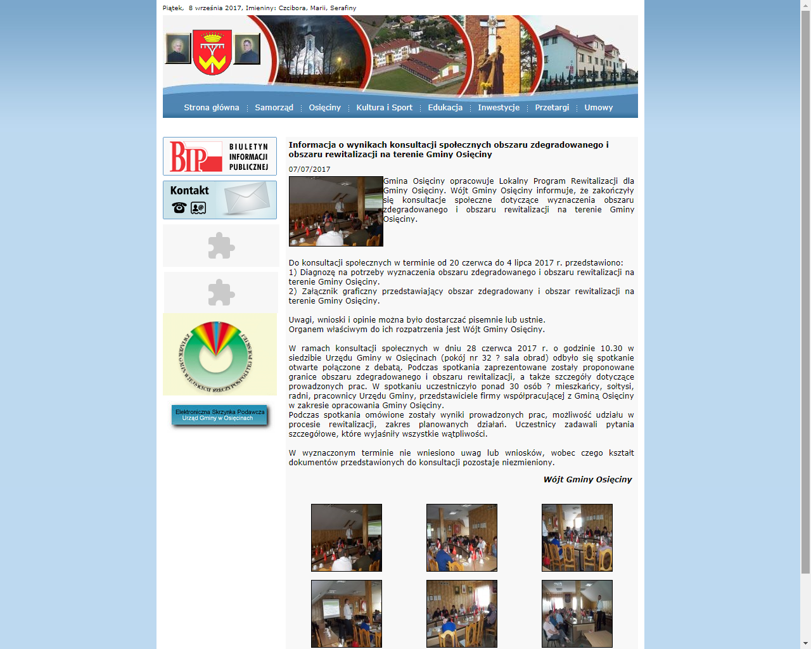
Ryc. 16. Informacja o wyniku konsultacji społecznych obszaru zdegradowanego i obszaru rewitalizacji Gminy Osięciny zamieszczona na stronie internetowej gminy
Źródło: www.osieciny.pl

Ryc. 17. Plakat informujący o konsultacjach społecznych Lokalnego Programu Rewitalizacji dla Gminy Osięciny
Źródło: opracowanie własne

W Lokalnym Programie Rewitalizacji dla Gminy Osięciny zaplanowano także udział interesariuszy na dalszych etapach procesu rewitalizacji, a mianowicie wdrażania, monitoringu i oceny LPR. Program Rewitalizacji ma charakter otwarty i w trakcie jego realizacji kluczową rolę będą odgrywać mieszkańcy, lokalni przedsiębiorcy, organizacje pozarządowe i pozostali interesariusze zainteresowani aktywnym uczestnictwem we wdrażaniu programu.
Włączenie interesariuszy w proces monitoringu i oceny programu będzie polegało na możliwości zgłaszania uwag dotyczących realizacji dodatkowych projektów i przedsięwzięć możliwych do wpisania w program rewitalizacji, a także pozostałych zapisów programu. Uwagi będą zbierane przez członków Zespołu ds. rewitalizacji, pracowników Urzędu Gminy Osięciny, pracowników GOPS, a także Radnych i Sołtysów. Zbieranie uwag jest procesem ciągłym i będą one rozpatrywane podczas przeprowadzonej co najmniej raz na dwa lata ocenie aktualności i realizacji programu rewitalizacji. Dana ocena będzie sporządzana w formie raportu, który będzie podany do publicznej wiadomości za pośrednictwem BIP (szczegółowy opis w rozdziale XIV).

LPR może zostać aktualizowany w zależności od zmieniającej się dynamicznie sytuacji społeczno-gospodarczej i potrzeb interesariuszy rewitalizacji. Zespół ds. rewitalizacji jest również odpowiedzialny za współpracę ze wszystkimi interesariuszami rewitalizacji. Daję to możliwość organizacji dodatkowych spotkań informacyjno-edukacyjnych dotyczących prowadzonego procesu rewitalizacji, a także zachęcających mieszkańców, przedsiębiorców i pozostałych interesariuszy do aktywnego udziału w procesie rewitalizacji podobszaru Osięciny i Pilichowo. Za promocję zaplanowanych w programie przedsięwzięć i projektów rewitalizacyjnych odpowiedzialny będzie Zespół ds. rewitalizacji. W tym celu zostaną wykorzystane dostępne środki przekazu tj. prasa lokalna, Internet, media społecznościowe. tak aby dotrzeć do jak najszerszego grona odbiorców z Gminy Osięciny. W ramach działań informacyjnych będą również wykorzystane ogłoszenia, plakaty, ulotki, a także spotkania organizowane przez Zespół.

Na początku maja 2019 r. Gmina Osięciny przystąpiła do aktualizacji Lokalnego Programu Rewitalizacji dla Gminy Osięciny.

Konsultacje społeczne projektu aktualizacji Lokalnego Programu Rewitalizacji trwały od 01 do 07 lipca 2019 r. W tym czasie zbierane były uwagi (ustne, pisemne i elektroniczne) do projektu programu rewitalizacji:
- Zbieranie uwag w postaci papierowej lub elektronicznej - W terminie od 01 do 07 lipca 2019 r. trwały konsultacje społeczne, podczas których interesariusze mieli możliwość wnoszenia uwag do projektu aktualizacji programu rewitalizacji za pomocą formularza konsultacji społecznych. Formularz uwag był dostępny na stronie internetowej Gminy oraz w siedzibie Urzędu Gminy. Wypełniony formularz konsultacji można było przekazać e-mailem, przesłać pocztą tradycyjną na adres Urzędu Gminy lub dostarczyć osobiście do Urzędu. W trakcie trwania konsultacji nie wpłynęły żadne uwagi w postaci papierowej ani elektronicznej
- Uwagi ustne - Inną formą prowadzonych konsultacji było zbieranie uwag ustnych. Wszyscy zainteresowani mieli możliwość osobistego lub telefonicznego kontaktu z wyznaczonym pracownikiem Urzędu Gminy, który miał obowiązek odpowiadania na uwagi i pytania w zakresie treści konsultowanych dokumentów. W trakcie trwania konsultacji nie wpłynęły żadne uwagi ustne.

XII. SZACUNKOWE RAMY FINANSOWE I HARMONOGRAM REALIZACJI W ODNIESIENIU DO PROJEKTÓW/PRZEDSIĘWZIĘĆ REWITALIZACYJNYCH

Niniejszy rozdział przedstawia harmonogram i szacunkowe ramy finansowe przedsięwzięć i projektów rewitalizacyjnych wraz ze wskazaniem wielkości dofinansowania możliwego do uzyskania z różnych źródeł. Termin realizacji danego projektu został podany w przybliżeniu. Możliwe źródła finansowania projektów rewitalizacyjnych wynikających z przedsięwzięć głównych, zostały przedstawione w poniższej tabeli.

Tabela 23. Główne projekty rewitalizacyjne – harmonogram i szacunkowe ramy finansowe
Obszar  rewitalizacji  (nr/nazwa) | Termin realizacji  projektu | Projekt  (nr,  nazwa) | Typ  projektu | Przedsięwzięcie  (nr, nazwa) | Podmiot/y  realizujący/e  projekt | Szacowana wartość  projektu (zł) | Poziom  dofinansowania |  | Źródło finansowania |  |  |  |  | Działanie SZOOP RPO |  | Poddziałanie SZOOP RPO |  | Zintegrowanie
 |  |  |  |  |  |  | % | zł | Środki publiczne |  |  | Środki prywatne
 |  |  |  |  |  |  |  |  | EFS | EFRR | Inne
Podobszar rewitalizacji Pilichowo | 2021 | 1. Warsztaty senioralne dla społeczności obszaru rewitalizacji Pilichowo | S | 1. Aktywizacja społeczno – zawodowa mieszkańców podobszarów Osięciny i Pilichowo | Gmina Osięciny, GOK, GOPS, organizacje pozarządowe | 52 631,58 | 95 | 50 000,00 | 50 000,00 | - | 2 631,58  (środki własne) | - | 11.1 |  | - |  | -
Podobszar rewitalizacji Osięciny | 2021 | 2. Aktywizacja wielopokoleniowej społeczności obszaru rewitalizacji Osięciny | S | 1.Aktywizacja społeczno – zawodowa mieszkańców podobszarów Osięciny i Pilichowo | Gmina Osięciny, GOK, Gminna Biblioteka Publiczna | 52 631,58 | 95 | 50 000,00 | 50 000,00 | - | 2 631,58  (środki własne) | - | 11.1 |  | - |  | -
Podobszar rewitalizacji Pilichowo  Podobszar rewitalizacji Osięciny | 2021 | 3. Aktywizacja osób bezrobotnych z obszaru rewitalizacji Gminy Osięciny | S | 1.Aktywizacja społeczno – zawodowa mieszkańców podobszarów Osięciny i Pilichowo | GOPS, Gmina Osięciny, GOK | 157 894,74 | 95 | 150 000,00 | 150 000,00 | - | 7 894,74  (środki własne) | - | 11.1 |  | - |  | -
Podobszar rewitalizacji Pilichowo  Podobszar rewitalizacji Osięciny | 01.2019 – 06.2019 | 4. Klub Młodzieżowy mający na celu wsparcie procesu edukacyjnego oraz rozwój talentów i zainteresowań | S | 1. Aktywizacja społeczno-zawodowa mieszkańców podobszarów Osięciny i Pilichowo | GOK | 52 631,60 | 95 | 50 000,00 | 50 000,00 | - | 2 631,60  (środki własne) | - | 11.1 |  | - |  | -
Podobszar rewitalizacji Osięciny | 2019 - 2020 | 5. Remont budynku socjalnego na stadionie sportowym w miejscowości Osięciny wraz z zagospodarowaniem najbliższego otoczenia | T/PF | 2. Rozwój infrastruktury na rzecz ożywienia społeczno – gospodarczego Osięcin i Pilichowa | Gmina Osięciny | 900 000,00 | 95 | 855 000,00 | - | 855 000,00 | 45 000,00  (środki własne) | - | 7.1 |  | - |  | 2,3
Podobszar rewitalizacji Osięciny | 2020 | 6. Wyposażenie budynku socjalnego na stadionie sportowym w miejscowości Osięciny na cele aktywizacji społeczno - zawodowej | T/PF | 2. Rozwój infrastruktury na rzecz ożywienia społeczno – gospodarczego Osięcin i Pilichowa | Gmina Osięciny | 20 000,00 | - | - | - | - | 20 000,00  (środki własne) | - | - |  | - |  | -
Podobszar rewitalizacji Pilichowo | 2020 | 7. Remont i wyposażenie budynku OSP w miejscowości Pilichowo | T/PF | 2. Rozwój infrastruktury na rzecz ożywienia społeczno – gospodarczego Osięcin i Pilichowa | Gmina Osięciny | 30 000,00 | - | - | - | - | 30 000,00  (środki własne) | - | - |  | - |  | -
Źródło: opracowanie własne na podstawie Zasad programowania przedsięwzięć rewitalizacyjnych w celu ubiegania się o środki finansowe w ramach RPO WK-P na lata 2014-2020
- typy projektów: S – społeczny, PF – przestrzenno-funkcjonalny, T – techniczny, G – gospodarczy

W programie nie wskazano prywatnych źródeł finansowania projektów. Mimo przeprowadzanych działań zachęcających mieszkańców i przedsiębiorców do udziału w konsultacjach i partycypowaniu w programie rewitalizacji nie zgłoszono chęci w partycypowaniu w kosztach zaproponowanych działań ani żadnego projektu, który mógłby być finansowany ze środków prywatnych. Jednakże na dalszym etapie wdrażania programu będzie możliwość zgłoszenia projektów, które będą mogły być realizowane z udziałem kapitału prywatnego, ponieważ program ma charakter otwarty i będzie możliwość jego aktualizacji.

XIII. SYSTEM ZARZĄDZANIA REALIZACJĄ PROGRAMU REWITALIZACJI

Lokalny Program Rewitalizacji dla Gminy Osięciny wymaga odpowiedniego systemu zarządzania, ze względu na swoją złożoność. Konieczne jest odpowiednie przygotowanie informacyjne i aktywna partycypacja wszystkich interesariuszy rewitalizacji. LPR jest niezbędnym narzędziem do rozwoju społeczno-gospodarczego obszaru rewitalizacji. Jednak, żeby jego realizacja przyniosła oczekiwane efekty potrzebne jest sukcesywne wdrażanie wyznaczonych przedsięwzięć i stały monitoring ich realizacji. Właściwa realizacja LPR wymaga współpracy interesariuszy rewitalizacji.
Za realizację LPR odpowiedzialny jest Wójt Gminy Osięciny. Organem wspomagającym Wójta i odpowiedzialnym za wdrażanie i realizację LPR będzie Zespół ds. rewitalizacji powołany przez Wójta. Zespół ds. rewitalizacji będzie funkcjonował w strukturze Urzędu Gminy Osięciny i tam również będzie jego siedziba. W skład Zespołu wchodzą pracownicy Urzędu Gminy m.in Inspektor ds. Promocji Gminy, a także poszczególni pracownicy Referatu Finansowego i Referatu Administracyjno-Gospodarczego i Spraw Obywatelskich. Za organizację prac Zespołu będzie odpowiedzialny Wójt Gminy Osięciny. Za obsługę administracyjną prac Zespołu odpowiada Urząd Gminy w Osięcinach.
Zespół będzie aktywnie współpracował ze wszystkimi interesariuszami rewitalizacji i będzie odpowiedzialny za:
- koordynację wdrażania LPR,
- aktualizację założeń Programu (zmiany granic obszarów zdegradowanych i rewitalizacji, weryfikacji efektywności prowadzonych działań),
- aktualizację danych dotyczących sytuacji kryzysowych w gminie,
- organizację systemu monitoringu LPR,
- współpracę z partnerami społecznymi,
- opracowywanie raportów z realizacji LPR i przedstawienie ich opinii publicznej,
- promocję projektów rewitalizacyjnych (działania marketingowe mające na celu pozyskanie inwestorów, włączenie w proces rewitalizacji społeczności lokalnej).

Zespół będzie działał w strukturze Urzędu i bezpośrednio podlegał Wójtowi Gminy Osięciny. Zespół ds. rewitalizacji realizuje zadania związane z wdrażaniem, monitoringiem i oceną Lokalnego Programu Rewitalizacji dla Gminy Osięciny w ramach swoich dotychczasowych obowiązków służbowych, dlatego nie określa się kosztów zarządzania programem rewitalizacji. W trakcie realizacji założeń niniejszego programu skład Zespołu może zostać zmieniony i powiększony o pracowników GOPS celem usprawnienia prac w ramach wdrażania, monitoringu i oceny LPR. Zespół ds. rewitalizacji zostanie powołany niezwłocznie po uchwaleniu programu i będzie funkcjonował do zakończenia jego realizacji.
Wójt Gminy Osięciny będzie sprawował pieczę nad pracami Zespołu i koordynował jego działania względem wdrażania i oceny programu rewitalizacji. Zespół będzie powołany z inicjatywy Wójta i będzie wspomagał go bezpośrednio w realizacji programu. Zespół w ramach monitoringu i oceny będzie przedstawiał raporty z realizacji LPR Wójtowi celem ich akceptacji, a następnie raport będzie podany do publicznej wiadomości celem przedstawienia go wszystkim interesariuszom rewitalizacji.
Głównym zadaniem Zespołu ds. rewitalizacji będzie koordynacja wdrażania poszczególnych projektów i przedsięwzięć ujętych w LPR zgodnie z przyjętym harmonogramem. Zespół będzie odpowiedzialny również za przygotowanie wniosków o dofinansowanie poszczególnych projektów i przedsięwzięć, których podmiotem realizującym jest Gmina Osięciny, a także wparcie w tym zakresie pozostałych podmiotów realizujących pozostałe zadania.
Zespół ds. rewitalizacji będzie również odpowiedzialny za aktywną partycypację społeczną w sprawach dotyczących aktualizacji programu, czy promowania poszczególnych projektów. Celem dialogu społecznego jest poznanie aktualnych potrzeb lokalnej społeczności, aby możliwie w najbardziej efektywny sposób realizować LPR. Dlatego Lokalny Program Rewitalizacji dla Gminy Osięciny ma charakter otwarty i w trakcie jego realizacji kluczową rolę będą odgrywali mieszkańcy, lokalni przedsiębiorcy, organizacje pozarządowe i inni interesariusze zainteresowani aktywnym uczestnictwem we wdrażaniu programu. Członkowie Zespołu będą zbierać od pozostałych interesariuszy propozycje zmian dotyczących działań możliwych do ujęcia w dokumencie, a także występujących problemów. Uwagi będą mogły być zgłaszane bezpośrednio u członków Zespołu ds. rewitalizacji, ale także do:
- pracowników Urzędu Gminy w Osięcinach bezpośrednio zaangażowanych w proces rewitalizacji,
- pracowników GOPS – zgłaszanie potrzeb i propozycji, w szczególności przez osoby będące podopiecznymi GOPS,
- za pośrednictwem Radnych Gminy i Sołtysów, którzy są bezpośrednimi przedstawicielami mieszkańców.
Interesariusze rewitalizacji będą mogli brać czynny udział w procesie przygotowania, wdrażania i monitoringu LPR w ramach sporządzanej co najmniej raz na dwa lata ocenie aktualności i realizacji programu. Dana ocena będzie sporządzana w formie raportu, którego zakres został opisany w rozdziale XIV. System monitoringu i oceny skuteczności działań oraz system wprowadzania modyfikacji w reakcji na zmiany w otoczeniu LPR. Raport zostanie podany do publicznej wiadomości za pośrednictwem Biuletynu Informacji Publicznej. Umożliwi to aktywny udział interesariuszy, którzy będą mogli zapoznać się z oceną prowadzonego procesu rewitalizacji w gminie i będą mogli zgłaszać swoje uwagi, pomysły i własne projekty. Taka procedura zarządzania programem umożliwi wpływ interesariuszy na kształt procesu rewitalizacji, dostosowany do zmieniającej się sytuacji w Gminie Osięciny i lokalnych potrzeb w zakresie rewitalizacji. Uwagi zgłoszone przez interesariuszy będą rozpatrzone i brane pod uwagę podczas ewentualnej aktualizacji programu.

XIV. SYSTEM MONITORINGU I OCENY SKUTECZNOŚCI DZIAŁAŃ ORAZ SYSTEM WPROWADZANIA MODYFIKACJI W REAKCJI NA ZMIANY W OTOCZENIU LPR

System monitorowania i oceny LPR to niezbędne narzędzie kontroli efektywności realizacji programu. Cele rewitalizacji i stopień ich realizacji oraz skuteczności poszczególnych projektów muszą być weryfikowane przez odpowiedni podmiot. Jednostką odpowiedzialną za monitoring i ocenę LPR będzie wspomniany wcześniej Zespół ds. rewitalizacji.
Jednym z zadań Zespołu jest składanie raportów z wdrażania LPR Wójtowi Gminy Osięciny wraz z propozycją ewentualnych zmian do wprowadzenia. Raport będzie sporządzany co najmniej raz na 2 lata i będzie stanowić podstawę oceny LPR, którą Wójt udostępniania wszystkim interesariuszom rewitalizacji za pośrednictwem Biuletynu Informacji Publicznej Gminy Osięciny.
Zespół ds. rewitalizacji będzie również organizował spotkania z interesariuszami rewitalizacji (minimum raz do roku), na których będzie przedstawiony stopień realizacji programu, potrzeby aktualizacji LPR oraz dalsze kierunki działań rewitalizacyjnych, a także sprawy bieżące związane z prowadzoną rewitalizacją. Każdy z interesariuszy, dzięki tym spotkaniom i możliwości zgłaszania uwag będzie miał wpływ na kształt procesu rewitalizacji. Liczba spotkań będzie uzależniona od aktualnych potrzeb.
System monitoringu Lokalnego Programu Rewitalizacji dla Gminy Osięciny raport stanowiący podstawę do monitoringu i oceny aktualności LPR. System zawiera następujące elementy:
- wskaźniki monitorowania efektów realizacji Lokalnego Programu Rewitalizacji dla Gminy Osięciny – wskaźniki odpowiadające celowi rewitalizacji ujęte w Tabeli 17 w podrozdziale 8.2.
- raporty z realizacji projektów/przedsięwzięć – opisujące przebieg procesu wdrażania poszczególnych działań rewitalizacyjnych poprzez poszczególne projekty wraz z oceną zgodności zrealizowanych zadań z zamierzonymi efektami (raporty z realizacji projektów zawierające karty oceny projektów/przedsięwzięć),
- dane jakościowe, które będą zawierać opis zaangażowania interesariuszy w proces rewitalizacji, opis zmian w sytuacji społecznej, technicznej,
przestrzenno-funkcjonalnej, gospodarczej i środowiskowej (dane opisowe),
- wykaz uwag zgłoszonych do programu oraz sposób i rozpatrzenia,
- ocenę aktualności treści LPR,
- protokoły z przeprowadzonych spotkań, jako załączniki do raportu.
- prognoza realizacji programu i wskazanie ewentualnej potrzeby jego aktualizacji.

Poniżej przedstawiono kartę oceny projektu rewitalizacji, która będzie integralną częścią raportu z realizacji projektu i będzie stanowiła podstawę oceny poszczególnych projektów/przedsięwzięć rewitalizacyjnych. Karty będą zbierane przez członków Zespołu ds. rewitalizacji po realizacji konkretnego projektu/przedsięwzięcia od podmiotów odpowiedzialnych za realizację poszczególnych z nich.
Tabela 24. Karta oceny projektu/przedsięwzięcia
Nazwa projektu/przedsięwzięcia
Podmiot/y realizujące
Planowany termin realizacji |  |  | Rzeczywisty termin realizacji
Wskaźniki
Wskaźniki produktu |  | Wartość założona |  |  | Wartość osiągnięta
Wskaźniki bezpośredniego rezultatu |  | Wartość założona |  |  | Wartość osiągnięta
Opis realizacji projektu i informacje dodatkowe
Sporządził |  |  |  | Data
Zatwierdził |  |  |  | Data
Źródło: opracowanie własne

Realizacja LPR będzie również podlegała monitorowaniu przez IZ RPO w przypadku gdy gmina realizuje projekty dofinansowane z RPO WK-P. W związku z tym Wójt Gminy Osięciny jest zobowiązany do przekazywania sprawozdań kwartalnych opisujących osiągane wskaźniki produktu i wskaźniki rezultatu bezpośredniego określonych działań/poddziałań RPO WK-P wybranych do konkretnych projektów z przedsięwzięcia głównego. Natomiast raz na dwa lata Wójt będzie zobligowany do przekazania sprawozdania zawierającego informację w zakresie wskaźników stanu kryzysowego użytych przy delimitacji obszaru zdegradowanego i obszaru rewitalizacji Gminy Osięciny, które będzie zawierało:
- wartości bazowe i aktualne wskaźników,
- analizę wskaźników, w tym wyjaśnienie, w przypadku gdy analizowane wskaźniki stanu kryzysowego będą wskazywały na niską efektywność działań rewitalizacyjnych.

Po sporządzeniu, zaopiniowaniu i publikacji oceny, Wójt nie podejmuje dalszych działań (w przypadku stwierdzenia aktualności LPR) albo występuje do rady gminy z wnioskiem o zmianę LPR (wobec stwierdzenia, że utracił on walor aktualności). Program Rewitalizacji może utracić walor aktualności wówczas gdy nie realizuje założonego celu rewitalizacji i odpowiadających mu kierunków działań, a także gdy realizacja zaplanowanych projektów i przedsięwzięć nie prowadzi do ograniczenia lub eliminacji skali negatywnych zjawisk na obszarze rewitalizacji, co obrazują wskaźniki rozwoju odnoszące się do problemów cechujących obszar rewitalizacji (Tabela 17. Wskaźniki odpowiadające celowi rewitalizacji).
Postępowanie w przedmiocie zmiany LPR może wynikać z oceny (opisanej powyżej), lecz może być również efektem innych działań np. aktualizacji listy przedsięwzięć. Zmiana programu rewitalizacji będzie się odbywać w trybie w jakim został on uchwalany, mając na uwadze możliwość realizacji przedsięwzięć ujętych w programie nie będącym gminnym programem rewitalizacji do 31 grudnia 2023 r., co wynika z art. 52 ust. 1 ustawy o rewitalizacji (Dz. U. 2017 r. poz. 1023, ze zm.). Dlatego przedsięwzięcia i projekty zawarte w Lokalnym Programie Rewitalizacji dla Gminy Osięciny będą mogły być realizowane do końca 2023 r.

XIV. STRATEGICZNA OCENA ODDZIAŁYWANIA NA ŚRODOWISKO

Zgodnie z art. 53, 57 i 58 ustawy z dnia 3 października 2008 roku o udostępnianiu informacji o środowisku i jego ochronie, udziale społeczeństwa w ochronie środowiska oraz o ocenach oddziaływania na środowisko, przystępując do opracowywania dokumentu wystąpiono do Regionalnego Dyrektora Ochrony Środowiska w Bydgoszczy oraz Państwowego Wojewódzkiego Inspektora Sanitarnego w Bydgoszczy z wnioskiem o odstąpienie od obowiązku przeprowadzenia strategicznej oceny oddziaływania na środowisko przedmiotowego dokumentu. Wymienione jednostki uzgodniły możliwość odstąpienia:
- Regionalny Dyrektor Ochrony Środowiska w Bydgoszczy pismem nr WOO.410.344.2017.SŻ,
- Państwowy Wojewódzki Inspektor Sanitarny w Bydgoszczy pismem nr NNZ.9022.1.412.2017.
Mając na uwadze uzyskane uzgodnienia oraz charakter działań przewidzianych w przedmiotowym dokumencie, Wójt Gminy Osięciny odstąpił od przeprowadzenia strategicznej oceny oddziaływania na środowisko dla Lokalnego Programu Rewitalizacji dla Gminy Osięciny na lata 2016-2023.

SPIS TABEL

Tabela 1. Liczba ludności w Gminie Osięciny w latach 2012-2015 13
Tabela 2. Liczba podmiotów gospodarki narodowej wpisanych do rejestru REGON 14
Tabela 3. Struktura użytkowania gruntów w Gminie Osięciny 15
Tabela 4. Udział bezrobotnych w ludności w wieku produkcyjnym na terenie Gminy Osięciny 18
Tabela 5. Udział (%) bezrobotnych pozostających bez pracy ponad 24 miesiące w ogóle bezrobotnych na danym obszarze 20
Tabela 6. Udział ludności w wieku poprodukcyjnym w ludności ogółem na terenie Gminy Osięciny 23
Tabela 7. Udział osób w gospodarstwach domowych korzystających ze środowiskowej pomocy społecznej w ludności ogółem na danym obszarze 26
Tabela 8. Udział dzieci do lat 17, na które rodzice otrzymują zasiłek rodzinny w liczbie dzieci w tym wieku na terenie Gminy Osięciny 29
Tabela 9. Stosunek interwencji służb porządkowych z powodu zakłócania miru domowego i porządku publicznego względem ogółu gospodarstw domowych na danym obszarze 32
Tabela 10. Podsumowanie analizy wskaźników sfery społecznej na potrzeby wyznaczenia obszaru zdegradowanego i obszaru rewitalizacji na terenie Gminy Osięciny 36
Tabela 11. Wyniki zsumowania danych ilościowych dotyczących dwóch wydzielonych jednostek analitycznych w miejscowości Osięciny 43
Tabela 12. Analiza wskaźnikowa na potrzeby wyznaczenia w miejscowości Osięciny obszaru kumulacji negatywnych zjawisk społecznych 44
Tabela 13. Podstawowe informacje dotyczące obszaru zdegradowanego i obszaru rewitalizacji 47
Tabela 14. Najważniejsze problemy i potencjały występujące na podobszarze rewitalizacji Osięciny 53
Tabela 15. Najważniejsze problemy i potencjały występujące na podobszarze rewitalizacji Pilichowo 57
Tabela 16. Proces rewitalizacji w obszarze rewitalizacji Gminy Osięciny 58
Tabela 17. Wskaźniki odpowiadające celowi rewitalizacji 62
Tabela 18. Przedsięwzięcia główne i projekty 63
Tabela 19. Główne przedsięwzięcia i projekty rewitalizacyjne 64
Tabela 20. Komplementarność przestrzenna 76
Tabela 22. Powiązania projektów głównych 78
Tabela 22. Wykaz projektów zrealizowanych i w trakcie realizacji 81
Tabela 23. Główne projekty rewitalizacyjne – harmonogram i szacunkowe ramy finansowe 88
Tabela 24. Karta oceny projektu/przedsięwzięcia 92

SPIS RYCIN

Ryc. 1. Położenie Gminy Osięciny na tle powiatu radziejowskiego 12
Ryc. 2. Udział (%) bezrobotnych w ludności w wieku produkcyjnym na danym obszarze – ujęcie graficzne zjawiska 19
Ryc. 3. Udział (%) bezrobotnych pozostających bez pracy ponad 24 miesiące w ogóle bezrobotnych na danym obszarze – ujęcie graficzne zjawiska 22
Ryc. 4. Udział (%) ludności w wieku poprodukcyjnym w ludności ogółem – ujęcie graficzne zjawiska 25
Ryc. 5. Udział (%) osób w gospodarstwach domowych korzystających ze środowiskowej pomocy społecznej w ludności ogółem na danym obszarze – ujęcie graficzne zjawiska 28
Ryc. 6. Udział (%) dzieci do lat 17, na które rodzice otrzymują zasiłek rodzinny w liczbie dzieci w tym wieku – ujęcie graficzne zjawiska 31
Ryc. 7. Liczba interwencji służb porządkowych z powodu zakłócania miru domowego i porządku publicznego przypadająca na 100 gospodarstw domowych danego obszaru – ujęcie graficzne zjawiska 34
Ryc. 8. Budynek Ochotniczej Straży Pożarnej w Pilichowie 38
Ryc. 9. Budynek socjalny przy stadionie sportowym w Osięcinach wraz z otoczeniem stadionu sportowego 39
Ryc. 10. Obszar zdegradowany na terenie Gminy Osięciny składający się z podobszaru zdegradowanego Pilichowo i podobszaru zdegradowanego Osięciny 41
Ryc. 11. Obszar rewitalizacji na terenie Gminy Osięciny składający się z podobszaru rewitalizacji Pilichowo i podobszaru rewitalizacji Osięciny 46
Ryc. 12. Podobszary rewitalizacji na tle podobszarów zdegradowanych i granicy Gminy Osięciny 48
Ryc. 13. Podobszar rewitalizacji Osięciny na tle podziałów ewidencyjnych i budynków 49
Ryc. 14. Podobszar rewitalizacji Pilichowo na tle podziałów ewidencyjnych i budynków 54
Ryc. 15. Wymiary komplementarności projektów rewitalizacyjnych 75
Ryc. 16. Informacja o wyniku konsultacji społecznych obszaru zdegradowanego i obszaru rewitalizacji Gminy Osięciny zamieszczona na stronie internetowej gminy 85
Ryc. 17. Plakat informujący o konsultacjach społecznych Lokalnego Programu Rewitalizacji dla Gminy Osięciny 86

WYKORZYSTANE MATERIAŁY I OPRACOWANIA

Wybrane akty prawne (stan prawny na grudzień 2017 r.)
- Ustawa z dnia 9 października 2015 r. o rewitalizacji (Dz. U. z 2017 poz. 1023, ze zm.),
- Ustawa z dnia 8 marca 1990 r. o samorządzie gminnym (Dz. U. z 2017 r. poz. 1 875),
- Ustawa z dnia 27 marca 2003 r. o planowaniu i zagospodarowaniu przestrzennym (Dz. U. 2017 r., poz. 1073, ze zm.),
- Ustawa z dnia 13 czerwca 2003 r. o zatrudnieniu socjalnym (Dz. U. 2016 r., poz. 1828),
- Ustawa z dnia 21 czerwca 2001 r. o ochronie praw lokatorów, mieszkaniowym zasobie gminy i o zmianie Kodeksu cywilnego (Dz. U. 2016 r., poz. 1610, ze zm.),
- Ustawa z dnia 17 maja 1989 r. – Prawo geodezyjne i kartograficzne (Dz. U. 2017 r. poz. 2101),
- Ustawa z dnia 27 sierpnia 2009 r. o finansach publicznych (Dz. U. 2017 r., poz. 2077),
- Ustawa z dnia 12 marca 2004 r. o pomocy społecznej (Dz. U. 2017 r. poz. 1769, ze zm.),

Literatura i wybrane dokumenty programowe
- Koncepcja Przestrzennego Zagospodarowani Kraju 2030 (KPZK 2030),
- Narodowy Plan Rewitalizacji 2022 Założenia,
- Polska 2030 Trzecia fala nowoczesności. Długookresowa Strategia Rozwoju Kraju,
- Strategia Rozwoju Kraju 2020,
- Krajowa Strategia Rozwoju Regionalnego 2010-2020 Regiony, Miasta, Obszary Wiejskie,
- Wytyczne w zakresie realizacji przedsięwzięć w obszarze włączenia społecznego i zwalczania ubóstwa z wykorzystaniem środków Europejskiego Funduszu Społecznego i Europejskiego Funduszu Rozwoju Regionalnego na lata 2014-2020,
- Wytyczne w zakresie rewitalizacji w programach operacyjnych na lata 2014-2020,
- Strategia rozwoju województwa kujawsko-pomorskiego do roku 2020 – Plan modernizacji 2020+,
- Regionalny Program Operacyjny Województwa Kujawsko-Pomorskiego na lata
- 2014-2020,
- Szczegółowy Opis Osi Priorytetowych Regionalnego Programu Województwa Kujawsko-Pomorskiego na lata 2014-2020,
- Plan zagospodarowania przestrzennego województwa kujawsko-pomorskiego,
- Kujawsko-Pomorski Regionalny Program Operacyjny 2014-2020,
- Zasady programowania przedsięwzięć rewitalizacyjnych w celu ubiegania się o środki finansowe w ramach Regionalnego Programu Operacyjnego Województwa Kujawsko-Pomorskiego na lata 2014-2020,
- Strategia Obszaru Rozwoju Społeczno-Gospodarczego Powiatu Radziejowskiego,
- Lokalna Strategia Rozwoju kierowana przez społeczność dla obszaru Powiatu Radziejowskiego na lata 2016 – 2023,
- Studium uwarunkowań i kierunków zagospodarowania przestrzennego Gminy Osięciny,
- Strategia Rozwiązywania Problemów Społecznych na terenie Gminy Osięciny na lata 2014-2020,
- Strategia Rozwoju Gminy Osięciny na lata 2003-2018,

Dostępne strony internetowe
- www.stat.gov.pl,
- www.geoportal.gov.pl,
- www.funduszeeuropejskie.gov.pl,
- www.mojregion.eu
- www.deminimis.gov.pl

ZAŁĄCZNIKI

- Obszar zdegradowany i obszar rewitalizacji Gminy Osięciny

Wytyczne w zakresie rewitalizacji w programach operacyjnych na lata 2014-2020 z dnia 2 sierpnia 2016 r. (MR/H 2014-2020/20(2)08/2016)

